Министерство промышленности и торговли Тверской области
Государственное бюджетное профессиональное
образовательное учреждение
«Тверской химико-технологический колледж»

Цикловая комиссия дисциплин профессионального цикла

КУРС ЛЕКЦИЙ

по МДК.04.01. Инструментальные средства разработки
компьютерных систем и комплексов

для специальности
09.02.01 Компьютерные системы и комплексы

ТВЕРЬ 2020 г.

Рассмотрено  цикловой комиссией  компьютерных систем  и информационных технологий  Протокол № _____  от «___»__________ 202__ г.  Председатель ЦК  __________ Е.М. Скоркина | Принято  Методическим советом  Протокол № _____  от «___»__________ 202__ г.  И. о. заместителя директора по УР  __________ Е.А. Гусева

Разработчик: Мальцев К.В., преподаватель

ВВЕДЕНИЕ

Актуальность изучения МДК.04.01. Инструментальные средства разработки компьютерных систем и комплексов, обусловлена, тем, что МДК.04.01 является частью основной профессиональной образовательной программы по специальности СПО 09.02.01 Компьютерные системы и комплексы (базовой подготовки).
В результате освоения междисциплинарного курса МДК.04.01.Инструментальные средства разработки компьютерных систем и комплексов, обучающийся должен обладать предусмотренными ФГОС следующими умениями, знаниями:
иметь практический опыт:
- проектирования архитектуры локальной сети в соответствии с поставленной задачей;
- установки и настройки сетевых протоколов и сетевого оборудования в соответствии с конкретной задачей;
- выбора технологии, инструментальных средств при организации процесса исследования объектов сетевой инфраструктуры;
- обеспечения целостности резервирования информации, использования VPN;
- установки и обновления сетевого программного обеспечения;
- мониторинга производительности сервера и протоколирования системных и сетевых событий;
- использования специального программного обеспечения для моделирования, проектирования и тестирования компьютерных сетей;
- оформления технической документации;

уметь:
- проектировать локальную сеть;
- выбирать сетевые топологии;
- рассчитывать основные параметры локальной сети;
- читать техническую и проектную документацию по организации сегментов сети;
- применять алгоритмы поиска кратчайшего пути;
- планировать структуру сети с помощью графа с оптимальным расположением узлов;
- использовать математический аппарат теории графов;
- контролировать соответствие разрабатываемого проекта нормативно-технической документации;
- настраивать протокол TCP/IP и использовать встроенные утилиты операционной системы для диагностики работоспособности сети;
- использовать многофункциональные приборы и программные средства мониторинга;
- использовать программно-аппаратные средства технического контроля;
- использовать техническую литературу и информационно-справочные системы для замены (поиска аналогов) устаревшего оборудования;

знать:
- общие принципы построения сетей;
- сетевые топологии;
- многослойную модель OSI;
- требования к компьютерным сетям;
- архитектуру протоколов;
- стандартизацию сетей;
- этапы проектирования сетевой инфраструктуры;
- требования к сетевой безопасности;
- организацию работ по вводу в эксплуатацию объектов и сегментов компьютерных сетей;
- вероятностные и стохастические процессы, элементы теории массового обслуживания, основные соотношения теории очередей, основные понятия теории графов;
- алгоритмы поиска кратчайшего пути;
- основные проблемы синтеза графов атак;
- построение адекватной модели;
- системы топологического анализа защищенности компьютерной сети;
- архитектуру сканера безопасности;
- экспертные системы;
- базовые протоколы и технологии локальных сетей;
- принципы построения высокоскоростных локальных сетей;
- основы проектирования локальных сетей, беспроводные локальные сети;
- стандарты кабелей, основные виды коммуникационных устройств, термины, понятия, стандарты и типовые элементы структурированной кабельной системы: монтаж, тестирование;
- средства тестирования и анализа;
- программно-аппаратные средства технического контроля;
- диагностику жестких дисков;
- резервное копирование информации, RAID технологии, хранилища данных.

Результатом освоения программы профессионального модуля МДК.04.01.Инструментальные средства разработки компьютерных систем и комплексовявляется овладение обучающимися видом профессиональной деятельности, в том числе профессиональными и общими компетенциями:

Код | Наименование результата обучения
ПК 1.1 | Выполнять проектирование кабельной структуры компьютерной сети.
ПК 1.2 | Осуществлять выбор технологии, инструментальных средств и средств вычислительной техники при организации процесса разработки и исследования объектов профессиональной деятельности.
ПК 1.3 | Обеспечивать защиту информации в сети с использованием программно-аппаратных средств.
ПК 1.4 | Принимать участие в приемо-сдаточных испытаниях компьютерных сетей и сетевого оборудования различного уровня и в оценке качества и экономической эффективности сетевой топологии.
ПК 1.5 | Выполнять требования нормативно-технической документации, иметь опыт оформления проектной документации.
ОК 1. | Понимать сущность и социальную значимость своей будущей профессии, проявлять к ней устойчивый интерес.
ОК 2. | Организовывать собственную деятельность, определять методы и способы выполнения профессиональных задач, оценивать их эффективность и качество.
ОК 3. | Решать проблемы, оценивать риски и принимать решения в нестандартных ситуациях.
ОК 4. | Осуществлять поиск, анализ и оценку информации, необходимой для постановки и решения профессиональных задач, профессионального и личностного развития.
ОК 5. | Использовать информационно-коммуникационные технологии для совершенствования профессиональной деятельности.
ОК 6. | Работать в коллективе и команде, обеспечивать ее сплочение, эффективно общаться с коллегами, руководством, потребителями.
ОК 7. | Ставить цели, мотивировать деятельность подчиненных, организовывать и контролировать их работу с принятием на себя ответственности за результат выполнения заданий.
ОК 8. | Самостоятельно определять задачи профессионального и личностного развития, заниматься самообразованием, осознанно планировать повышение квалификации.
ОК 9. | Ориентироваться в условиях частой смены технологий в профессиональной деятельности.

Содержание
№ п.п. | Название лекции | Страница
1 | Организация компьютерных сетей | 6
2 | Проектирование сети | 33
3 | Настройка сетевого оборудования | 48
4 | Технология клиент-сервер | 94
5 | Серверы приложения и прикладные протоколы | 106
6 | Языки гипертекстовой разметки | 131
7 | Средства создания приложений | 140
8 | Клиентская часть приложения | 146
9 | Расширенные языки для хранения и представления информации в WWW | 172
10 | Редактор web-дизайна | 215

Лекция №1 Организация компьютерных сетей

На сегодняшний день в мире существует более 130 млн. компьютеров и более 80 % из них объединены в различные информационно - вычислительные сети - от малых локальных сетей в офисах до глобальных сетей. Компьютерные сети (англ, network) - это совокупность ПК, распределенных на некоторой территории и взаимосвязанных для совместного использования ресурсов (данных, программ и аппаратных компонентов).
Компьютерные сети передачи данных являются результатом информационной революции и в будущем смогут образовать основное средство коммуникации. Всемирная тенденция к объединению компьютеров в сети обусловлена рядом важных причин, таких, как ускорение передачи информационных сообщений, возможность быстрого обмена информацией между пользователями, получение и передача сообщений (факсов, е - mail писем, электронных конференций и т.д.) не отходя от рабочего места, возможность мгновенного получения любой информации из любой точки земного шара, а также обмен информацией между компьютерами разных фирм производителей, работающих под разным программным обеспечением.
Преимущества, получаемые при сетевом объединении персональных компьютеров, перечислены ниже:
- Разделение ресурсов позволяет экономно использовать ресурсы, например, управлять периферийными устройствами, такими, как печатающие устройства, внешние устройства хранения информации, модемы и т.д. со всех подключенных рабочих станций.
- Разделение данных предоставляет возможность доступа и управления базами данных с периферийных рабочих мест, нуждающихся в информации.
- Разделение программных средств предоставляет возможность одновременного использования централизованных, ранее установленных программных средств.
- Разделение ресурсов процессора, обеспечивающее использование вычислительных мощностей для обработки данных другими системами, входящими в сеть. Предоставляемая возможность заключается в том, что на имеющиеся ресурсы не «набрасываются» моментально, а только лишь через специальный процессор, доступный каждой рабочей станции.
- Многопользовательский режим - одновременное использование централизованных прикладных программных средств, обычно заранее установленных на сервере приложения.
Практически все услуги сети построены на принципе клиент-сервер. Сервером в сети называется компьютер, способный предоставлять клиентам (по мере прихода от них запросов) некоторые сетевые услуги. Взаимодействие клиент-сервер строится обычно следующим образом. По приходу запросов от клиентов сервер запускает различные программы предоставления сетевых услуг. По мере выполнения запущенных программ сервер отвечает на запросы клиентов. Все программное обеспечение сети также можно поделить на клиентское и серверное. При этом программное обеспечение сервера занимается предоставлением сетевых услуг, а клиентское программное обеспечение обеспечивает передачу запросов серверу и получение ответов от него.
Виды компьютерных сетей
Существующие сети принято в настоящее время делить в первую очередь по территориальному признаку:
1. Локальныесети (LAN - Locate Area Network). Такая сеть охватывает небольшую территорию с расстоянием между отдельными компьютерами до 10 км. Обычно такая сеть действует в пределах одного учреждения.
2. Глобальные сети (WAN - WideAreaNetwork). Такая сеть охватывает, как правило, большие территории (территорию страны или нескольких стран). Компьютеры располагаются друг от друга на расстоянии десятков тысяч километров.
3. Региональные сети. Подобные сети существуют в пределах города, района. В настоящее время каждая такая сеть является частью некоторой глобальной сети и особой спецификой по отношению к глобальной сети не отличается.

Локальная вычислительная сеть
Под локальной вычислительной сетью (ЛВС) понимают совместное подключение нескольких отдельных компьютерных рабочих мест (рабочих станций) к единому каналу передачи/данных. Самая простая сеть состоит, как минимум, из двух компьютеров, соединенных друг с другом кабелем. Это позволяет им использовать данные совместно.
Архитектура сети описывает физическое расположение сетевых устройств, тип используемых адаптеров и кабелей, а также определяет методы передачи данных по каналам связи. Существуют два основных типа сетей: одноранговые и сети на основе сервера. В одноранговой сети все компьютеры равноправны: нет иерархии среди компьютеров и нет выделенного сервера. В такой сети каждый компьютер функционирует и как клиент, и как сервер. Все пользователи самостоятельно решают, какие данные на своем компьютере сделать общедоступными по сети. Если к сети подключено более 10 пользователей, то одноранговая сеть, где компьютеры выступают в роли и клиентов, и серверов, может оказаться недостаточно производительной. Поэтому большинство сетей использует выделенные серверы. Выделенным называется такой сервер, который функционирует только как сервер (исключая функции клиента или рабочей станции). Выделенные серверы специально оптимизированы для быстрой обработки запросов от сетевых клиентов и для управления защитой файлов и каталогов.
Существуют и комбинированные типы сетей, совмещающие лучшие качества одноранговых сетей и сетей на основе сервера.
Базовая модель OpenSystemInterconnection
Все ЛВС работают в одном стандарте, принятом для компьютерных сетей - в стандарте Open Systems Interconnection (OSI).
Так же, как люди, чтобы взаимодействовать, используют общий язык, так и для обеспечения взаимодействия компьютеров, объединенных в сеть, используются соответствующие средства. Для единого представления данных в линиях связи, по которым передается информация Международной организацией по стандартизации (англ. ISO - International Standards Organization) в 1984 г. разработана базовая модель взаимодействия открытых систем OSI. Эта модель является международным стандартом для передачи данных. Как представлено на рис. 1, она содержит семь уровней:
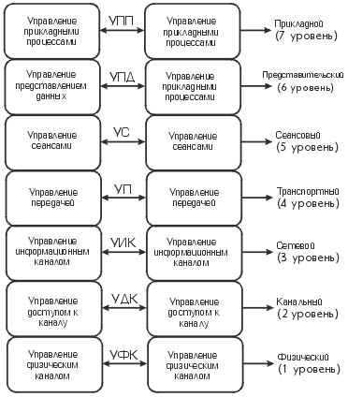
Рис. 1. Уровни управления ЛВС
Назначение каждого уровня модели взаимодействия открытых систем заключается в следующем.
На физическом уровне осуществляются соединения с физическим каналом, разрыв связи, управление каналом, а также определяется скорость передачи данных и топология сети.
На канальном уровне осуществляется обрамление передаваемых массивов информации вспомогательными символами и контроль передаваемых данных. В ЛВС передаваемая информация разбивается на несколько пакетов или кадров. Каждый пакет содержит адреса источника и места назначения, а также средства обнаружения ошибок.
Сетевой уровень определяет маршрут передачи информации между сетями, отдельными компьютерами, обеспечивает обработку ошибок, а также управление потоками данных. Основная задача сетевого уровня - маршрутизация данных (передача данных между сетями). Специальные устройства - маршрутизаторы (Router) определяют для какой сети предназначено то или другое сообщение, и направляют эту посылку в заданную сеть. Для определения абонента внутри сети используется адрес узла. Для определения пути передачи данных между сетями на маршрутизаторах строятся таблицы маршрутов, содержащие последовательность передачи данных через маршрутизаторы. Каждый маршрут содержит адрес конечной сети, адрес следующего маршрутизатора и стоимость передачи данных по этому маршруту. При оценке стоимости могут учитываться количество промежуточных маршрутизаторов; время, необходимое на передачу данных; просто денежная стоимость передачи данных по линии связи. Для построения таблиц маршрутов наиболее часто используют либо метод векторов, либо статический метод. При выборе оптимального маршрута применяют динамические или статические методы. На сетевом уровне возможно применение одной из двух процедур передачи пакетов:
- датаграмм, т.е. когда часть сообщения или пакет независимо доставляется адресату по различным маршрутам, определяемым сложившейся динамикой в сети. При этом каждый пакет включает в себя полный заголовок с адресом получателя. Процедуры управления передачей таких пакетов по сети называются датаграммной службой;
- виртуальных соединений, когда установление маршрута передачи всего сообщения от отправителя до получателя осуществляется с помощью специального служебного пакета - запроса на соединение. В таком случае для этого пакета выбирается маршрут и при положительном ответе получателя на соединение закрепляется для всего последующего трафика (потока сообщений всети передачи данных) и получает номер соответствующего виртуального канала (соединения) для дальнейшего использования его другими пакетами того же сообщения. Пакеты, которые передаются по одному виртуальному каналу, не являются независимыми и поэтому содержат сокращенный заголовок, включающий порядковый номер пакета, принадлежащий одному сообщению.
Транспортный уровень обеспечивает связывание нижних уровней (физический, канальный, сетевой) с верхними уровнями, которые реализуются программными средствами. Этот уровень как бы разделяет средства формирования данных в сети от средств их передачи. Здесь осуществляется разделение информации по определенной длине и уточняется адрес назначения. Транспортный уровень позволяет мультиплексировать передаваемые сообщения или соединения. Мультиплексирование сообщений позволяет передавать сообщения одновременно по нескольким линиям связи, а мультиплексирование соединений передает в одной посылке несколько сообщений для различных соединений.
На сеансовом уровне осуществляется управление сеансами связи между двумя взаимодействующими пользователями (определяется начало и окончание сеанса связи: нормальное или аварийное; время, длительность и режим сеанса связи; определяются точки синхронизации для промежуточного контроля и восстановления при передаче данных; восстанавливается соединение после ошибок во время сеанса связи без потери данных).
На представительском уровне осуществляются управление представлением данных в необходимой для программы пользователя форме, генерация и интерпретация взаимодействия процессов, кодирование/декодирование данных, в том числе компрессия и декомпрессия данных. На рабочих станциях могут использоваться различные операционные системы, каждая из которых может иметь свою файловую систему, свои форматы хранения и обработки данных. Задачей данного уровня является преобразование данных при передаче информации в формат, который используется в информационной системе. При приеме данных уровень их представления выполняет обратное преобразование. Таким образом, появляется возможность организовать обмен данными между станциями, на которых используются различные операционные системы.
Компрессия или упаковка данных сокращает время их передачи. Кодирование передаваемой информации обеспечивает ее защиту от перехвата.
Прикладной уровень управляет прикладными сетевыми программами, обслуживающими файлы, а также выполняет вычислительные, информационно-поисковые работы, логические преобразования информации, передачу почтовых сообщений и т.п. Главная задача этого уровня - обеспечить удобный интерфейс для пользователя.
На разных уровнях обмен происходит различными единицами информации: биты, кадры, пакеты, сеансовые сообщения, пользовательские сообщения.
Основная идея этой модели заключается в том, что каждому уровню отводится конкретная роль, в том числе и транспортной среде. Благодаря этому общая задача передачи данных разделяется на отдельные легкообозримые задачи.
Необходимые соглашения для связи одного уровня с выше- и нижерасположенными называют протоколом.
Так как пользователи нуждаются в эффективном управлении, система вычислительной сети представляется как комплексное строение, которое координирует взаимодействие задач пользователей.
С учетом вышеизложенного можно вывести следующую уровневую модель с административными функциями, выполняющимися на пользовательском прикладном уровне.
Отдельные уровни базовой модели проходят в направлении вниз от источника данных (от уровня 7 к уровню 1) и в направлении вверх от приемника данных (от уровня 1 к уровню 7). Пользовательские данные передаются в нижерасположенный уровень вместе со специфическим для уровня заголовком до тех пор, пока не будет достигнут последний уровень.
На приемной стороне поступающие данные анализируются и по мере надобности передаются далее в вышерасположенный уровень, пока информация не будет передана в пользовательский прикладной уровень.
Для передачи информации по коммуникационным линиям данные преобразуются в цепочку следующих друг за другом битов (двоичное кодирование с помощью двух состояний:«О» и «1»). Передаваемые алфавитно-цифровые знаки представляются с помощью битовых комбинаций. Битовые комбинации располагают в определенной кодовой таблице, содержащей 4, 5, 6, 7 или 8-битовые коды. Количество представленных знаков в ходе передачи данных зависит от количества битов, используемых в коде: 4-битовый код может представить максимум 16 алфавитно-цифровых знаков, 5-битовый код - 32 знака, 6-битовый код - 64 знака, 7-битовый - 128 знаков и 8-битовый код - 256 знаков.
При передаче информации как между одинаковыми, так и между различными вычислительными системами применяют следующие коды. На международном уровне передача символьной информации осуществляется с помощью 7-битового кодирования, позволяющего закодировать заглавные и строчные буквы английского алфавита, а также некоторые спецсимволы. Так как национальные и специальные знаки с помощью 7-битового кода представить нельзя, то для их передачи используют специальную шифровку и/или перекодировку информации. Для представления национальных знаков применяют 8-битовый код.

Протокол передачи данных
При передаче файлов требуется, чтобы оба компьютера, связывающиеся друг с другом, договорились об общем протоколе. Протоколом называется набор правил и описаний, которые регулируют передачу информации.
Для борьбы с ошибками, возникающими при передаче файлов, в большинстве современных протоколов имеются средства исправления ошибок. Конкретные методы в каждом протоколе свои, но принципиальная схема исправления ошибок одна и та же. Она заключается в том, что передаваемый файл разбивается на небольшие блоки - пакеты, а затем каждый принятый пакет сравнивается с посланным, чтобы удостовериться в их адекватности. Каждый пакет содержит дополнительный контрольный байт. Если принимающий компьютер после некоторых логических действий получит иное значение этого байта, он сделает вывод, что при пересылке пакета произошла ошибка, и запросит повторение передачи этого пакета. Несмотря на то что такая процедура уменьшает объем полезной информации, передаваемой в единицу времени, проверка на наличие ошибок и их исправление обеспечивают надежность передачи файла.
Наиболее совершенным и распространенным протоколом из всех доступных на сегодняшний день является TCP/IP (Transmission Control Protocol/Internet Protocol). Он обеспечивает сетевое взаимодействие компьютеров, работающих под управлением сетевой операционной системы, и возможность подключения к ним различных сетевых устройств. Все современные операционные системы поддерживают протокол TCP/IP, и почти все крупные сети используют его для обеспечения большей части своего трафика. Также протокол TCP/IP является стандартным для Интернета.

Методы передачи данных в компьютерных сетях
При обмене данными между узлами сети используются три метода передачи данных:
- симплексная (однонаправленная) передача (телевидение, радио);
- полудуплексная (прием и передача информации осуществляются поочередно);
- дуплексная (двунаправленная), каждая станция одновременно передает и принимает данные.
Для передачи данных в сетях наиболее часто применяется последовательная передача. Широко используются следующие методы последовательной передачи: асинхронная и синхронная.
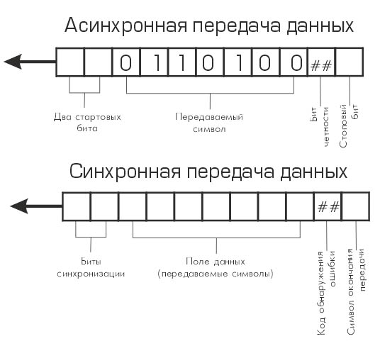
Рис. 2. Асинхронная и синхронная передача данных
При асинхронной передаче каждый символ передается отдельной посылкой (рис. 2). Стартовые биты предупреждают приемник о начале передачи. Затем передается символ. Для определения достоверности передачи используется бит четности (бит четности = 1, если количество единиц в символе нечетно, и 0 в противном случае. Последний бит «стопбит» сигнализирует об окончании передачи.
Преимущества: несложная отработанная система; недорогое (по сравнению с синхронным) интерфейсное оборудование.
Недостатки асинхронной передачи: третья часть пропускной способности теряется на передачу служебных битов (старт/стоповых и бита четности); невысокая скорость передачи по сравнению с синхронной; при множественной ошибке с помощью бита четности невозможно определить достоверность полученной информации.
Асинхронная передача используется в системах, где обмен данными происходит время от времени и не требуется высокая скорость передачи данных. Некоторые системы используют бит четности как символьный бит, а контроль информации выполняется на уровне протоколов обмена данными.
При использовании синхронного метода данные передаются блоками. Для синхронизации работы приемника и передатчика в начале блока передаются биты синхронизации. Затем передаются данные, код обнаружения ошибки и символ окончания передачи. При синхронной передаче данные могут передаваться и как символы, и как поток битов. В качестве кода обнаружения ошибки обычно используется циклический избыточный код обнаружения ошибок (CRC). Он вычисляется по содержимому поля данных и позволяет однозначно определить достоверность приятой информации.
Преимущества синхронного метода передачи информации: высокая эффективность передачи данных; высокие скорости передачи данных; надежный встроенный механизм обнаружения ошибок.
Недостатки: интерфейсное оборудование более сложное и соответственно более дорогое.
Топологии вычислительных сетей
Конфигурация сети, т.е. порядок соединения объектов сети, называют топологией сети. Базовыми типами конфигурации сети являются «звезда», «кольцо» и «шина».
Топология типа «звезда»
В сети в виде звезды (рис. 3) компьютер-сервер получает и обрабатывает все данные с компьютеров - рабочих станций. Вся информация между двумя любыми рабочими станциями проходит через центральный узел вычислительной сети.
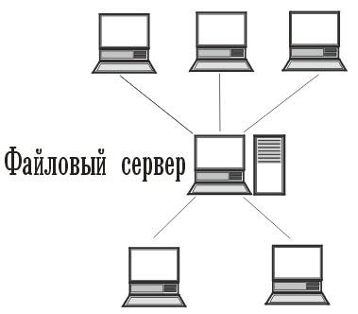
Рис. 3. Сеть в виде звезды
Каждая рабочая станция связана с узлом, поэтому пропускная способность сети определяется вычислительной мощностью узла и гарантируется для каждой рабочей станции. Топология в виде звезды является наиболее быстродействующей из всех топологий вычислительных сетей, поскольку передача данных между рабочими станциями проходит через центральный узел (при его хорошей производительности) по отдельным линиям, используемым только этими рабочими станциями. Вся вычислительная сеть может управляться из ее центра. Недостатком такой топологии является нарушение работы всей сети в случае выхода из строя центрального узла.
Топология типа «кольцо»
При кольцевой топологии сети рабочие станции связаны одна с другой по кругу, т.е. рабочая станция 1 с рабочей станцией 2, рабочая станция 3 с рабочей станцией 4 и т.д., как показано на рис. 4. Последняя рабочая станция связана с первой. Коммуникационная связь замыкается в кольцо.
В сети кольцевой топологии сообщения циркулируют регулярно по кругу. Рабочая станция посылает по определенному конечному адресу информацию, предварительно получив из кольца запрос. Пересылка сообщений является очень эффективной, так как большинство сообщений можно отправлять «в дорогу» по кабельной системе одно за другим. Очень просто можно сделать кольцевой запрос на все станции. Продолжительность передачи информации увеличивается пропорционально количеству рабочих станций, входящих в вычислительную сеть.
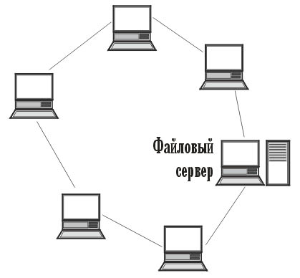
Рис. 4. Сеть в виде кольца
Основная проблема при кольцевой топологии заключается в том, что каждая рабочая станция должна активно участвовать в пересылке информации, и в случае выхода из строя хотя бы одной из них вся сеть парализуется. Подключение новой рабочей станции требует краткосрочного выключения сети, так как во время установки кольцо должно быть разомкнуто.
Шинная топология
При шинной топологии (рис. 5) среда передачи информации представляется в форме общей магистрали, к которой должны быть подключены все рабочие станции. При этом все рабочие станции могут непосредственно вступать в контакт с любой рабочей станцией, имеющейся в сети.
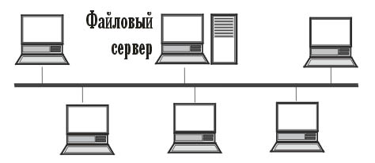
Рис. 5. Сеть шинной топологии
Особенностью такой топологии сети является то, что функционирование сети не зависит от состояния отдельной рабочей станции, а рабочие станции в любое время без прерывания работы всей вычислительной сети могут быть подключены к ней или отключены.
Благодаря тому что рабочие станции можно подключать без прерывания сетевых процессов и коммуникационной среды, очень легко прослушивать информацию, т.е. ответвлять информацию из коммуникационной среды.

Древовидная структура сети

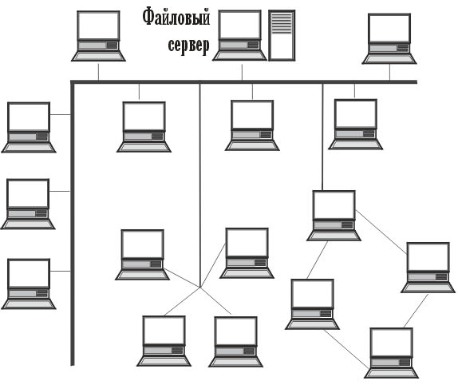
Рис. 6. Сеть с древовидной топологией
Наряду с известными топологиями вычислительных сетей «кольцо», «звезда» и «шина» на практике применяется и комбинированная древовидная структура (рис. 6). Она образуется в основном в виде комбинаций вышеназванных топологий вычислительных сетей.
Основание дерева вычислительной сети (корень) располагается в точке, в которой собираются коммуникационные линии информации (ветви дерева). Вычислительные сети с древовидной структурой применяются там, где невозможно непосредственное применение базовых сетевых структур в чистом виде. Для подключения большого числа рабочих станций соответственно адаптерным платам применяют сетевые усилители и/или коммутаторы. Коммутатор, обладающий одновременно и функциями усилителя, называют активным концентратором.
На практике применяют две их разновидности, обеспечивающие подключение соответственно восьми или шестнадцати линий. Устройство, к которому можно присоединить максимум три станции, называют пассивным концентратором. Пассивный концентратор обычно используют как разветвитель. Он не нуждается в усилителе. Предпосылкой для подключения пассивного концентратора является то, что возможное максимальное расстояние до рабочей станции не должно превышать нескольких десятков метров.

Технологии передачи информации
Существуют следующие технологии передачи информации в компьютерных сетях: Fast Ethernet, IEEE 1394/USB, Fiber Channel, FDDI, X.25, Frame Relay, ATM, ISDN, ADSL, SONET. Первые четыре технологии передачи данных: Fast Ethernet, IEEE 1394/ USB, Fiber Channel и FDDI относят к технологиям локальных сетей. Оставшиеся создавались для глобальных каналов связи. Рассмотрим некоторые из распространенных технологий передачи данных - Fast Ethernet, Fiber Channel, FDDI, ISDN.
Fast Ethernet или «100Base-T» - это высокоскоростная технология передачи данных в локальных сетях. Правила передачи данных с использованием этой технологии определяются стандартом IEEE 802.3u. Этот стандарт описывает правила работы протоколов второго уровня модели OSI (канальный уровень) и предоставляет возможность передачи данных со скоростью 100 Мбит/с.
Технология 100Base-T использует метод CSMA/CD в качестве протокола контроля доступа к среде передачи. 100Base-T базируется на возможностях масштабирования, обеспечиваемых методом CSMA/CD. Масштабирование подразумевает возможность лростого увеличения или уменьшения размеров сети без значительного снижения ее производительности, надежности и управляемости. Технология 100Base-T использует кабель UTP5 (неэкранированная витая пара 5-й категории).
Технология 100Base-T имеет следующие особенности.
1. В связи с применением одинакового протокола контроля доступа к среде передачи - CSMA/CD сети, использующие технологию 10Base-T Ethernet, легко переводятся на более высокоскоростную технологию 100Base-T. Поэтому многие производители выпускают сетевые карты, поддерживающие обе технологии передачи данных: 10Base-T Ethernet и 100Base-T. Такие сетевые карты имеют встроенные возможности автоматического определения скорости передачи данных в сети и автоматической настройки на соответствующий режим работы. Поскольку технологии 10Base-T Ethernet и 100Base-T могут легко сосуществовать в одной сети, администраторы получают очень высокую степень гибкости по переводу станций с технологии 10Base-TEthernet на 100Base-T.
2. Кабель UTP5 и сетевые карты 100Base-T в настоящее время выпускаются огромным количеством производителей.
Недостаткам использования технологии 100Base-T являются существенно большие ограничения на длину кабельных сегментов, чем в технологии 10Base-T Ethernet. По сравнению с технологией 10Base-T Ethernet, позволяющей организовывать сети максимального диаметра размером 500 м, технология 100Base-T ограничивает этот диаметр 205 м. Для существующих сетей, превышающих этот лимит, потребуется установка дополнительных маршрутизаторов.
Перспективность использования технологии 10Base-T заключается в том, что новая технология Gigabit Ethernet (также известная как 1000Base-T или IEEE 802.3z) разрабатывается с учетом возможности использования существующих кабельных систем на базе UTP5. При этой технологии скорость передачи данных в сети увеличивается до 1000 Мбит/с, что в десять раз быстрее передачи данных по технологии 100Base-T.
Одной из относительно новых технологий передачи данных является Fiber Channel.
Технология Fiber Channel основывается на применении оптического волокна в качестве среды передачи данных. Наиболее часто встречающимся применением этой технологии в настоящее время являются высокоскоростные сетевые устройства хранения данных (SAN - Storage Area Networks). Такие устройства используются для построения высокопроизводительных кластерных систем. Технология Fiber Channel изначально создавалась как интерфейс, обеспечивающий возможность высокоскоростного обмена данными между жесткими дисками и процессором компьютера. Позже стандарт был дополнен и сейчас определяет механизмы взаимодействия не только систем хранения данных, но и способов взаимодействия нескольких узлов кластерной системы между собой и средствами хранения данных.
Технология Fiber Channel опирается на использование нескольких видов специализированного оборудования: оптический кабель, специализированные коммутаторы и преобразователи (Gigabit Interface Converter - GBIC). GBIC используются для преобразования электрического сигнала в световой и обратно. Стандартом поддерживаются два типа оптических кабелей: одноволновой (single-mode) и многоволновой (multimode). Многоволновой кабель имеет больший диаметр и позволяет передачу одновременно нескольких световых волн. Одноволновой кабель обеспечивает наличие единственной световой волны при передаче данных. Наличие нескольких волн (полезная и несколько паразитных) в кабеле ухудшает характеристики среды передачи и, как следствие, многоволновой кабель позволяет передавать данные без повторителей на расстояния примерно в 10 раз меньшие, чем одноволновой.
Технология Fiber Channel имеет несколько преимуществ по сравнению с другими средами передачи данных, важнейшим из которых является скорость. Технология Fiber Channel обеспечивает скорость передачи данных 100 Мбит/с. Вторым важным преимуществом является возможность передачи сигнала на очень большие расстояния. Обмен данными с использованием светового сигнала вместо электрического обеспечивает возможность передачи информации на расстояния до 10-20 км без использования повторителей (при применении одноволнового кабеля). Третьим преимуществом технологии Fiber Channel является полный иммунитет к электромагнитным помехам. Это качество позволяет активно использовать оптическую среду передачи даже в производственных помещениях с большим количеством электромагнитных помех. Четвертое преимущество состоит в полном отсутствии излучения сигнала в окружающую среду, что дает возможность применения Fiber Channel в сетях с повышенными требованиями к безопасности обрабатываемых и хранимых данных.
Основным недостатком технологии Fiber Channel является ее стоимость: оптический кабель со всеми сопутствующими его использованию разъемами и способами монтажа является существенно более дорогим, чем медные кабели.
Для организации высокоскоростных локальных сетей используется FDDI (Fiber Distributed Data Interface).
Технология FDDI предназначена не для непосредственного соединения компьютеров, а для построения высокоскоростных магистральных каналов связи (backbone), объединяющих несколько сегментов локальной сети. Простейшим примером такой магистрали являются два сервера, соединенные высокоскоростным каналом связи, созданным на базе двух сетевых карт и кабеля. Так же, как и технология 100Base-T, FDDI обеспечивает скорость передачи данных 100 Мбит/с.
Сеть FDDI использует топологию двойного физического кольца. Передающиеся сигналы движутся по кольцам в противоположных направлениях. Одно из колец называется первичным, а другое - вторичным. При корректном функционировании сети первичное кольцо используется для передачи данных, а вторичное выступает в роли запасного.
В сети FDDI каждое сетевое устройство (узел сети) играет роль повторителя. FDDI поддерживает четыре вида узлов: станция с двойным подключением (DAS - dual-attached stations), станция с одинарным подключением (SAS - single-attached stations), концентратор с двойным подключением (DAC - dual-attached concentrator) и концентратор с одинарным подключением (SAC-single-attached concentrator). DAS и DAC всегда подключаются к обоим кольцам, a SAS и SAC - только к первичному кольцу.
Если в какой-либо точке сети возникает разрыв кабеля или Другая поломка, делающая невозможной передачу данных между соседними узлами сети, то устройства DAS и DAC восстанавливают работоспособность сети, перенаправляя сигнал в обход неработоспособного сегмента с использованием вторичного кольца.
FDDI использует маркер доступа в качестве протокола контроля доступа к среде передачи и оптический кабель в качестве среды передачи.
Технология FDDI имеет следующие преимущества.
Топология двойного физического кольца обеспечивает надежность передачи данных путем сохранения работоспособности сети в случае обрыва кабеля. В стандарт FDDI заложены функции управления сетью. В дополнение к перечисленным преимуществам существует спецификация (CDDI - Copper Distributed Data Interface) на построение сети по технологии FDDI с использованием медной витой пары. Эта спецификация позволяет снизить стоимость развертывания сети за счет использования менее дорогого медного кабеля вместо оптического.
Основным недостатком FDDI является цена построения сети. Сетевые карты и оптический кабель для FDDI обладают существенно большей стоимостью, чем для других технологий, обеспечивающих такую же скорость передачи данных. Специфика монтажа оптического кабеля требует дополнительной подготовки специалистов, выполняющих работу с кабелем. Несмотря на то, что сетевые карты CDDI дешевле FDDI, тем не менее они являются более дорогими, чем сетевые карты 100Base-T.
Технология обмена цифровыми данными с использованием телефонных линий Integrated Services Digital Network (ISDN) предоставляет возможность обмена данными в виде передачи цифровых сигналов по цифровым телефонным линиям. Эти данные могут представлять собой комбинацию видео, звуковых и других данных. ISDN имеет несколько технологических решений, обеспечивающих заказчика необходимой производительностью канала связи. Для частных лиц и небольших офисов в основном предоставляются линии с базовой скоростью (Basic Rate Interface - BRI). Для крупных компаний предоставляются линии Primary Rate Interface - PRI. BRI использует два «несущих» (bearer - В) канала связи с пропускной способностью 64 Кбит/с каждый для приема и передачи данных и один управляющий канал (delta - D) для установки и поддержания соединения. PRI - это совокупность нескольких цифровых линий, используемых параллельно для приема и передачи данных. Такие совокупности линий получили условные обозначения Т1 и Е1. В США стандартом является применение линий Tl. T1 состоит из 23 В-каналов и одного D-канала с суммарной пропускной способностью 1,544 Мбит/с.
В Европе используются линии E1. E1 состоит из 30 В-каналов и одного D-канала с суммарной пропускной способностью 2,048 Мбит/с.
ISDN требует применения специального оборудования, включающего в себя цифровые телефонные линии, и преобразователей (network termination unit - NT-1). NT-1 преобразует входной сигнал в цифровой, равномерно распределяет его по каналам для передачи и выполняет диагностический анализ состояния всей линии передачи данных. NT-1 является и точкой подключения к цифровой сети различного оборудования: телефонов, компьютеров и т.п. Также NT-1 может выполнять функции преобразователя для подключения оборудования, самостоятельно не поддерживающего ISDN.
Преимущества ISDN заключаются в следующем.
1. Увеличена скорость обмена данными с дополнительными возможностями интеграции данных, голоса и видео в единый поток.
2. С использованием ISDN вы имеете возможность передавать данные и голосовой трафик одновременно по одной телефонной линии.
К недостатку ISDN относится медленное распространение в связи с необходимостью преобразования существующей инфраструктуры телефонных сетей, что неминуемо влечет существенные затраты.
Сетевые устройства и средства коммуникаций
Среда передачи данных. Когда данные готовятся к пересылке по сети, они преобразуются в электрический сигнал. Эти сигналы генерируются в виде электромагнитных волн (аналоговый сигнал) или в виде пульсаций напряжения (цифровой сигнал). Для пересылки с одного компьютера на другой сигнал должен быть физически передан из одного места в другое. Физический путь, по которому передается сигнал, и определяется существующей средой передачи. Сигнал поступает в среду передачи с компьютера-передатчика, передается по среде передачи и затем принимается компьютером-приемником. В настоящее время существуют два типа среды передачи: кабельная и беспроводная.
Кабельные среды передачи данных
Кабельные среды передачи данных обеспечивают передачу сигнала по строго определенному пути. Наиболее широко используемые в настоящее время кабельные среды передачи данных представлены кабелями следующих типов: витая пара, коаксиальный кабель и оптический кабель.
Витая пара. Этот кабель состоит из двух или более медных проводников, защищенных пластиковой изоляцией и свитых между собой (рис. 7). Свитые проводники снаружи защищаются еще одним слоем изоляции. Свивание проводников уменьшает искажение полезного сигнала, связанное с передачей электрического тока по проводнику. С точки зрения физики процесс такого искажения называется интерференцией сигналов.
В настоящее время существует несколько вариаций кабелей типа «витая пара»: экранированная витая пара и неэкранированная витая пара. При производстве экранированной витой пары свитые между собой проводники снаружи окружаются дополнительной металлической оболочкой - экраном. Эта дополнительная оболочка обеспечивает защиту полезного сигнала, передающегося по витой паре от внешних электромагнитных помех. Неэкранированная витая пара не имеет дополнительного внешнего металлического экрана. Для соединения кабелей на основе неэкранированной витой пары используются разъемы RJ-45. Внешне они очень похожи на разъемы, используемые для подключения телефонного кабеля.
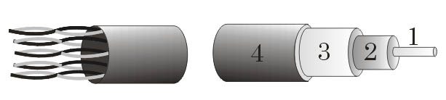
Рис. 7. Разъем для соединения кабелей: а - витая пара; б - коаксиальный кабель:
1 - центральный провод; 2 - изолятор; 3 - экран;4 - внешний изолятор и защитная оболочка
Коаксиальный кабель. Этот кабель представляет собой медный проводник, по которому передается полезный сигнал. Проводник окружен изоляцией, поверх которой укладывается медная фольга или сетка, представляющая собой экран, защищающий центральный сигнальный провод от внешних электромагнитных помех. Благодаря использованию такой конструкции экран обеспечивает высокую степень защиты полезного сигнала от внешних помех, что позволяет без существенных потерь осуществлять передачу сигнала на достаточно большие расстояния. Существующие коаксиальные кабели подразделяют на два типа: тонкий и толстый.
Тонкий коаксиальный кабель внешне очень похож на современные кабели, используемые для подключения телевизионных антенн. Такой кабель не настолько гибок и удобен при монтаже, как неэкранированная витая пара, но тоже достаточно часто используется для построения локальных сетей. Разъемы, используемые для подключения тонкого коаксиального кабеля, называются ВМС-разъемами.
Толстый коаксиальный кабель очень похож натонкий, но только он большего диаметра. Увеличение диаметра кабеля позволяет обеспечить его большую помехоустойчивость и соответственно гарантирует возможность передачи полезного сигнала на большие расстояния, чем тонкий коаксиальный кабель. Из-за более сложного процесса монтажа толстого кабеля (плохо гнется и требует специализированных разъемов) он распространен гораздо меньше.
Оптический кабель. Он используется для передачи сигнала в виде световых импульсов. Оптический кабель обеспечивает очень низкие потери полезного сигнала и за счет этого позволяет передавать данные на очень большие расстояния (в настоящее время до нескольких десятков километров). В дополнение к этому благодаря использованию света в качестве сигнала обеспечивается полная защищенность от внешних электромагнитных помех. На рис. 8 представлена конструкция оптического кабеля ОК-М.
В качестве проводника в таких кабелях используется стеклянное или пластиковое волокно, защищенное снаружи изоляцией для обеспечения физической сохранности. Оптическое волокно является относительно дорогой средой передачи (по сравнению с витой парой и коаксиальным кабелем), но в настоящее время активно используется для построения высокоскоростных и протяженных линий связи.
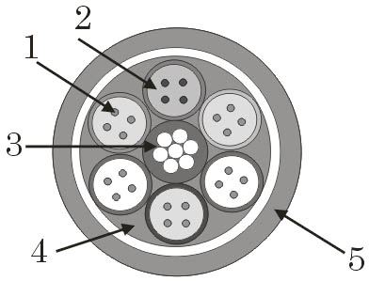
Рис. 8. Конструкция оптического кабеля:
1 - оптическое волокно; 2,4- заполнитель; 3 - центральный силовой элемент (стальной трос); 5 - защитная оболочка
Беспроводные среды передачи данных
В беспроводных средах передачи сигналы могут передаваться с использованием различного рода излучений, например, радиоволны, микроволновое излучение, инфракрасное излучение и т.п. В сети полезный сигнал всегда передается в виде волн с использованием той или иной среды передачи. Например, при использовании кабельных сред передачи сигнал передается в форме электромагнитных волн определенной частоты. В случае использования оптического кабеля сигнал передается в виде световых волн (это те же электромагнитные волны, но только гораздо большей частоты). При передаче сигналов с использованием атмосферы используются электромагнитные волны, передающиеся на частоте радиоволн, СВЧ - или инфракрасного излучения.
Устройства приема/передачи данных
Устройства приема/передачи данных подключаются к среде передачи, формируют сигнал в среде при его передаче отправляющим компьютером и принимают его из среды передачи на принимающей стороне. Все устройства приема/передачи характеризуются по типу используемой среды передачи и отличаются скоростью передачи данных и выполняемыми ими дополнительными функциями. Примерами таких устройств могут служить: сетевые карты, повторители, концентраторы, коммутаторы, радиоприемники/передатчики, приемники/передатчики инфракрасного излучения и т.п.
Сетевые карты (Network Adapters). Сетевая карта - это устройство, устанавливаемое в компьютер и предоставляющее ему возможность взаимодействия с сетью. В настоящее время выпускается большое количество разнообразных сетевых карт. Наиболее часто встречающиеся карты имеют вид печатной платы, устанавливаемой в разъем расширения материнской платы компьютера. Многие производители сейчас встраивают сетевые карты прямо в материнские платы.
В настоящее время производителями выпускается огромное количество сетевых карт различных типов, позволяющих использовать любые из существующих сред передачи: витая пара, коаксиальный или оптический кабель, радиоволны или инфракрасное излучение.
Для соединения сетевой карты и среды передачи данных применяются разъемы, зависящие от используемой среды передачи данных. Например, для тонкого коаксиального кабеля используются разъемы BNC, для витой пары пятой категории - разъемы RJ-45.
Повторители (Repeaters). Повторители используются для увеличения расстояния, на которое может передаваться сигнал в используемой среде передачи данных. Реальность физических процессов такова, что передающийся в той или иной среде полезный сигнал при прохождении от передатчика к приемнику, постепенно затухает. Это затухание сигнала происходит из-за возникающих в процессе передачи помех (сопротивление среды передачи, интерференция сигналов от разных источников и т.п.). Для того чтобы гарантировать успешное прохождение сигнала при больших расстояниях между передатчиком и приемником, необходимо использование повторителей. Повторитель подключается к среде передачи между передатчиком и приемником, играя роль посредника при передаче сигнала. Полезный сигнал, отправленный передатчиком, движется по среде передачи, постепенно затухая. Достигнув повторителя, сигнал усиливается повторителем до прежнего уровня и отправляется дальше по среде передачи. Таким образом, с применением повторителей можно обеспечить прохождение сигнала на расстояния в несколько раз большие, чем при использовании только передатчика и приемника, подключенных к среде передачи.
В настоящее время в сетях достаточно редко используются повторители, сделанные в виде отдельных устройств. Как правило, функции усиления сигнала реализуются во всех более сложных устройствах сети. Например, фактически все сетевые карты, концентраторы, коммутаторы реализуют в себе возможности повторителей.
Концентраторы и коммутаторы (Concentrators and Switches). Концентраторы (Hub) и коммутаторы (Switch) предоставляют возможность физического соединения в единую среду передачи всех кабелей, используемых для подключения сетевых карт компьютеров. Отличие между этими двумя устройствами заключается в том, что во время передачи пакета данных концентраторы отправляют их сразу на все компьютеры, что значительно уменьшает пропускную способность канала. Коммутатор (свич) имеет встроенную память, в которой хранится информация о том, к какому порту подключен какой компьютер. Поэтому во время передачи пакета он отправляется на определенный порт. Кроме того, Switch позволяет использовать в сети контроллеры с разной скоростью передачи, при этом общая пропускная способность не будет опускаться до уровня контроллера с минимальной скоростью.
Модемы (Modems). Модемы используются для преобразования цифровых сигналов (используемых компьютером) в аналоговые (как правило, звуковых частот) и обратно - из аналоговых в цифровые. Термин «модем» происходит от объединения двух терминов, описывающих процессы преобразования сигнала из цифрового вида в аналоговый - «модуляция» и обратно - «демодуляция». Преобразование в аналоговый сигнал позволяет передавать его по аналоговым линиям передачи данных, например телефонным линиям.
Микроволновые приемопередатчики (Microwave Transmitters). Микроволновые приемопередатчики чаще называют приемопередатчиками спутниковой связи. Такие средства связи предназначены для передачи данных на большие расстояния между компьютерами, находящимися в различных географических регионах или странах. Передатчик передает направленный поток микроволн в атмосферу, а приемник принимает его и передает следующему в цепочке приемопередатчику или преобразует полученный сигнал в другой вид для передачи по другой среде передачи данных. Такие преобразования происходят до тех пор, пока сигнал не достигнет точки назначения.
В настоящее время спутниковая связь из-за дороговизны используется чаще всего для передачи данных на большие расстояния.
Приемопередатчики инфракрасного и лазерного излучения (Infrared and Laser Transmitters). Приемопередатчики инфракрасного и лазерного излучения по принципам работы похожи на микроволновые системы: они используют атмосферу в качестве среды передачи данных. Но поскольку данные передаются в виде световых сигналов, а не радиоволн, то для успешной передачи данных необходимо обеспечивать отсутствие каких-либо помех на пути движения сигнала (передатчик и приемник должны находиться в зоне прямой видимости друг друга). Поэтому приемопередатчики инфракрасного и лазерного излучения используются для передачи сигналов на короткие дистанции и там, где ограничена возможность использования кабелей (например, при необходимости объединения нескольких филиалов, удаленных на расстояние нескольких сотен метров или единиц километров друг от друга). Поскольку инфракрасное и лазерное излучения лежат в области видимого спектра излучения, то существенные помехи на пути движения сигнала могут оказывать неблагоприятные погодные условия: дождь, туман, снег, смог и т.п. Одним из наиболее популярных сегодня видов использования приемопередатчиков инфракрасного излучения является подключение рабочих мест пользователей в офисах и обеспечение взаимодействия между периферийными устройствами и компьютером.
Программное обеспечение связи
В процессе обмена информацией между компьютерами ключевую роль играет программное обеспечение связи. Программа, выполняющая предоставление соответствующего набора сетевых услуг, рассматривается в качестве сервера, а программы, пользующиеся этими услугами, принято называть клиентами. Программы имеют распределенный характер, т.е. одна часть функций прикладной программы реализуется в программе-клиенте, другая - в программе-сервере, а для их взаимодействия определяется некоторый протокол. Для управления взаимодействием между приложениями пользователя и ресурсами компьютера каждая рабочая станция в сети должна иметь операционную систему.
Существует множество различных операционных систем (ОС) пользователя, при использовании которых приложения могут осуществлять доступ к файлам на локальных дисках, изображать информацию на экране монитора, выполнять печать документов на локальных принтерах и т.п. Эти операционные системы контролируют доступ приложений к ресурсам компьютера, таким, как память, средства хранения данных, жесткие и гибкие диски, и любым периферийным устройствам (принтерам, факсам, модемам и т.д.). ОС пользователя также предоставляет базовые сетевые средства, предоставляя возможность пользователям локальной сети обмениваться информацией между компьютерами.
Основное направление развития современных сетевых операционных систем (англ. Network Operation System - NOS) - перенос вычислительных операций на рабочие станции, создание систем с распределенной обработкой данных. Это в первую очередь связано с ростом вычислительных возможностей персональных компьютеров и все более активным внедрением мощных многозадачных операционных систем: OS/2, Windows NT и Windows 98/XP. Кроме этого внедрение объектно-ориентированных технологий (OLE, ActiveX, ODBC и т.д.) позволяет упростить организацию распределенной обработки данных. В такой ситуации основной задачей NOS становится объединение неравноценных операционных систем рабочих станций и обеспечение транспортного уровня для широкого круга задач: обработка баз данных, передача сообщений, управление распределенными ресурсами сети.
В современных NOS применяют три основных подхода к организации управления ресурсами сети.
Первый подход - это таблицы объектов (англ. Bindery). Используются в сетевых операционных системах Novell NetWare. Такая таблица находится на каждом файловом сервере сети. Она содержит информацию о пользователях, группах, их правах доступа к ресурсам сети (данным, сервисным услугам, печати через
сетевой принтер и т.п.)- Такая организация работы удобна, если в сети только один сервер. В этом случае требуется определить и контролировать только одну информационную базу. При расширении сети, добавлении новых серверов объем задач по управлению ресурсами сети резко возрастает. Администратор системы вынужден на каждом сервере сети определять и контролировать работу пользователей. Абоненты сети, в свою очередь, должны точно знать, где расположены те или иные ресурсы сети, а для получения доступа к этим ресурсам - регистрироваться на выбранном сервере. Конечно, для информационных систем, состоящих из большого количества серверов, такая организация работы не подходит.
Второй подход используется в LAN Server и Windows NT Server - структура доменов (англ. Domain). Все ресурсы сети и пользователи объединены в группы. Домен можно рассматривать как аналог таблиц объектов (англ, bindery), только здесь такая таблица является общей для нескольких серверов, при этом ресурсы серверов являются общими для всего домена. Поэтому пользователю для того чтобы получить доступ к сети, достаточно подключиться к домену (зарегистрироваться). После этого ему становятся доступны все ресурсы домена, ресурсы всех серверов и устройств, входящих в состав домена. Однако и с использованием этого подхода также возникают проблемы при построении информационной системы с большим количеством пользователей, серверов и соответственно доменов, например, сети для предприятия или большой разветвленной организации. Здесь эти проблемы уже связаны с организацией взаимодействия и управления несколькими доменами.
Третий подход - служба наименований директорий, или каталогов (англ. Directory Name Services - DNS) лишен этих недостатков. Все ресурсы сети: сетевая печать, хранение данных, пользователи, серверы и т.п. - рассматриваются как отдельные ветви или каталоги информационной системы. Таблицы, определяющие DNS, находятся на каждом сервере. Это, во-первых, повышает надежность и живучесть системы, а во-вторых, упрощает обращение пользователя к ресурсам сети. Зарегистрировавшись на одном сервере, пользователь получает доступ ко всем ресурсам сети. Управление такой системой также проще, чем при использовании доменов, так как здесь существует одна таблица, определяющая все ресурсы сети, в то время как при доменной организации необходимо определять ресурсы, пользователей, их права доступа для каждого домена отдельно.
В настоящее время наиболее распространенными сетевыми операционными системами являются Novell NetWare 4.XX, Microsoft Windows 2000 Server и IBM LAN Server. В Windows XP созданы отличные возможности использования локальной сети. Важной особенностью Windows XP является возможность использовать одно общее подключение к Интернету для других компьютеров локальной сети. При этом ваш компьютер будет защищен брандмауэром подключения к Интернету.
Адресация компьютеров в сети
Каждый компьютер в компьютерной сети имеет имя. Для этого служит так называемая IP (Internet Рго1осо1)-адресация.
IP-адрес - это уникальный номер компьютера в сети. IP-адрес определяет местонахождение узла в сети подобно тому, как адрес дома указывает его расположение в городе. IP-адрес может быть «статический - неизменный» или «динамический - выдается сервером». Каждый IP-адрес состоит из двух частей - идентификатора сети и идентификатора узла. Первый определяет физическую сеть. Он одинаков для всех узлов в одной сети и уникален для каждой из сетей, включенных в объединенную сеть. Идентификатор узла соответствует конкретной рабочей станции, серверу, маршрутизатору или другому TCP/IP-узлу в данной сети. Он должен иметь уникальное значение в данной сети. Каждый узел TCP/IP однозначно определяется по своему логическому IP-адресу. Такой уникальный адрес необходим всем сетевым компонентам, взаимодействующим по TCP/IP.
IP-адрес может быть записан в двух форматах - двоичном и десятичном с точками. Каждый IP-адрес имеет длину 32 бита и состоит из четырех 8-битных полей, называемых октетами, которые отделяются друг от друга точками. Каждый октет представляет десятичное число в диапазоне от 0 до 255. Эти 32 разряда IP-адреса содержат идентификатор сети и узла, например 192.168.0.2 - адрес компьютера в учебном классе, 194.226.80.160 - адрес сервера органов государственной власти Российской Федерации (www.gov.ru), 213.180.194.129 - поисковый сервер (www.yandex.ru).
Сообщество Интернета определило пять классов IP-адресов в соответствии с различными размерами компьютерных сетей. Microsoft TCP/IP поддерживает адреса классов А, В и С. Класс адреса определяет, какие биты относятся к идентификатору сети, а какие - к идентификатору узла. Также он определяет максимально возможное количество узлов в сети.
Класс IP-адреса идентифицируют по значению его первого октета, 32-разрядные IP-адреса могут быть присвоены в общей совокупности 3720314628 узлам. Ниже показано, как определяются поля в IP-адресах разных классов.
Класс | IP-адрес | Идентификатор сети | Идентификатор узла
А | W.X.Y.Z | W | X.Y.Z
В | W.X.Y.Z | W.X | Y.Z
С | W.X.Y.Z | W.X.Y | Z
Адреса класса А назначаются узлам очень большой сети. Старший бит в адресах этого класса всегда равен нулю. Следующие семь бит первого октета представляют идентификатор сети. Оставшиеся 24 бита (три октета) содержат идентификатор узла. Это позволяет иметь 126 сетей с числом узлов до 17 млн. в каждой.
Адреса класса В назначаются узлам в больших и средних по размеру сетях. В двух старших битах IP-адреса класса В записывается двоичное значение 10. Следующие 14 бит содержат идентификатор сети (два первых октета). Оставшиеся 16 бит (два октета) представляют идентификатор узла. Таким образом, возможно существование 16384 сетей класса В, в каждой из которых около 65000 узлов.
Адреса класса С применяются в небольших сетях. Три старших бита IP-адреса этого класса содержат двоичное значение 110. Следующие 21 бит составляет идентификатор сети (первые три октета). Оставшиеся 8 бит (последний октет) отводятся под идентификатор узла. Всего возможно около 2000000 сетей класса С, содержащих до 254 узлов.
Примечание. В качестве идентификатора сети не может использоваться значение 127. Оно зарезервировано для диагностики и используется в качестве локальной заглушки.
Адреса класса D предназначены для рассылки групповых сообщений. Группа получателей может содержать один, несколько или ни одного узла. Четыре старших бита в IP-адресе класса D всегда равны 1110. Оставшиеся биты обозначают конкретную группу получателей и не разделяются на части. Пакеты с такими адресами рассылаются избранной группе узлов в сети. Их получателями могут быть только специальным образом зарегистрированные узлы. Microsoft поддерживает адреса класса D, применяемые приложениями для групповой рассылки сообщений, включая WINS и Microsoft NetShow™.
Класс Е - экспериментальный. Он зарезервирован для использования в будущем и в настоящее время не применяется. Четыре старших бита адресов класса Е равны 1111.
Для выделения (маскирования) из IP-адреса его частей (идентификаторов сети и узла) используется 32-разрядная маска подсети. Использование маски необходимо при выяснении того, относится тот или иной IP-адрес к локальной или удаленной сети. Каждый узел TCP/IP должен иметь маску подсети либо задаваемую по умолчанию (в том случае, когда сеть не делится на подсети), либо специальную (если сеть разбита на несколько подсетей). Задаваемая по умолчанию маска подсети используется в том случае, если сеть TCP/IP не разделяется на подсети. Даже в сети, состоящей из одного сегмента, всем узлам TCP/IP необходима маска подсети. Значение маски подсети по умолчанию зависит от используемого в данной сети класса IP-адресов. В маске подсети биты, соответствующие идентификатору сети, устанавливаются в 1. Таким образом, значение каждого октета будет равно 255. Все биты, соответствующие идентификатору узла, устанавливаются в 0.

Диагностика TCP/IP
Windows XP предоставляет несколько утилит для диагностики неисправностей, характерных для протокола TCP/IP:
- Ping (Packet InterNet Groper) - проверяет корректность конфигурации протокола TCP/IP и доступность другого узла.
- Ipconfig - проверяет конфигурацию протокола TCP/IP, включая адреса серверов DHCP, DNS и WINS.
- Finger - получает системную информацию с удаленного компьютера, поддерживающего сервис Finger.
- Nslookup - позволяет просматривать записи в базе данных сервера DNS, относящиеся к тому или иному узлу или домену.
- Hostname - возвращает имя локального компьютера для аутентификации.
- Netstat - отображает статистику протокола и текущее состояние соединений TCP/IP.
- Route - просматривает или изменяет локальную таблицу маршрутизации.
- Tracert - прослеживает маршрут от локального до удаленного узла.
- Агр - отображает локальный кэш соответствий IP-адресов адресам сетевых адаптеров.

Лекция №2
Проектирование сети

Основыпроектированиялокальныхкомпьютерныхсетей

ЦелиработыИзучениебазовыхтехнологийпостроениялокальныхсетей;получениенавыков конфигурированиялокальнойкомпьютернойсетивзависимостиотвозлагаемыхнанее функцийипроектированиеструктурированнойкабельнойсистемыдляэффективнойработы сети.

Указанияк выполнению работы

Передвыполнениемработынеобходимоповторитьследующиеразделытеории, изучавшиеся в предыдущих курсах:
· Основы сетевыхтехнологий. Модель взаимодействия открытыхсистем OSI. · Понятие топологиивычислительной сети. Виды топологий.
· Основные сетевые технологии:Ethernet, Token Ring.
· Техническоеобеспечениеинформационно-вычислительныхсетей.Коммутаторы, концентраторы, маршрутизаторы.

Основные этапы проектирования ЛВС

Проектированиеинформационно-вычислительныхсетей–сложныйиответственный процесс.Известно,чтолюбаявычислительнаясистемапосвоейсутипредставляеткомплекс техническихсредств,необходимыхдляфункционированиянекоторойинформационной системы.Поэтомуэффективностьработыинформационнойсистемывомногомзависитоттого, соответствует лиейуровень используемой вычислительнойсистемы.
Вданнойработерассматриваютсяосновыпроектированиялокальныхинформационно-вычислительныхсетей(ЛВС).Следуетпомнить,чтоуниверсальныхрекомендацийпо проектированию,которыебыучитываливсевозможныефакторыиобстоятельстваидавали наилучшеерешениевовсехслучаях,несуществует.Темнеменее,можносформулировать общиеподходыкпроектированиюлокальныхкомпьютерныхсетей,использованиекоторых хотя бынаправитэтотпроцесс в нужное русло.
Обычно процесс создания локальной сети включает в себя следующую последовательностьэтапов:
1.Анализисходных данных;
2.Выбор основныхсетевыхрешений;
3.Анализфинансовых затрат на проект и принятие окончательного решения; 4.Прокладка кабельнойсистемы;
5.Организация силовой электрическойсети;
6.Установка оборудования и сетевого программного обеспечения; 7.Конфигурирование (настройка параметров) сети.

Первыетриэтапакасаютсянепосредственнопроцессапроектированияиявляются основополагающими.Врезультатеихвыполненияформулируетсятехнико-экономическоеобоснование(ТЭО),котороевключаетвсебяанализпредметнойобластииобоснование необходимостисозданияворганизациилокальнойинформационно-вычислительнойсети. Крометого,ТЭОобязательнодолжносодержатьрасчетыэкономическойэффективности,а такжеитоговоезаключениеоцелесообразностииполучаемыхперспективахотреализации проекта (в данном случае, созданияЛВС)

Определение исходных данных

Наэтомэтапенаосновеанализапредметнойобластиопределяютсятебазовые требования, которымдолжнаудовлетворятьпроектируемая локальная сеть.
1. Анализпредметнойобластинеобходимоначинатьсопределенияцелей разработкиЛВС.Вкачествеобщихможноназватьтакиецеликак:

обеспечение связи, совместная обработка информации, совместное использование данных и файлов, централизованное управление компьютерами,контрользадоступомкважнымданным.Разумеется,в каждомконкретномслучаепереченьцелейдолженбытьуточненидополнен. Следуетпомнить,чтовсякаяцельпроектированияиреализацииЛВС возникаетнесамапосебе,акакоднаизцелейфункционированиянекоторой информационной системы.
2. Послеопределенияспискацелейнеобходимовыделитьфункционально-независимыегруппыпользователейлокальнойсетииуказатьдлякаждойиз групппереченьихфункцийвЛВС.Например,дляпользователейгруппы«Клиенты туристической фирмы» можно предусмотреть функцию ознакомлениясэлектроннымипрезентацияминовыхмаршрутов,адля пользователей«Менеджертуристическойфирмы»–функциидоступак внутреннейбазеданныхфирмы,подключениякглобальнымсетям бронирования,связисдругимименеджерамиит.п.Следуетпомнить,что реализациякаждойпользовательскойфункциидолжнаспособствовать достижению ранеезаявленных целей разработкилокальнойсети.
3. Проведенныйанализцелейифункцийпозволяетвыдвинуть общиетребования к проектируемойЛВС:
· Размерсети(количествокомпьютеровирасстояниемежду нимив настоящее время, а также в ближайшем будущем и в перспективе);
· Структурасети(иерархияиосновныечасти–поподразделениям, комнатам, этажами т.п.);
· Основныенаправления,характер(данные,изображения,звук, видео) и интенсивностьинформационных потоков;
· Необходимость подключения к глобальным или другим локальным сетям.
· Типовые характеристики компьютеров ЛВС.
· Требованиякпрограммномуобеспечению,устанавливаемомуна компьютерах, объединяемыхв сеть.

Наосновевыдвинутыхтребованийпроектировщикосуществляетпоископтимального варианта ЛВС.

Выбор основныхсетевыхрешений

Выборсетевыхрешенийдлялокальнойкомпьютернойсетиосуществляетсянаоснове следующихпринципов:
· Сетьдолжнасоответствоватьтребованиям,сформулированнымнаэтапеанализа исходных данных.
· Проект сети должен удовлетворять условиям совместимости выбранных программныхиаппаратныхсредств
· ПредложенныйвариантпроектаЛВСдолженбытьнаиболееоптимальнымсточки зрениянекоторого критерия.
· Архитектура сетидолжна обеспечиватьвозможностьдальнейшего развития сети.
· Управление используемым оборудованием должны быть как можноболеепростым.

Косновнымсетевымрешениям,которыепроектировщикдолженвыбратьдля проектируемой компьютернойсети, относятся:
· Выбор сетевой архитектуры, что подразумевает:
oВыбортопологиисети,тоестьсхемысоединениякомпьютеров,кабельной системы и другихсетевыхкомпонентов;
oВыбор протокола передачи данных;
oВыбор типа кабельной системы; oВыбор сетевого оборудования.
· Определение параметров серверногооборудования. · Определение характеристикрабочихстанций.
· Планирование мер по обеспечению информационной безопасности. · Планирование мер защиты от перебоев электропитания.
· Выбор концепциисовместного использованияпериферийныхустройств. · Выбор сетевогоПО.

Выбортопологииозначаетвыборсхемысоединениякомпьютеров,кабельнойсистемыи другихсетевыхкомпонентов.Существуюттриосновныхвидасетевойтопологи:общаяшина, звездаикольцо.Каждаяизтопологийимеетсвоидостоинстваинедостатки,указанныев таблице 1.

Таблица 1. Сравнительнаяхарактеристикабазовыхсетевыхтопологий

Характеристики | «Звезда» | «Кольцо» | «Шина»
Стоимостьорганизации | Средняя | Высокая | Низкая
Надежностьпередачи данных | Средняя | Высокая | Низкая
Масштабируемость | Высокая | Средняя | Низкая
Защищенность от прослушивания | Хорошая | Хорошая | Плохая
Удобство и простота обслуживания | Хорошее | Среднее | Плохое

Напрактикеоченьредкоудаетсяорганизоватьлокальнуюсетьнабазеединственной топологии.Чтобысетьработалаэффективно,сначаланеобходимоспроектироватьструктурусети,тоестьопределитьспособееразделенияначасти(сегменты)исхемусоединенияэтих частеймеждусобой.Определениеструктурысетидолжнопроизводитьсясиспользованием сведений,полученныхнаэтапеопределенияисходныхданных:физическоерасположение компьютеровпокомнатамиэтажам,взаимноерасположениекомнат,относящихсякодному подразделению,направления,характериобъемыинформационныхпотоковвнутриимежду подразделениями.Идеальнымвариантомявляетсяситуация,когдарабочиеместасотрудников, занимающихсяоднойзадачей,находятсяводнойилирядомрасположенныхкомнатах.Вэтом случаеструктурасетибудетсоответствоватьструктурездания(иликомплексазданий) организации.Послеопределенияструктурысети,проектировщикпринимаетрешениеовыборе топологии– либо общей для всей сети, либо отдельно длякаждого сегмента.

Выборсогласованныхпротоколовдляпередачиданных(выборсетевойтехнологии)– однаизважнейшихинаиболеесложныхзадач,возникающихвпроцессепроектированияЛВС. Взависимостиотметодадоступакпередающейсреде(каналупередачиданных),различают следующиесетевые технологии:
· ТехнологияEthernet;
· ТехнологияToken Ring.
УказанныетехнологииреализованынабаземеждународныхстандартовИнститута Инженеров по Электротехнике и Радиоэлектронике (IEEE) и являются широко распространеннымивнастоящеевремя.Ихсравнительнуюхарактеристикуможноувидетьв таблице 2.

Таблица 2. Сравнительнаяхарактеристикаосновныхсетевыхтехнологий

Характеристика | Ethernet | TokenRing
Используемые топологии | Шина, Звезда | Кольцо, Звезда
Кабельная система | Коаксиальныйкабель, неэкранированнаяи экранированнаявитая пара, волоконно-оптический кабель,  радио иинфракрасные каналы | Экранированная и неэкранированная витая пара, волоконно-оптический кабель
Стоимость | Низкая | Высокая
Макс. скорость передачи данных | До 1 Гбит/с | До 200 Мбит/с
Надежностьпередачи данных | Низкая | Высокая
Масштабируемость | Низкая | Средняя
Удобство и простота обслуживания | Средняя | Низкая

Наскоростьинадежностьпередачиданных,атакженамаксимальныйразмерсети существенноевлияниеоказываетивыборкабельнойсистемы,используемойдлясоединения сегментовсетииотдельныхкомпьютеров.Внастоящеевремяиспользуюттакиетипы кабельнойсистемыкакэкранированнаяинеэкранированнаявитаяпара,одномодовыйи многомодовыйволоконно-оптическийкабель.Сравнительные характеристикиразличныхтипов кабелей приведены в таблице 3.

Таблица 3. Сравнительнаяхарактеристикаосновныхтиповкабельныхсистем

Характеристика | Неэкранированнаявитаяпара | Экранированнаявитаяпара | Волоконно-оптическийкабель
Стоимость | Низкая | Средняя | Высокая
Скорость передачиданных | До 1 Гбит/с | До 1 Гбит/с | До 1 Гбит/с
Защита от помех | Низкая | Средняя | Высокая
Размер линии связи | Низкий | Низкий | Высокий
Удобство прокладки и обслуживания | Выше средней | Ниже средней | Низкая
Мобильность | Средняя | Низкая | Низкая

При выборе сетевого оборудования необходимоучитывать многие факторы, в том числе:
· ТребованиякскоростииинтенсивностипередачиданныхвпроектируемойЛВС(по сетив целом и по отдельным сегментам);
· Требования кструктуре сетиивозможныйвыбор сетевыхтопологий; · Выбранную сетевую технологию(Ethernet, Token Ringит.п.);
· Выбранныетипыкабелясети,требованиякмаксимальномуразмерусети(втомчисле отдельныхсоединяющихсегментов) и защищенностиотпомех.
· Стоимостьитехническиехарактеристикиконкретныхаппаратныхсредств(сетевых адаптеров,повторителей,концентраторов,коммутаторов,мостов,маршрутизаторови др.).

Следуетпомнить,чтовсерассмотренныеаспектывыборасетевойархитектурыдолжны рассматриваться не в отрыведруг от друга, а комплексно.

Приопределениихарактеристиксерверногооборудованияиоборудованиярабочих компьютеровсетиследуеториентироватьсянатребования,выдвинутыевпроцессеанализа исходныхданных.Крометого,следуетпринятьрешениеотносительновыбораорганизации управлениявЛВС.Внастоящеевремяподанномуоснованиюразделяютследующиевиды компьютерныхсетей:
· Одноранговые сети (сетис децентрализованнымуправлением);
· Серверныесетис«толстым»клиентом(сетисцентрализованнымуправлением, прикладное программное обеспечениеразмещенои на клиенте, ина сервере);
· Серверныесетис«тонким»клиентом(сетисцентрализованнымуправлением, прикладное программное обеспечение размещено толькона сервере);

Втаблице 4 рассмотрены некоторые характеристикиуказанныхвидов ЛВС.

Таблица 4. СравнительнаяхарактеристикаЛВСсразнойорганизациейуправления

Характеристика | Одноранговаясеть | Сервернаясетьс«толстым»клиентом | Сервернаясетьс«тонким»клиентом
Стоимость серверного оборудования | Отсутствует | Высокая | Оченьвысокая
Стоимостьрабочих станций | Высокая | Средняя | Низкая
Макс. размер сети | Низкий | Высокий | Высокий
Защита информации | Низкая | Выше средней | Высокая
Удобствоуправления | Низкое | Высокое | Высокое

Планированиемерпообеспечениюинформационнойбезопасностиизащитыотсбоев электропитаниязаключаетсяввыборедополнительныхаппаратныхилипрограммныхсредств, в том числе таких, как:
· Применение механизмов шифрования данных;· Использование электронной цифровой подписи;
· Применение средств контроля и подстановки трафика;
· Использованиеисточниковбесперебойногопитаниядляобеспечениянадежной работы серверныхииныхсетевыхустройств.

Каждаяизприведенныхвышемерпозволяетповыситьсоответствующий«показатель качества»проектируемойкомпьютернойсети,однакостоимостьЛВСприэтомтакже возрастает.

Привыборепрограммногообеспечениядляпроектируемойсетиособоезначениеимеет выборсетевойоперационнойсистемы(СОС).Внастоящеевремяширокоераспространение получилиСОСNovelNetwareиСОСMicrosoftWindows(Server)(разумеется,этоне единственныевозможныеварианты).Многиеспециалистыуказывают,чтоприпримерно равныхзатратахнапокупкуПО,сетеваяоперационнаясистемаобеспечиваетболеевысокий уровеньзащитыданныхотнесанкционированногодоступаибыстродействияприданномтипе сетевогооборудования.Кроме того,эксплуатационныерасходыприиспользованииСОСNovell заметнонижеаналогичныхрасходовприиспользованииСОСMicrosoftWindows(особеннодля большихЛВС).Сдругойстороны,СОСMicrosoftWindowsобеспечиваютболеевысокий уровеньсовместимостиспрограммнымобеспечениемрабочихкомпьютеровсети,что положительносказываетсянаэффективностиработыЛВС.Поэтомудлянебольшихисредних компьютерныхсетейиспользование СОСMicrosoft Windows является вполне оправданным.

Выбор оптимального вариантаЛВС

Обычнодлязаданнойпредметнойобластиможносоставитьнескольковариантов конфигурациилокальнойкомпьютернойсети,каждыйизкоторыхудовлетворяеттребованиям, выдвинутымнаэтапеопределенияисходныхданных.Междусобойэтивариантымогутсильно различатьсяпостоимостиреализации,уровнюбыстродействияинадежностипередачиданных ит.д.ДлявыбораоптимальногопроектапроводитсясистемнаяоценкавсехвариантовЛВСпо восьмиосновнымкритериям:
· Быстродействие (скорость передачи данных);
· Надежность (защищенность передачи данныхот искаженийи помех);
· Информационнаябезопасность(защищенностьотнесанкционированногодоступа к информации,защищенностьинформации от возможных потерь);
· Мобильность (как один из показателей эффективностииспользованияЛВС); · Стоимостьорганизации и эксплуатациисети;
· Масштабируемость (возможностьувеличения размера сетив будущем); · Удобство организации и обслуживания ЛВС.

Задание к контрольной работе

1.Определитьцели ифункцииЛВС согласно направлению деятельности организации; 2.Выдвинуть общие требования кЛВС;
3.ОбосноватьвыборосновныхсетевыхрешенийЛВС(топология,протоколпередачиданных, типкабеля, сетевое оборудование и т.д.);
4.Обосноватьвыборспособауправлениясетьюиконфигурациюсетевогооборудования– количество серверов, концентраторов, сетевыхпринтеров;
5.Создатьструктурнуюсхему кабельнойсетисогласно ГОСТ Р 53246-2008; 6.Рассмотреть вопросбезопасностьсети;
7.Представитьспецификацию оборудования со стоимостью всехэлементов ЛВС.

Результатвыбора каждого пункта должен бытьполученв ходе анализа с точки зрения соотношения цена/качество/эффективность.

Внимане!·

Недостаточнополнаяраскрытаяработаможетпослужитьоснованиемдляее возврата.

Варианты заданий:

Планпомещения(первая цифрашифра):

Вариант0

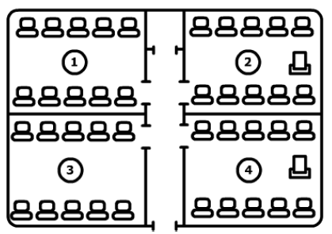
Дано: четыре помещения по 10 персональныхкомпьютеров в каждом, а также два принтера.

Вариант1

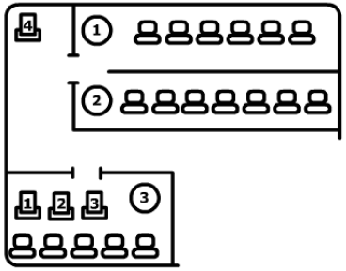
Дано: два помещения по 6 (№1) и 7 (№2) персональныхкомпьютеров, полиграфическийцентр №3 с5 ПК, а также 4 принтера.

Вариант2

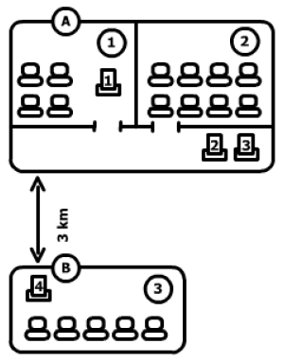
Дано: фирмас основным офисом A иудаленным на расстояние 3 км филиалом B.

Вариант3

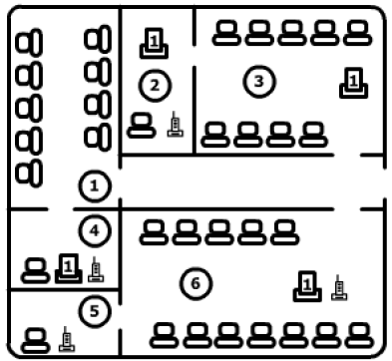
Дано: фирма имеет три отдела (1, 3 и 6 соответственно), руководителиотделов расположены в кабинетах2, 4 и5.

Вариант4

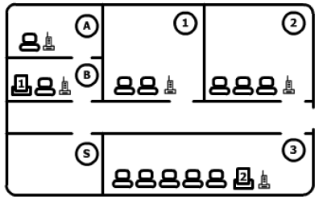
Дано: фирма имеет три подразделения в кабинетах1, 2 и3. Кабинетдиректора и секретаря расположены в кабинетахA и B соответственно. Серверную предполагаетсяразместитьв кабинете S.

Вариант5

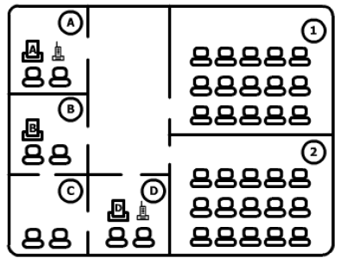
Дано: два кабинета дляперсонала1 и2и четыре кабинетадля руководителейA, B, C и D.

Вариант6

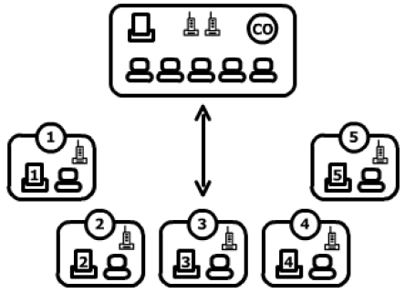
Дано:центральныйофис (central office- CO) и сеть его представительств 1, 2, 3, 4, 5, расположенных на большом удалениидруг отдруга(но неболее 3 км) с однотипнымнабором техническихсредств.

Вариант7

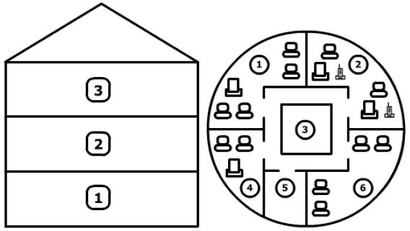
Дано: здание имеет три

Вариант8

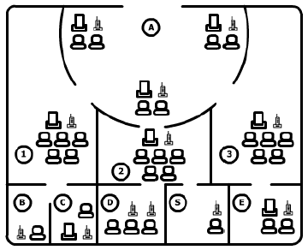
Дано: фирма имеет три отдела (1, 2, 3), приемную А, кабинет директораB, кабинет секретаря C, отдел сетевого обслуживанияD, серверную S, отдел безопасностиE.

Вариант9

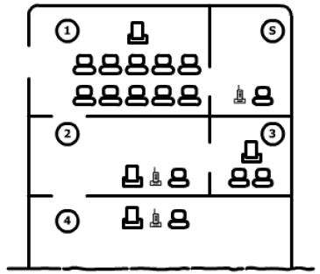
Дано: четыре помещения для персонала и серверная S.

Лекция №3

Настройка сетевого оборудования
Драйверы – это программы, которые операционная система использует для работы с устройствами.
В описаниях процедур настройки системы мы будем ориентироваться на Windows XP Home Edition.
Некоторые устройства операционная система устанавливает самостоятельно, подбирая для них подходящие драйверы из своей базы драйверов. Часть из драйверов, установленных системой самостоятельно, имеет смысл заменить на более свежие – особенно это касается видеокарт. Остальные устройства обычно вполне нормально работают с автоматически установленными драйверами и менять их лучше всего лишь тогда, когда устройство работает неправильно.
Сетевую карту, которую я установил в системный блок, система не захотела устанавливать самостоятельно. Это была карта от Genius, которая определялась системой как VIA VT6105 Rhine III Fast Ethernet Adapter. Карта была куплена в OEM-исполнении и к ней не прикладывалось даже драйверов. Очень часто Windows самостоятельно устанавливает драйверы сетевых карт, но в этот раз автоматической установки не произошло. Это означало, что искать нужные драйверы мне надо в Интернете.
У человека, ищущего драйверы сетевой карты (или любого другого устройства) в Интернете есть несколько путей. Во-первых, можно пойти на сайт производителя устройства и поискать там. А во-вторых (такой подход особенно актуален для устаревшего оборудования) – поискать в онлайновых архивах.
Давайте рассмотрим универсальный алгоритм поиска драйверов оборудования на сайте производителя.
Посмотрите на рис. 2.1. Здесь изображена стартовая страничка сайта Genius.ru. Обратите внимание на то, что на первой странице расположены ссылки, среди которых есть и нужная нам ссылка Драйверы.
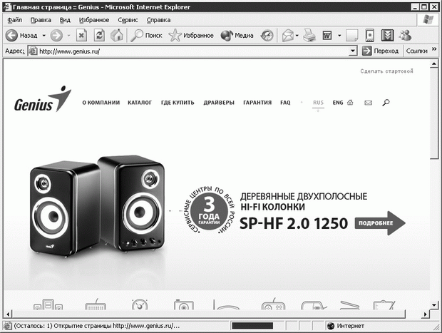
Рис. 2.1. Главная страница сайта Genius
Здесь достаточно перейти по этой ссылке (рис. 2.2.) и, найдя раздел сетевых карт, разыскать драйвер нужной вам карты и скачать его.
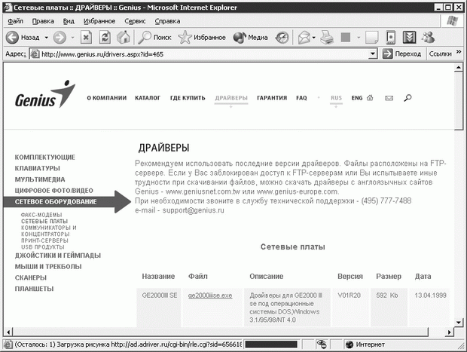
Рис. 2.2. Поиск страницы оборудования
Для загрузки драйвера кликните по ссылке с именем файла (столбец Файл таблицы со списком драйверов ) и, дождавшись загрузки архива (или исполняемого файла), извлечь его содержимое в какое-нибудь подходящее место.
Прежде чем заниматься установкой драйверов, желательно проанализировать содержимое папки с драйверами (рис. 2.3.)
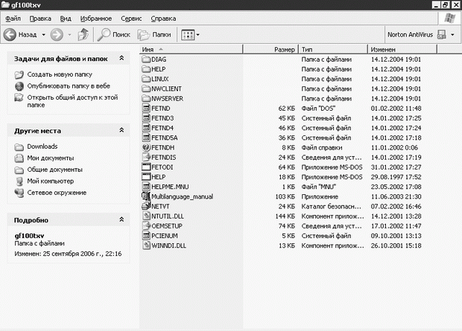
Рис. 2.3. Папка с драйверами
В этой папке мне хотелось найти файл с именем Setup.exe или Install.exe, который взял бы всю работу по установке на себя. Но такого файла не оказалось, поэтому пришлось все делать самому. Этот процесс, однако, не составляет особой сложности, особенно, когда знаешь, что и как делать.
Если драйверы требуют ручной установки, действуйте следующим образом. Во-первых, надо сделать щелчок правой кнопкой мыши по значку Мой компьютер на Рабочем столе и в выпавшем контекстном меню выбрать пункт Свойства.
После выбора этого пункта вы увидите окно свойств компьютера. Оно содержит множество вкладок, но нас сейчас интересует вкладка Оборудование (рис. 2.4.). На нее вам и следует перейти
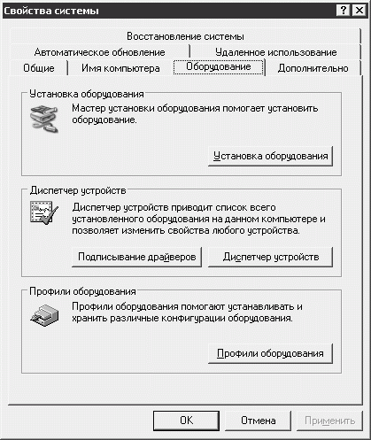.
Рис. 2.4. Вкладка Оборудование окна свойств системы
Когда вы перешли на эту вкладку, нажмите на кнопку Диспетчер устройств. Откроется окно Диспетчера устройств, где перечислены все установленные в систему устройства.
На рис. 2.5. изображено окно диспетчера устройств. Обратите внимание на значки, выделенные вопросительными знаками. Они сгруппированы в отдельную категорию, что позволяет понять, какие устройства еще не инсталлированы в системе должным образом.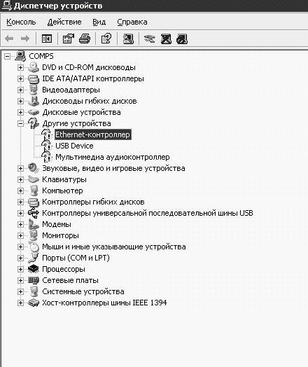
Рис. 2.5. Анализ конфигурации компьютера с помощью диспетчера устройств
Видя такую картину, начинаем ее анализировать. Первый вопросительно-восклицательный знак подписан как Ethernet-контроллер — тот самый, драйверов которого в системе не нашлось. Теперь щелкаем правой кнопкой мыши по значку с этим контроллером и в появившемся меню выбираем Свойства.
После щелчка по пункту меню Свойства вы увидите окно свойств оборудования. Там можно найти массу вкладок, которые служат для характеристики устройства. Обратите внимание на первую из вкладок, которая будет видна сразу после открытия этого окна. Эта вкладка содержит информацию о том, что устройство работает неправильно, и о том, что драйверы для него не установлены (рис. 2.6.).
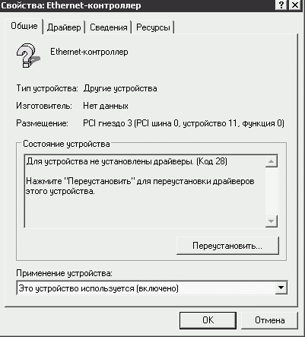
Рис. 2.6. Просмотр свойств устройства
В случае установки драйверов для нового устройства, можно обойтись и кнопкой Переустановить, но в более сложных случаях полезной может стать вкладка Драйверы. Посмотрите на рис. 2.7. Здесь вы можете видеть вкладку Драйверы окна свойств устройства.
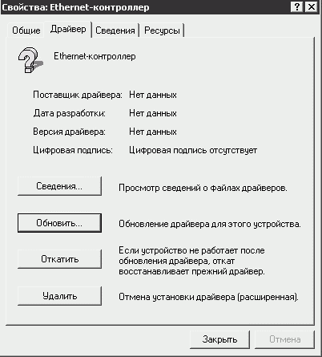
Рис. 2.7. Вкладка Драйвер окна свойств устройства
Если вы хотите начать установку нового драйвера, то на вкладке Драйвер достаточно нажать кнопку Обновить. Действие этой кнопки аналогично действию кнопки Переустановить… вкладки Общие того же окна. Но вкладка Драйвер существует далеко не случайно. Обратите внимание на кнопки Сведения, Откатить и Удалить.
Кнопка Сведения показывает информацию об установленном драйвере устройства. Эта информация может понадобиться вам при обращении в сервис-центр в случае каких-то проблем с устройством.
Кнопка Откатить позволяет восстановить прежний драйвер.
Посмотрите на рис. 2.8. Здесь изображена стартовая страничка мастера установки нового оборудования.
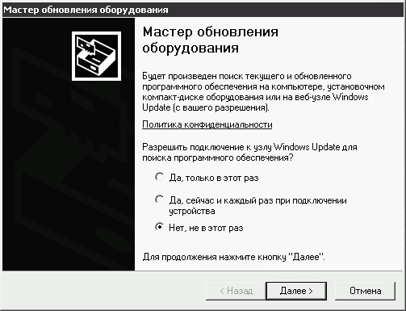
Рис. 2.8. Начало установки нового драйвера
Нет нужды обращаться к узлу Windows Update: драйвер и так лежит в одной из папок на нашем жестком диске. А раз так, выбираем в окне Мастер обновления оборудования пункт Нет, не в этот раз и нажимаем кнопку Далее. После чего попадаем на следующее окно установки драйверов (рис. 2.9.).
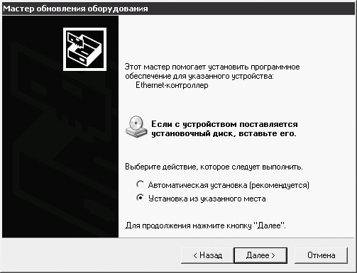
Рис. 2.9. Выбор типа продолжения установки
Мастера интересует способ поиска драйверов для устройства. Если с устройством поставляется установочный диск – достаточно вставить его в дисковод и, выбрав пункт Автоматическая установка, дождаться сообщения о том, что все завершено успешно. Но мы хотим пройти весь путь по установке драйвера сами, поэтому выбираем пункт Установка из указанного места (рис. 2.10.).
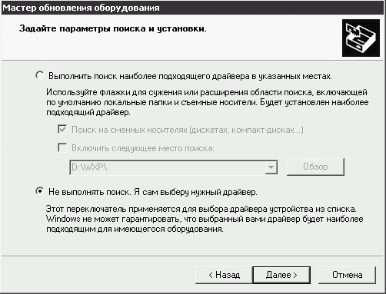
Рис. 2.10. Выбор места для поиска драйвера
Нажимаем кнопку Далее и попадаем в следующее окно Мастера обновления оборудования (рис. 2.12.).
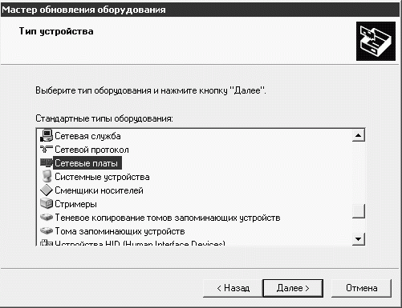
Рис. 2.11. Выбор типа оборудования
В этом окне Мастер отдает все на ваше усмотрение. Выбирайте из списка типов устройств тот, который лучше соответствует тому, которое вы хотите устанавливать. В нашем случае это – пункт Сетевые платы. Выбираем его и продолжаем установку.
Следующим шагом (рис. 2.12.) является выбор конкретного драйвера.
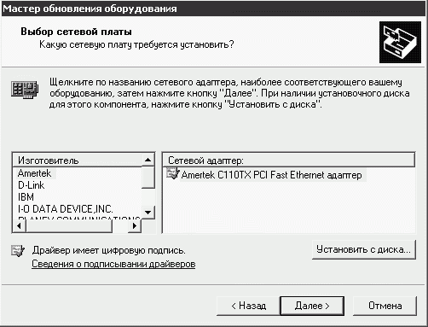
Рис. 2.12. Выбор драйвера
Как видите, Windows небогатадрайверами для сетевых адаптеров. Я допускаю, что один из них стал бы работать с моей карточкой Genius GF100TXV, но зачем изобретать велосипед, если есть родной драйвер?
В процессе установки драйверов, а именно, после следующего ее этапа, система может вывести сообщение о том, что драйвер не протестирован на совместимость с системой, что может повлиять на его работу. Отнеситесь к этому сообщению с долей скептицизма, однако, не игнорируйте его вовсе. Устанавливая сомнительный драйвер вы подвергаете опасности устойчивость системы. Это не относится к нашему случаю, но устанавливая что-нибудь будьте внимательны.
Итак, просмотрев список предлагаемых Windows драйверов, приходим к выводу, что нужного драйвера здесь нет и, нажав кнопку Установить с диска… попадаем в окно выбора папки, где находится наш драйвер. Windows начинает обзор папок с диска 3,5 А. Не обращая внимание на сообщение об ошибке, нажимайте в появившемся окне (рис. 2.13.) кнопку Обзор, ищите в вашей файловой системе папку с драйверами и, выйдя снова на вкладку выбора драйвера, нажимайте Далее.
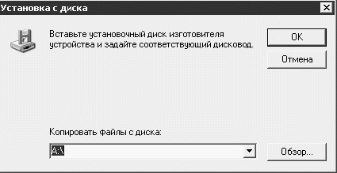
Рис. 2.13. Выбор места расположения драйверов
Посмотрите на рис. 2.14. Здесь вы видите окно для окончательного выбора драйвера, найденного в папке с драйверами. Обратите внимание на галочку Только совместимые устройства.
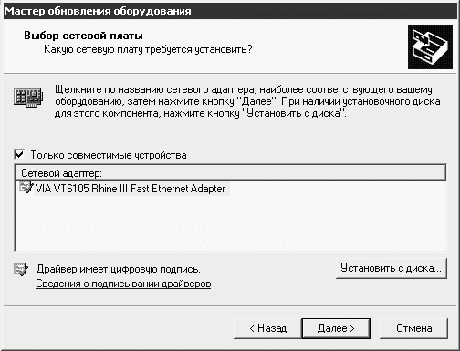
Рис. 2.14. Выбор конкретного драйвера для установки
Это сделано не зря. Windows точно определила устройство, и, когда мы показали ей несколько драйверов, она безошибочно выбрала среди них нужный.
Ну вот и все. Устройство установлено в системе, и в последнем появившемся окошке сообщается, что Мастер завершил установку программ для нашей карты. Осталось лишь нажать кнопку Готово в этом окне и посмотреть еще раз наДиспетчер устройств (рис. 2.15.).
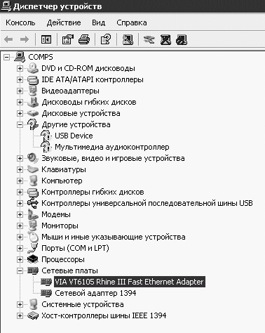
Рис. 2.15. Анализ окна диспетчера устройств после установки сетевой карты
Окно диспетчера устройств выглядит преображенным: в разделе неизвестных устройств убавилось одним вопросительным знаком, а в разделе сетевых плат добавилась нашаVIA VT6105 Rhine III Fast Ethernet Adapter.
То, что плата установлена, еще не гарантирует того, что она работоспособна. Но если процесс установки проходил достаточно гладко, компьютер не перезагружался самопроизвольно и не было большого количества сообщений об ошибках, то с высокой долей уверенности можно говорить о том, что устройство установлено верно.
Приведенная выше методика ручной установки драйверов сетевой карты универсальна. С ее помощью вы можете установить практически любое устройство, подобрать драйверы и привести свой компьютер в работоспособное состояние.
Теперь все готово для настройки сетевых параметров Windows. Существуют два пути настройки этих параметров. Первый заключается в использовании средств автоматической настройки, а второй – в ручной настройке системы. Начнем с автоматической настройки Ethernet-сети в Windows.

2.3. Автоматическая настройка параметров локальной сети
Прежде чем начинать установку локальной сети, включите компьютеры, которые вы собираетесь объединить, не забудьте включить хаб и проверьте, надежно ли подключены сетевые кабели – обычно на коммутаторе имеются лампочки-индикаторы, показывающие, подключен ли кабель к тому или иному разъему. Если лампочка не горит, а провод вставлен в разъем – возможно, он немного отошел – попробуйте вытащить кабель из разъема и вставить его снова – лампочка загорится (естественно, если другой конец кабеля подключен к включенному компьютеру).
Для установки локальной сети воспользуемся Мастером настройки сети.
Для запуска Мастера надо войти в панель управления, перейти к сетевым подключениям и запустить там из списка типичных задач Мастер настройки сети (рис. 2.16.)
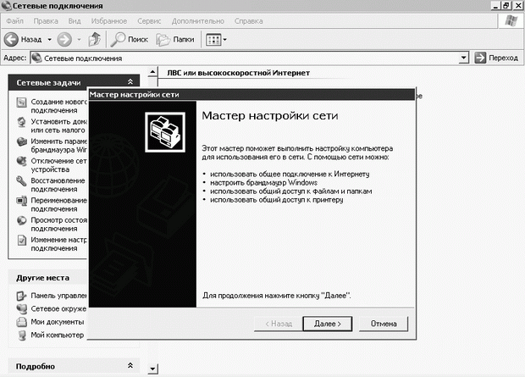
Рис. 2.16. Запуск мастера настройки сети
Этот мастер проведет вас через все этапы установки локальной сети. Однако и здесь есть некоторые тонкости, которые мы сейчас разберем.
После появления окна Мастера, будем нажимать кнопку Далее до тех пор, пока не появится первое окно, требующее осмысленного решения (рис. 2.17.).
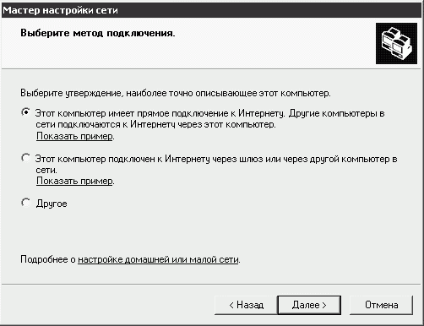
Рис. 2.17. Метод подключения компьютера сети к Интернету
Это окно позволяет настроить общий доступ в Интернет. Предположим, что наш компьютер имеет выход в Сеть, поэтому выбираем первый параметр. Но при прохождении этого этапа на других компьютерах сети следует выбрать второй пункт, чтобы они могли подключаться к Интернету через компьютер, который предоставляет им свои ресурсы по подключению.
При такой настройке IP-адрес компьютера, предоставляющего доступ к Интернет-подключению другим машинам автоматически настраивается на 192.168.0.1 (о подробностях, касающихся этого IP-адреса, разговор будет ниже). В одной сети не может быть двух ПК с одинаковыми IP-адресами. Значит, остальные компьютеры вашей сети надо настроить, выбрав второй параметр.
На следующем окне Мастера (рис. 2.18.) Система просит вас указать, через какое соединение осуществляется выход в Интернет.
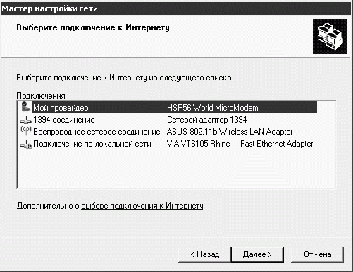
Рис. 2.18. Выбор подключения к Интернету
Предположим, что мы хотим воспользоваться подключением с именем Мой провайдер. Его и выберем для продолжения установки.
Следующий этап работы Мастера — выбор подключения локальной сети. Выберем лишь одно подключение, обеспечиваемое сетевой картой.
В следующее окно (рис. 2.19.) надо ввести имя и описание компьютера. При назначении имени компьютера русских символов лучше не использовать.
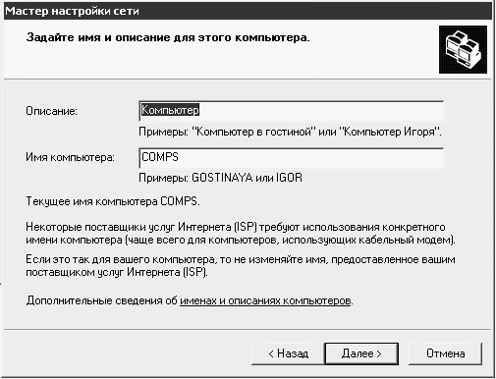
Рис. 2.19. Задание имени и описания компьютера
После указания имени компьютера в следующем окне вас попросят указать имя рабочей группы, к которой принадлежит этот компьютер. Компьютеры, объединенные в локальную сеть, должны иметь разные имена, но имя их рабочей группы должно совпадать. В данном случае оставлено имя рабочей группы, заданное по умолчанию – это MSHOME.
Следующий этап работы мастера - установка разрешений на общий доступ к принтеру и особой папке данного компьютера (рис. 2.20.).
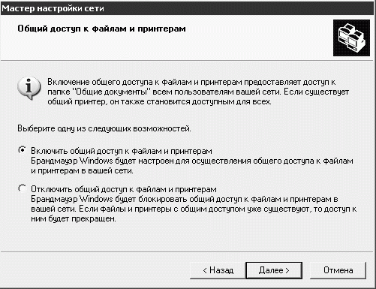
Рис. 2.20. Установка разрешений на доступ к общим ресурсам компьютера
Вот и весь процесс настройки локальной сети. Нажав еще раз кнопку Далее, вы попадаете на последнюю страницу установки локальной сети.
Теперь нужно запустить Мастер настройки сети на других компьютерах, которые вы хотите объединить в локальную сеть, не забыв при этом указать разные имена компьютеров, а также одинаковое имя рабочей группы.
Если все сделано верно, очень скоро после начала установки сеть должна заработать. Откройте на любом из компьютеров папку Сетевое окружение. Вы увидите там общие ресурсы объединенных в сеть компьютеров. В нашем случае это всего пара машин, и поэтому Сетевое окружение выглядит так, как изображено на рис. 2.21.
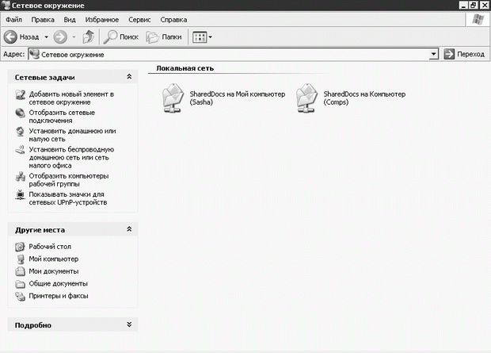
Рис. 2.21. Сетевое окружение
Теперь попробуйте перейти в сетевую папку какого-нибудь из подключенных компьютеров. Если все получилось – значит, сеть настроена правильно.
Стандартная установка локальной сети обычно работает неплохо. Но иногда даже после работы Мастера (или через некоторое время после его работы) в сети начинаются странности. Мы поговорим о том, как этими странностями бороться. Но для начала давайте рассмотрим процесс ручной настройки локальной сети, познакомимся поближе с механизмами Windows XP, обеспечивающими сетевое взаимодействие компьютеров, а уже потом займемся поиском проблем.

2.4. Ручная настройка параметров Ethernet-сети
Для ручной установки локальной сети нужно выполнитьпо меньшей мере два действия. Первое заключается в настройке IP-адресов сетевых адаптеров, а второе – в создании новой рабочей группы для компьютеров, объединенных в сеть.
Можно назначить компьютерам локальной сети практически любой IP-адрес, но лучше, если он будет лежать в пределах от 192.168.0.1 до 192.168.0.254. Сеть, настроенная с использованием других IP-адресов, будет работать, но для установки общего подключения к Интернету IP-адреса потребуют особой настройки.
Для настройки IP-адресов сетевых адаптеров надо в папке Сетевые подключения найти нужное подключение по локальной сети. Далее выберите его свойства и, найдя в Свойствах подключения, на вкладке Общие строку Протокол Интернета ( TCP/IP ), выделить его и нажать на кнопку Свойства (рис. 2.22.)
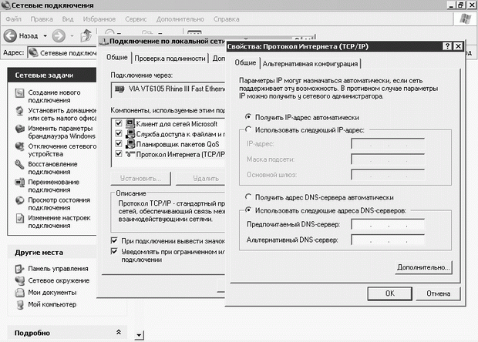
Рис. 2.22. Настройка IP-адресов
В этом окне настроено автоматическое получение IP-адреса. Но мы хотим ввести собственный IP-адрес. Для этого активируем переключатель Использовать следующий IP-адрес. Например, пусть это будет IP-адрес 192.168.50.100. Введите этот адрес в поле IP-адрес. При этом Маска подсети автоматически устанавливается в значение 255.255.255.0.
Отметим, что при настройке локальной сети один из компьютеров имел Windows XP с установленным SP2, второй – без этого обновления. Сделано это для того, чтобы сделать данную информацию универсальной.
Теперь, нажимая OK, закройте все окна и перейдите к значку Мой компьютер. Щелчком правой кнопкой мыши вызовите контекстное меню, выберите из него Свойства, а в свойствах найдите вкладку Имя компьютера (рис. 2.23.).
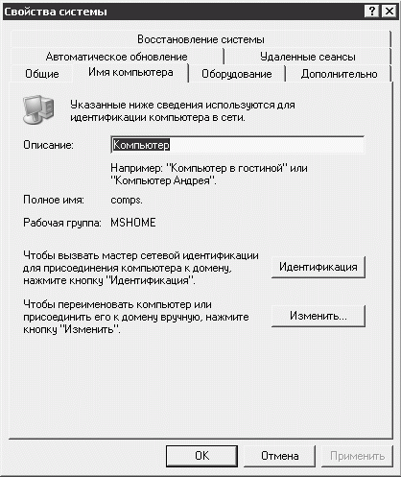
Рис. 2.23. Настройка имени и рабочей группы компьютера
В появившемся окне нажмите кнопку Изменить. Появится окно для настройки имени и рабочей группы компьютера (рис. 2.24.). Напомню, что имя рабочей группы у всех компьютеров одной и той же локальной сети должно совпадать, а имена компьютеров должны различаться. В данном случае в качестве имени рабочей группы выбрано MY_WORK.
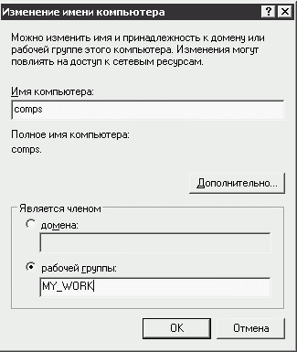
Рис. 2.24. Изменение имени компьютера
После того, как вы изменили принадлежность компьютера к рабочей группе, Windows запросит разрешение на перезагрузку. Ответьте ей OK и, пока компьютер перезагружается, займитесь настройкой других машин.
Настройка других компьютеров сети осуществляется аналогично.
- Настройте IP-адрес, помня, что раз мы выбрали адрес вида 192.168.50.х, имеющий маску подсети 255.255.255.0, то и все другие компьютеры нашей сети должны иметь адреса вида 192.168.50.х. При этом в сети не может быть двух одинаковых IP-адресов. Я, к примеру, следующему компьютеру сети задал IP-адрес 192.168.50.101.
- Включить другие компьютеры в ту же рабочую группу, к которой принадлежит первый, аналогичным образом изменив имя их рабочей группы (рис. 2.23, 2.24). Эти компьютеры тоже надо будет перезагрузить.
Теперь, если все сделано верно, локальная сеть заработает. Для проверки ее работоспособности достаточно войти в папку Мое сетевое окружение и щелкнуть по ссылке Отобразить компьютеры рабочей группы (рис. 2.25.).
Если компьютеры рабочей группы отобразятся в окне и если удастся открыть для просмотра общие ресурсы компьютеров, значит, что сеть настроена правильно и ее можно использоватьпо крайней мере для передачи файлов с одного компьютера на другой.
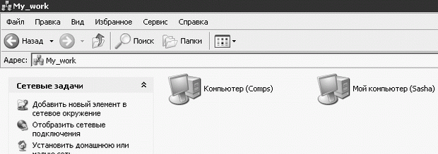
увеличить изображение
Рис. 2.25. Состав новой рабочей группы
Настроив связь компьютеров, займемся общими ресурсами. Например, один из компьютеров, объединенных в сеть, имеет принтер. При автоматической установке сети принтер, скорее всего, будет тоже установлен автоматически, причем вам ничего не придется менять. Но иногда принтер нужно бывает установить вручную. Так бывает, если вы подключили к системе принтер уже после установки локальной сети.
Для того, чтобы разрешить общий доступ к принтеру, достаточно войти в Панель управления, выбрать пункт Принтеры и факсы, после чего, увидев в этом окне нужный принтер, щелкнуть по нему правой кнопкой мыши, выбрать Свойства. В Свойствах принтера найдите вкладку Доступ и установите параметр Общий доступ к данному принтеру, если он еще не установлен (рис. 2.26.).
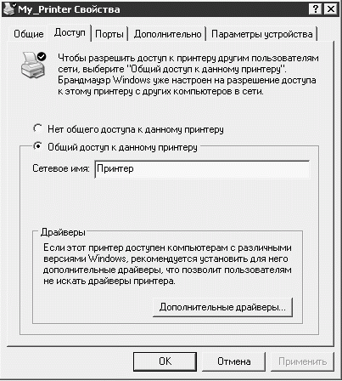
Рис. 2.26. Открытие общего доступа к принтеру
Миниатюра принтера, к которому разрешен общий доступ, снабжается характерным значком с изображением руки. Точно так же маркируются и другие общие ресурсы, - например, папки.
После того, как локальный принтер стал общим, пришло время его установки на других компьютерах сети. Для этого надо, точно так же, как и на том компьютере, к которому подключен принтер, перейти в папку Принтеры и факсы, и, выбрав там ссылку Установка принтера, запустить мастер установки принтеров.
Мастер задаст вам несколько вопросов. На вопросе о типе устанавливаемого принтера следует ответить, выбрав Сетевой принтер, а в появившемся после этого окне Мастера выбрать пункт Обзор принтеров. А вот в следующем окне (рис. 2.27.) вам придется найти нужный принтер в вашей локальной сети и выбрать его.
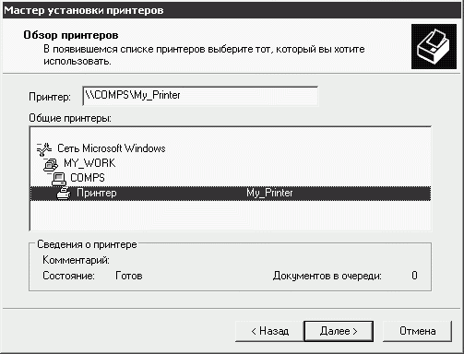
Рис. 2.27. Выбор нужного принтера
Выбрав принтер, остается нажать на Далее, и ответить еще на несколько вопросов мастера, ответы на которые, кстати, лучше всего оставить теми, что заданы по умолчанию.
Так же вы можете задавать общие ресурсы сети, вплоть до общих жестких дисков.
Давая общий доступ к своему жесткому диску, вы "дарите" доступ к вашим данным всем, кто будет работать за любым компьютером локальной сети. Это справедливо для сетей на ОС Windows XP Home. В версии Professional можно гибко настраивать доступ разных пользователей к общим ресурсам.
Чтобы открыть общий доступ к папке или жесткому диску, надо щелкнуть правой кнопкой мыши по папке и в появившемся меню выбрать пункт Свойства. В окне свойств папки выберите вкладку Доступ (рис. 2.28.).
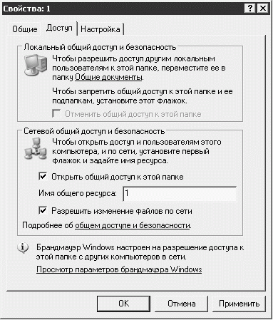
Рис. 2.28. Открытие общего доступа к папке
Поставьте галочку напротив пункта Открыть общий доступ к этой папке. После этого другие пользователи сети смогут читать файлы, находящиеся в папке. Записывать в нее или удалять файлы они не смогут. Но установив галочку Разрешить изменение файлов по сети, вы дадите всем пользователям полную власть над файлами папки, свойства которой вы редактируете.
Не следует разрешать изменение файлов по сети без явной необходимости. Даже если в вашей сети нет злоумышленников, файлы в этой папке могут быть повреждены или удалены по чьей-либо ошибке, так же они подвержены вирусным атакам.
Мы вручную настроили локальную сеть, установили сетевой принтер и рассмотрели механизм настройки общих папок. Единственное, но очень важное дело, которого мы еще не сделали, заключается в ручной настройке общего доступа в Интернет для компьютеров сети. Этим и займемся. Кстати, помните о том, что я предлагал вам обратить особое внимание на IP-адреса 192.168.0.х? Сейчас мы в подробностях разберем особенности применение этих адресов в настройке сети.

2.5. Совместное использование Интернет-канала
Общий доступ к Интернет-соединению в Windows XP осуществляется с помощью системы Internet Connection Sharing ( ICS ). Использование ICS предусматривает использование IP-адресов сетевых адаптеров из уже упоминаемого диапазона 192.168.0.1 — 192.168.0.254 с маской подсети 255.255.255.0.
Главный компьютер с адресом 192.168.0.1 в данном примере не имеет установленного SP2.
Компьютеру, который имеет разделяемое интернет-подключение, присваивается статический внутренний IP-адрес 192.168.0.1, адреса других компьютеров могут быть сконфигурированы как автоматически, так и вручную. Назначая адреса другим компьютерам сети надо помнить о том, что они не должны повторяться. В ICS есть понятие Шлюзпо умолчанию – если какой-то из компьютеров сети обратится к сетевому ресурсу, расположенному за пределами локальной сети, запрос будет переадресован шлюзу, который выведет его в Интернет.
Давайте настроим компьютер, подключение которого мы хотим сделать общим. Для этого войдем в Панель управления, выберем там значок Сетевые подключения, и среди подключений выберем то, общий доступ к которому хотим открыть.
В Свойствах подключения, выберем вкладку Дополнительно (рис. 2.29.).
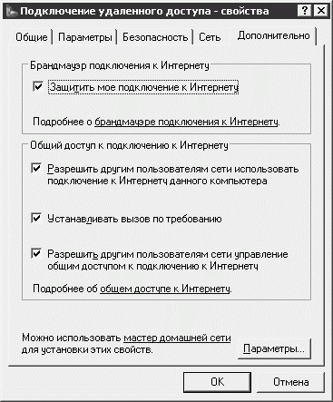
Рис. 2.29. Настройка подключения к Интернету
В этом окне нужно отметить галочками все пункты и тем самым запустить ICS. Система выдаст предупреждение о том, что компьютеру будет присвоен статический IP-адрес, а другие компьютеры надо сконфигурировать заново (рис. 2.30.). При этом система утверждает, что их надо сконфигурировать автоматически.
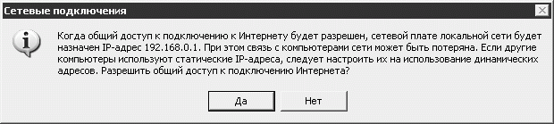
Рис. 2.30. Разрешение общего доступа к Интернету
Для автоматической конфигурации рабочих станций используется DHCP – Dynamic Host Configuration Protocol. Вы можете сконфигурировать клиентские машины вручную, но зачем тратить время, если есть автоматический механизм?
Теперь перейдем в Панель управления, выберем Сетевые подключения, найдем среди сетевых подключений наше подключение по локальной сети. Выбрав его свойства и найдя там свойства TCP/IP, установим автоматическое получение IP-адреса. Посмотрите на рис. 2.31.
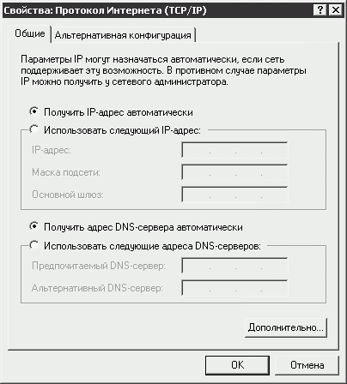
Рис. 2.31. Автоматическая настройка TCP/IP
После настройки TCP/IPсеть снова заработает. Но попытка подключения к Интернету с одного из клиентских компьютеров ничего не даст. Для этого нужно настроить подключение к Интернету через локальную сеть.
Войдите в Панель управления, найдите Свойства обозревателя и откройте их. В появившемся окне выберите вкладку Подключения и нажмите кнопку Установить. После этого появится окно Мастера подключения к Интернету.
В окне Мастера Тип сетевого подключения оставьте переключатель в положении Подключить к Интернету (рис. 2.32.).
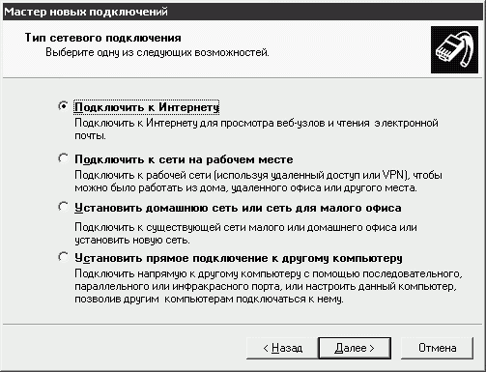
Рис. 2.32. Выбор типа сетевого подключения
В следующем окне мастера надо выбрать Установить подключение вручную, а дальше на вопрос о том, каким образом подключиться к Интернету, выберите пункт Через постоянное высокоскоростное подключение (рис. 2.33.)
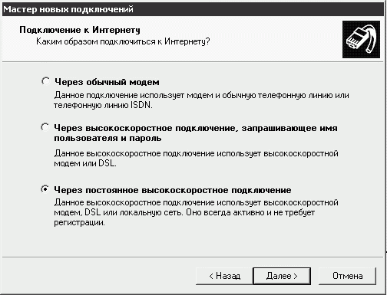
Рис. 2.33. Выбор способа подключения к Интернету
После этого окна Мастер не задаст больше никаких важных вопросов, вы попадете на финальную страничку и общее подключение к Интернету будет настроено.
Теперь давайте сравним конфигурацию сетевых адаптеров главного компьютера, предоставляющего свое подключение другим компьютерам, и компьютера, который пользуется этим подключением.
Посмотрите на рис. 2.34. Здесь изображено окно свойств подключения по локальной сети главного компьютера.
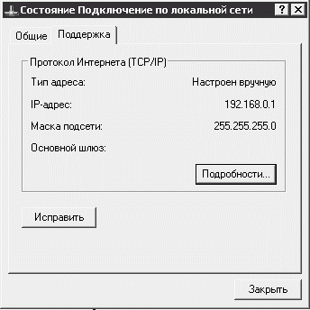
Рис. 2.34. Окно состояния подключения главного компьютера
А вот (рис. 2.35.) окно состояния подключения одного из других компьютеров сети.
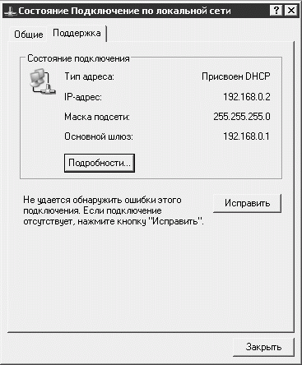
Рис. 2.35. Состояние подключения на компьютере сети

Лекция 4.
Технология клиент-сервер. Серверы баз данных.
- Открытые системы
- Технология "клиент-сервер"
- Серверы баз данных

1. Открытые системы
Распространение архитектуры "клиент-сервер" стало возможным благодаря развитию и широкому внедрению в практику концепции открытых систем.
Основным смыслом подхода открытых систем является упрощение комплексирования вычислительных систем за счет международной и национальной стандартизации аппаратных и программных интерфейсов. Главной побудительной причиной развития концепции открытых систем явились повсеместный переход к использованию локальных компьютерных сетей и те проблемы комплексирования аппаратно-программных средств, которые вызвал этот переход. В связи с бурным развитием технологий глобальных коммуникаций открытые системы приобретают еще большее значение и масштабность.
Ключевой фразой открытых систем, направленной в сторону пользователей, является независимость от конкретного поставщика. Ориентируясь на продукцию компаний, придерживающихся стандартов открытых систем, потребитель, который приобретает любой продукт такой компании, не попадает к ней в рабство. Он может продолжить наращивание мощности своей системы путем приобретения продуктов любой другой компании, соблюдающей стандарты. Причем это касается как аппаратных, так и программных средств и не является необоснованной декларацией. Реальная возможность независимости от поставщика проверена в отечественных условиях.
Практической опорой системных и прикладных программных средств открытых систем является стандартизованная операционная система. В настоящее время такой системой является UNIX. Фирмам-поставщикам различных вариантов ОС UNIX в результате длительной работы удалось придти к соглашению об основных стандартах этой операционной системы. Сейчас все распространенные версии UNIX в основном совместимы по части интерфейсов, предоставляемых прикладным (а в большинстве случаев и системным) программистам. Несмотря на появление претендующей на стандарт системы WindowsNT, именно UNIX останется основой открытых систем в ближайшие годы.
Технологии и стандарты открытых систем обеспечивают реальную и проверенную практикой возможность производства системных и прикладных программных средств со свойствами мобильности (portability) и интероперабельности (interoperability). Свойство мобильности означает сравнительную простоту переноса программной системы в широком спектре аппаратно-программных средств, соответствующих стандартам. Интероперабельность означает упрощения комплексирования новых программных систем на основе использования готовых компонентов со стандартными интерфейсами.
Использование подхода открытых систем выгодно и производителям, и пользователям. Прежде всего, открытые системы обеспечивают естественное решение проблемы поколений аппаратных и программных средств. Производители таких средств не вынуждаются решать все проблемы заново; они могут, по крайней мере временно продолжать комплексировать системы, используя существующие компоненты.
Заметим, что при этом возникает новый уровень конкуренции. Все производители обязаны обеспечить некоторую стандартную среду, но вынуждены добиваться ее как можно лучшей реализации. Конечно, через какое-то время существующие стандарты начнут играть роль сдерживания прогресса, и тогда их придется пересматривать.
Преимуществом для пользователей является то, что они могут постепенно заменять компоненты системы на более совершенные, не утрачивая работоспособности системы. В частности, в этом кроется решение проблемы постепенного наращивания вычислительных, информационных и других мощностей компьютерной системы.

2. Технология "клиент-сервер"
"Клиент-сервер" — это модель взаимодействия компьютеров в сети. Как правило, компьютеры не являются равноправными. Каждый из них имеет свое, отличное от других, назначение, играет определенную роль. Некоторые компьютеры в сети владеют и распоряжаются информационно-вычислительными ресурсами, такими как процессоры, файловая система, почтовая служба, служба печати, база данных. Другие имеют возможность обращаться к этим службам, пользуясь услугами первых. Компьютер, управляющий тем или иным ресурсом, принято называть сервером этого ресурса, а компьютер, желающий им воспользоваться — клиентом. Конкретный сервер определяется видом ресурса, которым он владеет. Так, если ресурсом являются базы данных, то речь идет о сервере баз данных, назначение которого — обслуживать запросы клиентов, связанные с обработкой данных; если ресурс — это файловая система, то говорят о файловом сервере или файл-сервере и т.д.
В сети один и тот же компьютер может выполнять как роль клиента, так и роль сервера. Например, в информационной системе, включающей персональные компьютеры, большую ЭВМ и мини-компьютер под управлением UNIX, последний может выступать как в качестве сервера базы данных, обслуживая запросы от клиентов — персональных компьютеров, так и в качестве клиента, направляя запросы большой ЭВМ.
Этот же принцип распространяется и на взаимодействие программ. Если одна из них выполняет некоторые функции, предоставляя другим соответствующий набор услуг, то такая программа рассматривается в качестве сервера. Программы, которые пользуются этими услугами, принято называть клиентами. Так, ядро реляционной SQL-ориентированной СУБД часто называют сервером базы данных или SQL-сервером, а программу, обращающуюся к нему за услугами по обработке данных — SQL-клиентом.
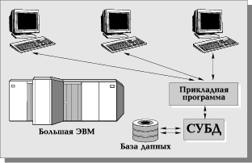
Рис. 1. Системы с централизованной архитектурой.
Первоначально СУБД имели централизованную архитектуру (Рис. 1). В ней сама СУБД и прикладные программы, которые работали с базами данных, функционировали на центральном компьютере (большая ЭВМ или мини-компьютер). Там же располагались базы данных. К центральному компьютеру были подключены терминалы, выступавшие в качестве рабочих мест пользователей. Все процессы, связанные с обработкой данных: поддержка ввода, осуществляемого пользователем, формирование, оптимизация и выполнение запросов, обмен с устройствами внешней памяти и т.д., выполнялись на центральном компьютере, что предъявляло жесткие требования к его производительности. Особенности СУБД первого поколения напрямую связаны с архитектурой больших ЭВМ и мини-компьютеров и адекватно отражают все их преимущества и недостатки. Далее будем рассматривать современное состояние многопользовательских СУБД, для которых архитектура "клиент-сервер" стала фактическим стандартом.
Для более четкого представления о ее особенностях необходимо рассмотреть несколько моделей технологии "клиент-сервер", что и будет сделано ниже.
Если предполагается, что проектируемая информационная система (ИС) будет построена по технологии "клиент-сервер", то это означает, что прикладные программы, реализованные в ее рамках, будут иметь распределенный характер. Иными словами, часть функций прикладной программы (или, проще, приложения) будет реализована в программе-клиенте, другая — в программе-сервере, причем для их взаимодействия будет определен некоторый протокол.
Основной принцип технологии "клиент-сервер" заключается в разделении функций стандартного интерактивного приложения на четыре группы, имеющие различную природу.
Первая группа — это функции ввода и отображения данных.
Вторая группа объединяет чисто прикладные функции, характерные для данной предметной области (например, для банковской системы — открытие счета, перевод денег с одного счета на другой и т.д.).
К третьей группе относятся фундаментальные функции хранения и управления информационными ресурсами (базами данных, файловыми системами и т.д.).
Функции четвертой группы — служебные, играющие роль связок между функциями первых трех групп.
В соответствии с этим в любом приложении выделяются следующие логические компоненты:
- компонент представления, реализующий функции первой группы;
- прикладной компонент, поддерживающий функции второй группы;
- компонент доступа к информационным ресурсам, поддерживающий функции третьей группы,
- а также вводятся и уточняются соглашения о способах их взаимодействия (протокол взаимодействия).
Различия в реализациях технологии "клиент-сервер" определяются четырьмя факторами. Во-первых, тем, в какие виды программного обеспечения интегрирован каждый из этих компонентов. Во-вторых, тем, какие механизмы программного обеспечения используются для реализации функций всех четырех групп. В-третьих — как логические компоненты распределяются между компьютерами в сети. В-четвертых, какие механизмы используются для связи компонентов между собой.
Выделяются четыре подхода, реализованные в следующих моделях:
- модель файлового сервера (File Server — FS);
- модель доступа к удаленным данным (Remote Data Access — RDA);
- модель севера базы данных (DataBase Server — DBS);
- модель сервера приложений (Application Server — AS).

3. Серверы баз данных
Термин "сервер баз данных" обычно используют для обозначения всей СУБД, основанной на архитектуре "клиент-сервер", включая и серверную, и клиентскую части. Такие системы предназначены для хранения и обеспечения доступа к базам данных.
Хотя обычно одна база данных целиком хранится в одном узле сети и поддерживается одним сервером, серверы баз данных представляют собой простое и дешевое приближение к распределенным базам данных, поскольку общая база данных доступна для всех пользователей локальной сети.
Принципы взаимодействия между клиентскими и серверными частями
Доступ к базе данных от прикладной программы или пользователя производится путем обращения к клиентской части системы. В качестве основного интерфейса между клиентской и серверной частями выступает язык баз данных SQL.
Серверы баз данных, интерфейс которых основан исключительно на языке SQL, обладают своими преимуществами и своими недостатками. Очевидное преимущество - стандартность интерфейса. Клиентские части любой SQL-ориентированной СУБД могли бы работать с любым SQL-сервером вне зависимости от того, кто его произвел.
Недостаток тоже довольно очевиден. При таком высоком уровне интерфейса между клиентской и серверной частями системы на стороне клиента работает слишком мало программ СУБД. Это нормально, если на стороне клиента используется маломощная рабочая станция. Но если клиентский компьютер обладает достаточной мощностью, то часто возникает желание возложить на него больше функций управления базами данных, разгрузив сервер, который является узким местом всей системы.
Одним из перспективных направлений СУБД является гибкое конфигурирование системы, при котором распределение функций между клиентской и пользовательской частями СУБД определяется при установке системы.

Преимущества протоколов удаленного вызова процедур
Упоминавшиеся выше протоколы удаленного вызова процедур особенно важны в системах управления базами данных, основанных на архитектуре "клиент-сервер".
Во-первых, использование механизма удаленных процедур позволяет действительно перераспределять функции между клиентской и серверной частями системы, поскольку в тексте программы удаленный вызов процедуры ничем не отличается от удаленного вызова, и следовательно, теоретически любой компонент системы может располагаться и на стороне сервера, и на стороне клиента.
Во-вторых, механизм удаленного вызова скрывает различия между взаимодействующими компьютерами. Физически неоднородная локальная сеть компьютеров приводится к логически однородной сети взаимодействующих программных компонентов. В результате пользователи не обязаны серьезно заботиться о разовой закупке совместимых серверов и рабочих станций.

Типичное разделение функций между клиентами и серверами
В типичном на сегодняшний день случае на стороне клиента СУБД работает только такое программное обеспечение, которое не имеет непосредственного доступа к базам данных, а обращается для этого к серверу с использованием языка SQL.
В некоторых случаях требуется включить в состав клиентской части системы некоторые функции для работы с "локальным кэшем" базы данных, т.е. с той ее частью, которая интенсивно используется клиентской прикладной программой. В современной технологии это можно сделать только путем формального создания на стороне клиента локальной копии сервера базы данных и рассмотрения всей системы как набора взаимодействующих серверов.
С другой стороны, иногда необходимо перенести большую часть прикладной системы на сторону сервера, если разница в мощности клиентских рабочих станций и сервера чересчур велика. При использовании RPC, требуется, чтобы базовое программное обеспечение сервера действительно позволяло это. В частности, при использовании ОС UNIX проблемы практически не возникают.

Требования к аппаратным возможностям и базовому программному обеспечению клиентов и серверов
Из предыдущих рассуждений видно, что требования к аппаратуре и программному обеспечению клиентских и серверных компьютеров различаются в зависимости от вида использования системы.
Если разделение между клиентом и сервером достаточно жесткое (как в большинстве современных СУБД), то для пользователей, работающих на рабочих станциях или персональных компьютерах, не имеет значения, какая аппаратура и операционная система работают на сервере. Главное, чтобы сервер справлялся с возникающим потоком запросов.

Лекция №5
Серверы приложений и прикладные протоколы
Преимущества серверов приложений:
· целостность данных и кода – выделяя бизнес логику на отдельный сервер или на небольшое кол-во серверов могут быть гарантированы обновление и улучшение приложений для всех пользователей. Не сущ-ет риска того, что старая версия приложения получит доступ к данным или сможет их изменить старым несовместимым образом.
· централизованная настройка и управление – изменение в настройках приложения таких как н-р: сервера БД или изменение системных настроек, могут производиться централизованно.
· Безопасность – Сервер приложений действует как центральная точка, используя которую поставщики сервисов могут управлять доступом к данным и частям самих приложений, что считается преимуществом защиты. Ее наличие позволяет переместить ответственность за аутентификацию с потенциально небезопасного уровня клиента на уровень сервера приложений, при этом доп-но скрывая уровень БД.
· Поддержка транзакций. Транзакция – это единица активности во время которой неск-ко изменений ресурсов в 1 или различ.источниках может быть выполнено атомарно, т.е как неделимая ед-ца работы.
Виды серверов приложений:
- Почтовый сервер – это компьютерная программа, которая передает сообщения от 1 комп-ра к другому. Пользователь имеет дело с программой клиентом эл.почты. Когда пользователь набрал сообщение и посылает его к получателю почтовый клиент взаимодейтсвует с почтовым сервером используя протокол SNTP. Почтовый сервер отправителя взаимодействует с почтовым сервером получателя напрямую или через промежуточный сервер.на почтовом сервере получателя сообщение попадает в почтовый ящик откуда при помощи агента доставки доставляется к клиенту получателя.
- файл-сервер – это выделенный сервер оптимизированный для выполнения файловых операций, предназначен для хранения файлов любого типа как правило обладает большим объемом дискового пространства и оборудован рейд-контроллером для обеспечения быстрой записи и чтения данных.

5. Почтовый сервер

это компьютерная программа, которая передает сообщения от 1 комп-ра к другому. Пользователь имеет дело с программой клиентом эл.почты. Когда пользователь набрал сообщение и посылает его к получателю почтовый клиент взаимодейтсвует с почтовым сервером используя протокол SNTP. Почтовый сервер отправителя взаимодействует с почтовым сервером получателя напрямую или через промежуточный сервер.на почтовом сервере получателя сообщение попадает в почтовый ящик откуда при помощи агента доставки доставляется к клиенту получателя.
6. Файловый сервер
это выделенный сервер оптимизированный для выполнения файловых операций, предназначен для хранения файлов любого типа как правило обладает большим объемом дискового пространства и оборудован рейд-контроллером для обеспечения быстрой записи и чтения данных.
«+» - низкая стоимость разработки,
высокая скорость разработки,
невысокая стоимость обновления изменения ПО.
«-» - низкая производительность, т.е. производительность файлового сервера зависит от производительности сети, сервера и клиента.
- негибкость среды разработки
- ограниченная возможность подключения новых клиентов.
Файловый сервер предоставляет доступ к файлам и управляет ими. Позволяет выполнять след.действия:
- для контроля и ограничения дискового пространства доступного отдельным пользователям. На томах, форматированных в файловой системе NTFS исп-ся дисковые квоты.так же можно задать что необходимо регистрировать в журнале событий. Превышение пользователем заданного дискового пространства или превышение указанного порога предупреждения.
- для быстрого и безопасного поиска данных исп-ся служба индексирования
- возможность поиска в файлах различных форматов и на различ.языках.
7. Протокол HTTP
Hyper Text Transfer Protocol – протокол передачи данных прикладного уровня. Его основой явл-ся технология клиент-сервер, т.е. предполагается существование клиентов, которые инициируют соединение и посылают запрос. Сам сервер ожидает соединение, для получения запроса производит необходимые действия и возвращает обратно сообщение с результатом. Этот протокол исп-ся для получения инф-ции с веб-сайтов. Особенностью протокола явл-ся возможность указать в запросе и ответе способ представления одного и того же ресурса по различ.параметрам, н-р: форматов, кодировки, языку и т.д. Браузер посылающий запросы может отслеживать задержки ответов. Сервер может хранить IP еса и заголовки запросов последних клиентов, однако сам протокол не может хранить подобную информацию.
8. Протокол FTP
File Transfer Protocol - протокол передачи файлов. Этот протокол позволяет подключаться к серверам FTP, просматривать содержимое каталогов и загружать файлы с сервера или на сервер. Кроме того возможен режим передачи файлов между серверами. Протокол FTP относится к протоколам прикладного уровня и для передачи данных исп-ет транспортный протокол TCP. Команды и данные передаются по разным портам.исходящий порт 20 открываемый на стороне сервера исп-ся для передачи данных, порт 21 – для передачи команд. Порт для приема данных клиентом определяется в диалоге согласования. В случае если передача файла была прервана по каким либо причинам, протокол предусматривает средства для докачки файла.
9. Протокол SNTP
Этот протокол исп-ся для отправки почты от пользователя к серверам и между серверами для дальнейшей пересылки получателю. Для приема почты почтовый клиент должен исп-ть протоколы POP3 или IMAP. Работа SNTP происходит непосредственно на сервере получателя. Этот протокол поддерживает след.ф-ии: - установление соединения, - аутентификация, - передача данных.
Данный протокол изначально был разработан для передачи только текста кодировки ASCI. Это не дает возможности отсылать текст на национальных языках, а также отправлять двоичные файлы такие как изображения, видеофайлы, программы или архивы. Для снятия этого ограничения был разработан стандарт MIME, который описывает способ преобразования двоичных файлов в текстовые. Сервер SNTP это конечный автомат с внутренним состоянием. Клиент передает на сервер строку вида: команда_параметры и символ перевода строки. Сервер отвечает на каждую команду строкой содержащей код ответа и текстовое сообщение отделенное пробелом. Код ответа – это число от 100 до 999. Код от 200 до 299 – команда выполнена успешно
300-399 – ожидаются доп.данные от клиента
400-499 – временная ошибка
500-599 – неустранимая ошибка.
Текстовая часть ответа носит справочный характер и предназначена для человека а не для программы.
10. Сетевая ОС.
Это ОС которая обеспечивает обработку, хранение и передачу данных в информационные сети. Главными задачами сетевой ОС явл-ся разделение ресурсов сети и администрирование сети. Системный администратор определяет разделяемые ресурсы, задает пароли, определяет права доступа для каждого пользователя или группы пользователей.
Сетевые ОС делятся на:
- ОС для серверов
- ОС для пользователей.
Основные возможности сетевой ОС:
· поддержка сетевого оборудования
· поддержка сетевых протоколов
· поддержка протоколов маршрутизации
· поддержка фильтрации сетевого трафика
· поддержка доступа к удаленным ресурсам по сети (н-р: сетевые принтеры, сет.диски)
· поддержка сетевых протоколов авторизации
· наличие в системе сетевых служб позволяющих удаленным пользователям использовать ресурсы комп-ра.
Сущ-ют спец.сетевые ОС которым приданы ф-ии обычных систем, н-р: Windows 2008 Server, и обычная ОС, в которой приданы сетевые ф-ии н-р:Windows XP Professional. Практически все современные ОС имеют встроенные сетевые ф-ии.
Сетевая ОС составляет основу любой вычислительной сети. Каждый комп-р сети в значительной степени автономен, поэтому одной из задач сетевой ОС явл-ся объединение отдельных комп-ров для их взаимодействия с целью обмена сообщениями и разделения ресурсов по единым правилам протокола. Эти протоколы обеспечивают основные ф-ии сети, такие как: адресация объектов, функционирование служб, обеспечение безоп-ти данных и управление сетью. В зависимости от того как распределены ф-ии между комп-ми сети сетевые ОС а след-но и сети делятся на 2 класса: - одноранговые и двухранговые.
Двухранговые сети чаще наз-ют сетями с выделенными серверами.если комп-р предоставляет свои ресурсы другим пользователям сети то он играет роль сервера при этом комп-р обращающийся к ресурсам другой машины явл-ся клиентом.
Комп-р работающий в сети может выполнять ф-ии либо клиента либо сервера, либо совмещать обе ф-ии. Если выполнение серверных ф-ий явл-ся основным назначением комп-ра то такой комп-р наз-ся выделенным сервером. В зависимости от того какой ресурс сервера явл-ся разделяемым, он наз-ся файл-сервером, принт-сервером, сервером приложений и т.д.
Выделенный сервер не принято исп-ть в качестве комп-ра для выполнения текущих задач, не связанных с его основным назначением, т.к. это может уменьшить производительность его работы как сервера.
11. Сетевые ресурсы
Это устр-во или часть инф-ии к которому может быть осуществлен удаленный доступ с другого комп-ра, обычно через локаль.комп.сеть или посредством корпоративной сети, как если бы ресурс находился на локальной машине.
Ответственность за безопасность общего сетевого ресурса возникает когда доступ к общим файлам увелич-ся и кто-то не должен иметь доступ к общим ресурсам.
Общие сетевые ресурсы основываются на постоянном доступе к сети и имеют большой потенциал для каналов связи при неширокополосном доступе к сетию По этой причине общий доступ к файлам, принтерам и др.сетевым ресурсам локаль.или корпоративной сети обычно защищается межсетевыми экранами от комп-ров извне. Тем не менее общие ресурсы могут быть доступны для авторизованных пользователей посредством технологий виртуальной частной сети.
Общий ресурс доступен клиентским комп-рам посредством особого назначения имен используемого ПК. Н-р в ОС Windows сетевой ресурс м.б. доступен под след.именем:
\\имя сервера\имя ресурса, где Имя сервера – это имя комп-ра сервера WINS или его DNS имя. Также вместо имени сервера можно указывать его IP – адрес или путь к нему, общий сетевой ресурс при этом м.б. доступен под именем, которое отличается от его локального имени. Так же имеется возможность обращения к сетевым ресурсам, доступ к которым предоставлен не пользователем, а самой системой. \\HYPERLINK "file://server/c$"serverHYPERLINK "file://server/c$"\HYPERLINK "file://server/c$"cHYPERLINK "file://server/c$"$
Общее устройство или папка часто подключается к клиентскому комп-ру, это означает, что ресурсу назначается буква диска на локальном комп-ре. net use L:\\server\1
Наличие общего доступа к файлам и принтерам треб-ся ОС на клиенте поддерживающей общий доступ к совместным ресурсам и устройствам.
Современные ОС ПК так же включает в себя поддержку распределенной файловой системы и механизмов автономной работы и синхронизации.
Все без исключения КС имеют 1 назначение – обеспечение совместного доступа к общим ресурсам.
В зависимости от назначения сети сетевые ресурсы бывают 3х типов: аппаратные, программные, информационные.
Информационные ресурсы. Сеть позволяет пользоваться общей инф-ей совместно с др.пользователями сети. В зависимости от того каким образом установлена сеть сущ-ет 2 способа доступа к инф-ии:
· прямой доступ – передать файл с 1 комп-ра надругой.
· косвенный способ – отправить файл на некторый промежуточный пункт где инф-я будет находиться до тех пор пока ее не заберет пользователь другого комп-ра. Ярким примером разделения информационного ресурса явл-ся интернет.
Аппаратный ресурс – означает, что определнные ресурсы комп-ра (н-р: принтер) уст-ся таким образом, чтобы пользователи сети могли пользоваться ими.
Программный ресурс – иногда удобней поместить программу на общий диск, чем хранить ее копию на каждом ПК. Это касается программ, которые занимают много места, требуют частого обновления и с которыми работают многие пользователи данной сети. Примерами таких программ явл-ся 1С-Предприятия, консультант +, Гарант.
Услуги предоставляемые глобальной Кс:
· телекоммуникационные – обмен различ.вида инф-ей м/у пользователями, организация диалога и обмен сообщениями между абонентами в режиме запрос-ответ, передача файлов, размножение сообщений и передача их по заранее подготовленному списку.
· Вычислительное – удовлетворение запросов абонента сети, требующее большой объем работ по обработке инф-ии.
· информационный – поиск инф-ии по вопросам интересующим абонента.
· рекламный.

12. технология виртуальных локальных сетей
Virtual Local Area Network (VLAN) – представляет собой группу узлов с общим набором требований, которые взаимодействуют так как если бы они были подключены к широковещательному домену независимо от их физического местонахождения.
VLAN – имеет те же св-ва что и физическая локальная сеть, что позволяет конечным станциям группироваться вместе даже если они не находятся в одной физической сети. Такая реорганизация м.б. сделана на основе ПО вместо физического перемещения устр-в.
Преимущества технологии VLAN:
· облегчается перемещением, добавления устройств, и изменение их соединения др.с др.
· достигается большая степень административного контроля следствием наличия устр-ва осуществляющего между сетями маршрутизацию на 3 уровне.
· уменьшается потребление полосы пропускания по сравнению с ситуацией одного широковещательного домена.
· сокращается непроизводственное использование центрального процессора за счет сокращения пересылки широковещательных сообщений
· значительно снижается вероятность появления петель.
13. Многопоточность
это способность ОС поддерживать в рамках 1 процесса выполнение нескольких потоков параллельно.
Добавить новый поток в программу несложно – намного сложнее организовать его выполнение и завершение, поэтому многие ф-ии многопоточных API и предназначены именно для синхронизации потоков.
Взаимоисключения мьютексы – объект синхронизации, который может в любой момент времени принадлежать лишь одному потоку, гарантируя безопасность доступа к связанному с ним ресурсу. Когда мьютекс принадлежит некоторому потоку, все остальные потоки, пытающиеся получить его в свое распоряжение, блокируются до освобождения мьютекса.
Критическая секция – объект синхронизации потоков, позволяющий предотвратить одновременное выполнение некоторого набора операций несколькими потоками. Обеспечивает синхронизацию подобно мьютексам за исключением того, что объекты представляющие критические секции, доступны в пределах 1 процесса.
Семафоры – представляют собой доступные ресурсы, которые могут быть приобретены несколькими потоками в одно и то же время, пока пул ресурсов не опустеет.
Максимальное кол-во потоков, одновременно получающих доступ к ресурсу, поределяется при создании семафора. Затем доступ предоставляется до тех пор, пока их кол-во не достигнет заданного предела. Все остальные потоки желающие получить доступ, блокируются до тех пор, пока 1 или неск-ко потоков не прекратят работу с ресурсом.
14. Многозадачность.
это св-во ОС обеспечивать возможность параллельной обработки нескольких процессов.
1) многопроцессная (основанная на процессах – одновременно выполняющихся программах). Здесь программа – наименьший элемент кода, которым может управлять планировщик ОС. Н-р: работа в текстовом редакторе и прослушивание музки).
2) поточная (основанная на потоках). Наименьший элемент управляемого кода – поток (одна программа может выполнять 2 или более задачи одновременно).
Св-ва многозадачной среды:
- каждая задача имеет свой приоритет, в соответствии с которым получает процессорное время и память.
- система организует очереди задачи так, чтобы все задачи получили ресурсы, в зависимости от приоритетов и стратегии системы.
- система организует обработку прерываний, по которым задачи могут активироваться, деактивироваться и удаляться
- по окончании положенного кванта времени ядро временно переводит задачу из состояния выполнения в состояние готовности, отдавая ресурсы другим задачам.
- система обеспечивает защиту адресного пространства задачи от несанкционированного вмешательства задач.
- система распознает сбои и зависания отдельных задач и прекращает их.
- система решает конфликты доступа к ресурсам и устройствам, не допуская тупиковых ситуаций общего зависания от ожидания заблокированных ресурсов.
- система гарантирует каждой задаче, что рано или поздно она будет активирована
- система обрабатывает запросы реального времени
- система обеспечивает коммуникации м/у процессами.
15. Многопроцессорность
1) использование пары или большего кол-ва физических процессоров в одной комп.системе.
2)выполнение множественных параллельных программных процессов в системе в противоположность выполнению одного процесса в любой момент времени.
Многопроцессорная система – это система которая способна поддержать больше чем 1 процессор и/или распределять задачи между ними.
Соед-я процессоров:
1. С сильной связью – содержат неск-ко процессоров, которые подключены на шинном уровне. Эти процессоры могут иметь доступ к центральной разделяемой памяти или могут участвовать в иерархии памяти и с локальной и с разделяемой памятью.
2. С гибкой связью(кластеры)- основаны на множетвенных автономных одиночных или двойных комп-рах, связанные через высокоскоростную ситстему связи.
В многопроцессорной обработке процессоры могут использоваться для выполнения одной послед-ти команд во :
- множественных контекстах (единственная машинная команда, множественные данные или SIMD)
- множественные послед-ти команд в единственном контексте ( множественный поток команд, одиночный поток данных или MISD)
- множественные послед-ти команд во множественных контекстах (множественный поток команд, множественный поток данных или MIMD)
16. ОС с закрытым исходным кодом.
ОС Windows Server 2008 представляет IT специалистам больше возможностей для управления сервером и сетевой инфраструктурой. Расширенные возможности создания сценариев и автоматизация задач такие как среда Windows Power Shell позволяет автоматизировать стандартные задачи.
Новые возможности защиты, такие как технология Patch Goard позволяет уменьшить контактную зону ядра и повысить защищенность и стабильность серверной среды.
Так же появился новый двунапраленный Brand Tower и поддержка криптографии нового поколения.
Появилась возможность нового вида установки – установка только ядра ОС.
· Информационная система на основе свободного ПО
1983г. Ричард Столман объявил о создании проекта GNU, попытки создания свободной UNIX подобной ОС. В рамках этого проекта были разработаны след.программные продукты
· стандартная библиотека языка С (GlibC)
· компилятор языка С (GCC)
В 1991 Linux Torvolds опубликовал ядро Linus
1. Open Solaris
В 2005 корпорация San Microsystems открыла исходный код ОС Solaris в памках проекта Open Solaris, в силу лицензионных ограничений не все компоненты Open Solaris открыты. Ведется работа по переписыванию этих модулей. ОС на основе Open Solaris работают на платформах Sparc, x86,x64, Power PC, IBM System Z.
первый выпуск ОС Solaris состоялся в мае 2008 года и из его особенностей можно выделить следующее:
- возможность установки CD и USB носителей
- поддержка 62 языков в том числе и русского
- поддержка окружения рабочего стола GNOME версия 2.24
- использование в качестве файловой системы по умолчанию ZFS системы управления пакетами IPS поддерживающий графический диспетчер пакетов.
- использование для обновления пакетов ядра – репозиториев.
20. Механизм хранение имен пользователей и паролей.
В ОС Windows Vista, XP, Server 2008, Server 2003 существует встроенный механизм который автоматически управляет именами пользователей и паролями, необходимыми для доступа к ресурсам, требующим учетных данных отличающихся от входных учетных данных пользователя. Этот компонент реализующий этот механизм наз-ся Stored User Names and Passwords. С помощью этого компонента можно хранить учетные данные для локальной сети где присутствует интернет.
Типы учетных данных создаваемые, применяемые этим компонентом:
1)имена пользователей, пароли
2) сертификаты х.509
3) паспорта
Этот компонент явл-ся удобным инструментом для пользователей работающих с несколькими учетными данными и обеспечивает единую процедуру входа.
23. Роли сервера
Осн.роли которые может выполнять сервер под управлением Windows 2003 Server и выше:
1)файловый сервер
2) сервер печати
3) сервер приложений
4) почтовый сервер
5) сервер терминалов
6) сервер удаленного доступа
7) контроллер домена
8) DNS сервер
9) DHCP сервер
10) сервер потоков мультимедиа
11) WINS сервер.
Файловый сервер предоставляет доступ к файлам и управляет ими. Позволяет выполнять след.действия:
- для контроля и ограничения дискового пространства доступного отдельным пользователям. На томах, форматированных в файловой системе NTFS исп-ся дисковые квоты.так же можно задать что необходимо регистрировать в журнале событий. Превышение пользователем заданного дискового пространства или превышение указанного порога предупреждения.
- для быстрого и безопасного поиска данных исп-ся служба индексирования
- возможность поиска в файлах различных форматов и на различ.языках.
Сервер печати предоставляет след.возможности:
- использовать обогреватель для управления принтерами, можно приостанавливать, возобновлять и удалять задания на печать а так же просматривать состояние принтера и задание на печать
- упростить установку большинства принтеров
- использовать инструментарий управления Windows для управления принтерами. Допускается использование сценариев на Visual Basic для администрирования принтеров.
- печать с клиентских комп-ров под управлением различ.версий ОС
- подключение к общим принтерам сети и установка драйверов и сети интернет
Сервер приложенийпредставляет собой базовую технологию обеспечивающую инфраструктуру включая службы для приложений находящихся в системе. Серверы приложений содержат след.службы:
- группировка ресурсов
- управление распределенными транзакциями
- асинхронная связь программ при помощи очереди сообщений
- интерфейсы автоматических веб-служб
- службы перемещения при сбое приложений
- интегрированная безопасность
Почтовый сервер – для работы с почтовым сервером могут исп-ся данные учетных записей польз-ля Active Directory
Сервер терминалов – позволяет создать единую точку установки, которая предоставляет нескольким пользователям доступ к комп-ру работающим под управлением ОС Windows Server . Пользователи могут запускать программы, сохранять файлы и спользовать ресурсы сети с удаленного комп-ра так же как если бы эти ресурсы были установлены на их комп-ре. при настройке сервера терминалов необх-мо установить и настроить лицензирование, в противном случае сервер терминалов прекратит прием подключений клиентов без лицензии по окончании периода тестирования, т.е через 120 дней от даты первого входа клиента.
Сервер удаленного доступа (резидентный сервер) позволяет
- контролировать время и место доступа пользов-ля в сеть
- использовать службы преобразования сетевых адресов для комп-ра сети
- создавать пользовательские сетевые решения используя интерфейсы прикладного программирования

Лекция №6 Серверы приложения и прикладные протоколы
I. Основные сведения об HTML.
За последние годы разработки для Интернета эволюционировали от статических страниц до динамических информационных систем. Некоторое время назад создание современных Web-страниц не требовало практически ничего, кроме совершенного владения языком разметки гипертекста (Hypertext Markup Language, HTML).
HTML представляет собой простой язык обработки текстов; на этом языке при помощи набора тегов (tags) создается документ, который можно просматривать специальной программой просмотра Web (browser).
HTML — не язык программирования в том смысле, как C++ или Visual Basic; он больше напоминает средства форматирования документов с использованием управляющих последовательностей. Кодирование на HTML часто сравнивают с созданием документа в формате Microsoft Word путем набивки кодов форматирования прямо в Notepad. Очевидно, что функциональность этого крайне мала.
Под гипертекстовым документом понимают документ, содержащий ссылки на другой документ. Реализовано все это через протокол передачи гипертекста HTTP (Hyper Text Transfer Protocol).
Информация в документах Web может быть найдена по ключевым словам. Это означает, что каждый обозреватель Web содержит определенные ссылки, через которые образуются гиперсвязи, позволяющие миллионам пользователей Internet вести поиск информации по всему миру.
Гипертекстовые документы создаются на базе языка HTML (Hyper Text Markup Language). Этот язык весьма прост, управляющие коды его, которые, собственно, и компилируются обозревателем для отображения на экране, состоят из текста ASCII. Ссылки, списки, заголовки, картинки и формы называются элементами языка HTML.
В настоящее время существует масса редакторов Web-страниц, которые не требуют от вас знаний основ HTML. Но для того чтобы уметь профессионально подготавливать гипертекстовые документы, вы должны знать их внутреннее строение, то есть код документа HTML.
HTML позволяет вам формировать различную гипертекстовую информацию на основе структурированных документов.
Обозреватель определяет сформированные ссылки и, через протокол передачи гипертекста HTTP, открывает доступ к вашему документу другим пользователям Internet. Разумеется, для успешной реализации всего этого необходим софт, полностью совместимый с WWW и поддерживающий HTML.
II. Описание HTML
HTML-документ - это обычный текстовой файл. Используя любой Web-обозреватель, вы можете просмотреть результат вашей работы, просто загрузив в него созданный на основе синтаксиса HTML текстовой файл.
Гипертекстовый язык предоставляет только информацию для чтения. Это означает, что редактировать Web-страницы может лишь тот, кто их создал, а не простой пользователь Сети.
Самый главный элемент гипертекстового языка - это ссылки. В мировой паутине вы просто нажимаете на ссылку и мгновенно оказываетесь в другой точке земного шара на выбранной вами страничке.
Тэги.
Тэг - оформленная единица HTML-кода.
Тег HTML состоит из следующих друг за другом в определенном порядке элементов:
- левой угловой скобки < (такого же, как "меньше чем" символа)
- необязательного слэша /, который означает, что тег является конечным тегом, закрывающим некоторую структуру. Таким образом в этом контексте Вы можете читать символ /, как конец...
- имени тега, например TITLE или PRE
- необязательных, если даже тег может иметь их, атрибутов. Тег может быть без атрибутов или сопровождаться одним или несколькими атрибутами, например: ALIGN=CENTER
- правой угловой скобки > (такой же, как символа "больше чем").
Большинство тегов имеют открывающий элемент <> и закрывающий </>. Между ними и находятся коды, которые распознает Web-обозреватель
В таких случаях два тега и часть документа, отделенная ими, образуют блок, называемый HTML элементом. Некоторые теги, например <HR>, являются элементами HTML сами по себе, и для них соответствующий конечный тег неверен.
Для каждого тега определяется множество возможных атрибутов. Большинство тегов допускает один или несколько атрибутов, однако атрибутов может и совсем не быть. Спецификация атрибута состоит из расположенных в следующем порядке:
- имени атрибута, например WIDTH
- знак равенства (=)
- значения атрибута, которое задается строкой символов, например, "80".
Всегда полезно заключить значение атрибута в кавычки, используя либо одинарные ('80'), либо двойные кавычки ("80"). Строка в кавычках не должна содержать такие же кавычки внутри себя. Так, если дата заключена в двойные кавычки, используйте одинарные кавычки для последующего заключения в кавычки, и наоборот. Вы можете также опустить кавычки для значений атрибутов, которые состоят только из следующих символов:
- символов английского алфавита (A - Z, a - z)
- цифр (0 - 9)
- промежутков времени
- дефисов (-)
, например HREF="http://infofiz.ru/". Существуют некоторые браузеры, которые допускают отсутствие кавычек или наличие элементов с открывающими кавычками без закрывающих. Однако, такую практику лучше не применять.
В пределах значения атрибута теги HTML не воспринимаются. А escape последовательности распознаются и интерпретируются, как символы.
Если значение атрибута такое же, как его имя, может быть использован минимальный синтаксис атрибута. То есть <UL COMPACT="COMPACT"> можно сократить до <UL COMPACT>. Некоторые браузеры даже требуют минимизации для некоторых атрибутов (COMPACT, ISMAP, CHECKED, NOWRAP, NOSHADE, NOHREF). Так что лучше использовать минимизированный синтаксис там, где это возможно.
Значения атрибутов должны быть отделены пробелами или незаполненными строками.
Что касается имен тегов, атрибутов и большинства значений атрибутов, то HTML нечувствителен к регистру. Вы можете, например, написать TITLE, или Title, или title, или даже tItLE, если Вам нравится. Но существуют и чувствительные к регистру конструкции языка, а именно:
- escape последовательности (более официально называемые символьными объектами), которые начинаются знаком & (например, &lt;)
- URL, так как он может содержать наименования файлов, которые являются чувствительными к регистру во многих операционных системах (например, в Unix).
Когда документ выводится на экран, пробелы и пустые линии не сохраняются, за исключением текста, заключенного в теги PRE (предварительно отформатированный текст). То есть любая последовательность пробелов, символов табуляции и пустых линий эквивалентна единственному пробелу в файле HTML. С другой стороны, пробел в файле HTML может быть представлен с использованием любого количества пробелов или новыми (пустыми) строками.
Для того, чтобы текстовый файл превратился в HTML-файл, поменять его расширение с ".txt" на ".html" недостаточно. Надо соблюсти "правило первой строки":
Каждый HTML-документ, отвечающий спецификации HTML какой-либо версии, обязан начинаться со строки декларации версии HTML <!DOCTYPE>, которая обычно выглядит так:
<!DOCTYPE HTML PUBLIC "-//W3C//DTD HTML 3.2 Final//RU">
Эта строка поможет браузеру определить, как правильно интерпретировать данный документ. В данном случае мы говорим браузеру, что HTML соответствует международной спецификации версии 3.2, которая хоть и не отличается новизной, но, в отличие от более поздних версий, является полноценным, широко распространенным стандартом без каких-либо неопределенностей.
После объявления версии и типа документа необходимо обозначить его начало и конец. Это делается с помощью тэга-контейнера <HTML>. Необходимо отметить, что любой HTML-документ открывается тэгом <HTML> и им же закрывается.
Затем, между тэгами <HTML> и </HTML> следует разместить заголовок документа (между тегами <HEAD> и </HEAD>), и тело документа (между тегами <BODY> и </BODY>).
Между тегами HEAD всегда должна находиться информация о кодировке страницы, например <meta http-equiv="Content-Type" content="text/html; charset=windows-1251">, и теги определяющие название страницы <TITLE></TITLE>.
Только теперь между тегами содержимого документа <BODY></BODY> можно располагать свою информацию, рисунки, видеофайлы, аудиофайлы...
Пример самого короткого HTML-документа:
<!DOCTYPE HTML PUBLIC "-//W3C//DTD HTML 3.2 Final//RU">
<HTML>
<HEAD>
<TITLE>Заголовок документа</TITLE>
</HEAD>
<BODY>
Текст документа
</BODY>
</HTML>

Если приведенный выше пример пояснить схематически, получится следующее:
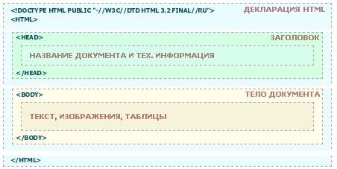
Из схемы видно, что документ состоит из двух основных блоков - "заголовка" и "тела документа". Заголовок определяется с помощью элемента HEAD, а тело - элементом BODY.
Заголовок содержит "техническую" информацию о документе, хотя чаще всего используется только для обозначения его названия.
Тело документа - святая святых. Именно в нем находится все то, что отображается на странице: текст, картинки, таблицы. Соответственно, делаем вывод: большинство ваших HTML-экспериментов будет проводиться в пространстве между тэгами <BODY> и </BODY>

Лекция №7

СРЕДСТВА ДЛЯ СОЗДАНИЯ ПРИЛОЖЕНИЙ
Средства для создания приложений – совокупность языков и систем программирования, а также различные программные комплексы для отладки и поддержки создаваемых программ.
Локальные средства разработки программ включают языки и системы программирования, а также инструментальную среду пользователя.
Язык программирования – формализованный язык для описания алгоритма решения задачи на компьютере. Языки программирования можно условно разделить на классы:
· машинные языки – языки программирования, воспринимаемые аппаратной частью компьютера (машинные коды);
· машинно-ориентированные языки – языки программирования, которые отражают структуру конкретного типа компьютера (ассемблеры);
· алгоритмические языки – не зависящие от архитектуры компьютера языки программирования для отражения структуры алгоритма (Паскаль, Фортран, Бейсик и др.);
· процедурно-ориентированные языки – языки программирования, где имеется возможность описания программы как совокупности процедур (подпрограмм);
· 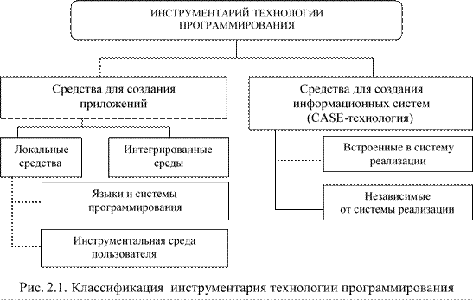
проблемно-ориентированные языки – языки программирования, предназначенные для решения задач определенного класса (Лисп, РПГ, Стимула и др.);
· интегрированные системы программирования.
Другой классификацией языков программирования является их деление на языки, ориентированные на реализацию основ структурного программирования (Си, QuickBasic) иобъектно-ориентированные языки, поддерживающие понятие объектов и их свойств и методов обработки (Visual Basic, Delphi).
Программа, подготовленная на языке программирования, проходит этап трансляции, когда происходит преобразование исходного кода программы в объектный код, который далее пригоден к обработке редактором связей. Редактор связей – специальная программа, обеспечивающая построение загрузочного модуля, пригодного к выполнению.
Трансляция может выполняться с использованием средств компиляторов или интерпретаторов. Компиляторы транслируют всю программу, но без ее выполнения.
Интерпретаторы, в отличие от компиляторов, выполняют пооператорную обработку и выполнение программы.
Существуют специальные программы, предназначенные для трассировки и анализа выполнения других программ, так называемые отладчики (debugger). Лучшие отладчики позволяют осуществить трассировку (отслеживание выполнения программы в пооператорном варианте), идентификацию места и вида ошибок в программе, «наблюдение» за изменением значений переменных, выражений и т.п.
Системы программирования включают:
· компилятор;
· интегрированную среду разработчика программ;
· отладчик;
· средства оптимизации кода программ;
· набор библиотек (возможно с исходными текстами программ);
· сервисные средства (утилиты) для работы с библиотеками, текстовыми и двоичными файлами;
· редактор связей;
· справочные системы;
· документатор исходного кода программы;
· систему поддержки и управления проектом программного комплекса.
Средства поддержки проектов – новый класс программного обеспечения, предназначен для следующего:
· отслеживания изменений, выполненных разработчиками программ;
· поддержки версий программы с автоматической разноской изменений;
· получения статистики о ходе работ проекта.
Инструментальная среда пользователя представлена специальными средствами, встроенными в пакеты прикладных программ, такими, как:
· библиотека функций, процедур, объектов и методов обработки;
· макрокоманды;
· клавишные макросы;
· языковые макросы;
· программные модули-вставки;
· конструкторы экранных форм и отчетов;
· генераторы приложений;
· языки запросов высокого уровня;
· языки манипулирования данными;
· конструкторы меню и многое другое.
Дальнейшим развитием локальных средств разработки программ, которые объединяют набор средств для комплексного их применения на всех технологических этапах создания программ, являются интегрированные программные среды разработчиков. Основное назначение инструментария данного вида – повышение производительности труда программистов, автоматизация создания кодов программ, обеспечивающих интерфейс пользователя графического типа, разработка приложений для архитектуры клиент-сервер, запросов и отчетов.

Лекция №8
Инструментальные средства создания клиентской части
1. Опорная модель OSI
В общем случае задача сетевого программного обеспечения состоит в приеме запроса (обычно это запрос ввода-вывода) от приложения на одной машине, передаче его на другую машину, выполнения запроса на удаленной машине и возврате результата на первую машину. В ходе этих операций запрос несколько раз преобразуется. Высокоуровневый запрос (например, прочитать N байтов из файла Xна машине Y) требует, чтобы программное обеспечение определило, как достичь машины Y и какой коммуникационный протокол она понимает. Затем запрос должен быть преобразован для передачи по сети например, разбит на короткие пакеты информации. Когда запрос достигнет другой стороны, необходимо проверить его целостность, декодировать и послать на выполнение соответствующему компоненту ОС. По окончании выполнения запрос должен быть декодирован для обратной передачи по сети.
Для помощи производителям в стандартизации и интегрировании производимого сетевого ПО, Международная организация по стандартизации (ISO, International Standart Organization) в 1984 году определила программную модель пересылки сообщений между компьютерами. Эта модель получила название опорной модели соединения открытых систем Open Systems Interconnection (OSI) referencemodel. В модели OSI определены семь уровней программного обеспечения.
Опорная модель OSI - идеальная схема, точно реализованная на очень немногих системах, однако она часто используется при обсуждении основных принципов работы сетей. Каждый уровень одной из машин считает, что он разговаривает на одном и том же языке (или протоколе) с соответствующем уровнем другой ЭВМ (т.н. виртуальные связи между уровнями). Однако в действительности сетевой запрос должен спуститься до самого нижнего (физического) уровня (на котором обе ЭВМ в реальности обмениваются данными), затем он передается по физическому носителю и вновь поднимается до уровня, который его поймет и обработает. Набор протоколов, в соответствие с которым запрос проходит вниз по уровням сети и обратно, называется стеком протоколов (protocol stack). Каждый уровень несет ответственность за выполнение ограниченного набора функций и может взаимодействовать только с двумя непосредственно прилежащими уровнями.
Задача каждого уровня состоит в предоставлении обслуживания верхним уровням, абстрагируясь от того, каким образомреализовано это обслуживание.
Краткое описание уровней модели OSI.
• Прикладной уровень. Обрабатывает передачу данных между двумя сетевыми приложениями (включая проверку прав доступа, идентификацию взаимодействующих машин и инициирование передачи данных). Большинство сетевых программ-утилит фактически являются частью именно этого уровня.
• Уровень представления. Отвечает за формирование данных (в том числе решает, должны ли строки заканчиваться парой символов возврат каретки/перевод строки - CR/LF) или только символом возврат каретки - CR; должны ли данные быть сжаты или закодированы и др.
• Сеансовый уровень. Управляет соединением между взаимодействующими приложениями (включая синхронизацию высокого уровня и контроль за тем, какое из приложений говорит, а какое слушает).
• Транспортный уровень. Осуществляет разбивку сообщения на пакеты и присваивает номера пакетам, чтобы гарантировать их прием в надлежащем порядке. Кроме того, изолирует сеансовый уровень влияния аппаратных изменений.
• Сетевой уровень. Отвечает за маршрутизацию, управление интенсивностью трафика и межсетевой обмен. Сеансовый уровень наиболее высокий из уровней, понимающих топологию сети (т.е. физическую конфигурацию машин в последней), тип физических соединений между ними и ограничения пропускной способности, длины используемых кабелей и др.
• Канальный уровень. Пересылает низкоуровневые кадры данных, ожидает подтверждения их получения и повторяет передачу кадров, потерянных в ненадежных линиях связи.
• Физический уровень. Передает (и принимает) биты по сетевому кабелю (или другой физической передающей среде).
Уровни 1 и 2 (физический и канальный) являются уровнями аппаратных средству уровни 3, 4, 5 образуют подсетевой уровень сети, который содержит программные средства, управляющие аппаратными средствами сети. Подсетевой уровень определяет один из двух важных интерфейсов прикладная программа сеть. Некоторые прикладные программы (особенно использующие интенсивный обмен данными например, коммуникационные шлюзы) присоединяются к сети на уровне 5 (сеансовом), большинство же прикладных программ присоединены к сети на уровне 6 (уровне представления). Наконец, ПО управления сетью образует уровень 7 (прикладной).
Как было сказано, уровни OSI часто неточно соответствуют реальным программным модулям (например, транспортное программное обеспечение часто пересекает границы нескольких уровней). Фактически термин транспорт часто используется в качестве общего обозначения всех четырех нижних уровней, а расположенные на трех верхних уровнях компоненты именуют пользователями транспорта.
2. Место сетевого программного обеспечения среди системного и прикладного ПО
Задача сетевого программного обеспечения состоит в приеме запроса (обычно это запрос на ввод-вывод) от приложения на одной машине, передаче его на другую машину, выполнения запроса на удаленной машине и возврате результата на первую машину. Таким образом, сетевое ПО может быть выполнено как в виде отдельных модулей (устанавливаемых на ЭВМ при необходимости), так и в виде компонентов самой ОС (возможно, опциональных т.е. выбираемых при инсталляции ОС). Фактически эта последовательность и была повторена в ходе развития сетевого ПО; в настоящее время фактически все ОС включают штатные компоненты сетевого ПО.
Начало истории сетей Microsoft было положено в MS-DOS версии 3.1; в ней к файловой системе FAT были добавлены необходимые расширения блокировки файлов и записей, которые обеспечили возможность работы с файлами MS-DOS сразу нескольким пользователям. Одновременно с выходом в 1984 году MS-DOS версии 3.1 Microsoft выпустила продукт под названием Microsoft Networks, получивший неформальное название MS-NET.
MS-NET установил de-facto ряд традиций, которые позже были перенесены в Microsoft LAN Manager (несмотря на амбициозное наименование Microsoft LAN Manager сетевой ОС, на самом деле это набор сложных программ и драйверов, добавляющих сетевые возможности к существующим ОС, в частности, к MS-DOS, OS/2 и UNIX, а потом и к WindowsNT).
Например, в случае выдачи пользователем или приложением запроса на ввод-вывод для удаленного файла, каталога или принтера система MS-NET определяла эту ситуацию и направляла запрос компоненту MS-NET, называвшемуся редиректор (redirector). РедиректорMS-NET принимал запрос и посылал (перенаправлял - redirect) его на удаленный сервер.
Другой особенностью MS-NET являлся встроенный протокол 8MB (Server Message Block), являющийся высокоуровневой спецификацией формата посылаемых по сети сообщений. Для посылки имеющих формат 8MB запросов на другой компьютер используетсяAPI (Application Program Interface] под названием интерфейс NetBIOS (NetBIOS interface); впоследствии протокол 8MB и API NetBIOSбыли использованы в многочисленных сетевых продуктах, в том числе и в Windows NT.
Последнее, что было реализовано в MS-NET - это сетевой сервер (network server) находящееся на удаленном компьютере программное обеспечение, превращающее его в выделенный файл-сервер (или сервер печати). Это ПО просто контролировало сетевое соединение и ждало поступления по нему данных в формате 8MB, затем оно распаковывало их, определяло и выполняло запрашиваемую операцию (например, чтение файла), после чего посылало результат выполнения операции обратно в виде другого сообщения SMB.
Система MS-NET также включала набор утилит (со своим синтаксисом командной строки) для доступа к удаленным дискам и принтерам (например, многим известны команды формата NET USE X: \\SERVER\SHARE); до сих пор начинающиеся с символов \\ имена обозначают сетевые ресурсы и называются именами единого соглашения об именовании (UNC, Uniform Naming Convention).
Серьезным шагом к интеграции сетевого ПО в ОС явилась система NetWare фирмы Novell, называемая (с большей или меньшей долей истинности) сетевой ОС. В настоящее время среда NetWare способна поддерживать рабочие станции, управляемые MS-DOS, Windows,OS/2, UNIX, Mac System 7 и др., обладает развитой системой защиты данных (например, уровень привилегий доступа может быть указан отдельно для каждого каталога).
NetWare включает систему защиты при отказах оборудования (SFT, System Fault Tolerant) трех уровней
1. Дублирование на том же диске критических данных (особенно каталогов и таблиц распределения ресурсов).
2. Зеркальное копирование диска (использование два идентичных жестких диска исходный диск и его зеркальную копию) и дублирование (полное дублирование всего искового оборудования контроллера диска, кабеля, дисковода и носителя). Кроме этого, первый и второй уровни включают систему защиты данных, называемую трассировкой изменений (создание дубликата индекса базы данных до завершения транзакций).
3. Дублирование сетевого сервера (второй сервер находится в горячем резерве и вступает в строй при аварии первого).
Большинство этих использованных в NetWare компонентов системы защиты применены (и получили дальнейшее развитие) вWindowsNT.
ОС NetWare включает несколько нужных в практической деятельности дополнительных компонентов сетевого ПО (например, ПО обслуживания мостов устройств для связи локальных сетей с одинаковыми или различными методами доступа), что иногда приводится в качестве обоснования (претенциозного) наименования NetWare сетевой ОС.
Windows98 и далеко не всем пришлось по вкусу). Широко разрекламированная ОС Whistler также должна обладать всеми этими свойствами. Заметим, что всеми перечисленными возможностями Unix-подобные ОС обладают практически с самого рождения.
Таким образом, компоненты сетевого ПО, появившиеся вначале как (необязательные) дополнения и расширения существующих ОС, в современных ОС являются встроенными (пока опциональными) компонентами системного ПО.
3. ФОРМАЛЬНЫЕ МЕТОДЫ ОПИСАНИЯ ПРОТОКОЛОВ
Число эксплуатируемых в настоящее время протоколов обмена данными велико; при этом разрабатываются все новые протоколы, обеспечивающие лавинное развитие сетевых технологий (появилась новая область вычислительной техники, называемая протокольной технологией).
Классическое (неформально-словесное, например, ранее упомянутые RFC-документы) описание протокольных соглашений имеет ряд недостатков; важнейшие из них не позволяющая однозначно согласовывать разрабатываемые стандарты субъективная природа восприятия словесных описаний (следствие описания не имеют полноты и основы для анализа), возникают трудности и труднолокализируемые ошибки при создании реализующих эти протоколы программных и аппаратных средств.
По сравнению со словесными формальные описания обладают существенными преимуществами они строги и однозначны, лежащие в основе конкретного метода формального описания модели позволяют выполнить анализ (верификацию) описаний, а также автоматизировать процесс трансляции этих описаний непосредственно в машинную реализацию.
Формальные методы описания протоколов могут быть разбиты на две группы методы первой группы рассматривают объект как автомат (т.н. автоматные методы), методы второй группы как черный ящик, характеризующийся только внешним поведением (т.н. методы последовательностей).
В качестве представителя первой группы может быть приведен язык ESTELLE (Extended State Transition Language), второй языкLOTOS (Language of Temporal Ordering Specification); оба языка разработаны Международной организацией стандартов (ISO) и служат базовыми средствами для описания разрабатывающих международных стандартов.
Язык ESTELLE (1983 г.) основан на объединении логики конечного автомата (при добавлении элементов описания архитектурных особенностей протокольных систем) и языка программирования Pascal; применяемые в языке LOTOS (1984 г.) методы основаны на концепции временного упорядочения примитивов взаимодействия.
В СССР для конкретного программно-аппаратного окружения был разработан (в рамках инструментального комплекса Архитектор) реализующий автоматный метод язык ОСА (Описание Сетевых Архитектур, основы и принципы языка впервые опубликованы в 1983 г), .предназначенный для реализации протокольных архитектур на вычислительных комплексах Эльбрус. В комплект системы входят развитые средства анализа описаний на языке ОСА и средства тестирования и отладки (под конкретную аппаратную часть). С помощью языка ОСА были разработаны специализированные протоколы канального и сетевого уровней, транспортный и сеансовый протокол, протоколы для передачи информации и файлов, удаленного диалога и протокол удаленного запуска заданий (некоторый функциональный аналог RPC в WindowsNT).
Кроме вышеприведенных, известны системы проектирования и описания протоколов FAPL (Format and Access Protocol Language,1978), PANDORA (Protocol Analysis, Design and OpeRation Assesment, 1982), PDIL (Protocol Description and Implementation Language, 1982), ПРАНАС (Каунасский политехнический институт, 1985) и др.
Как и в случае традиционных языков программирования, исходный текст на языке формального описания протоколов транслируется (после этапа отладки) в машинный код, исполняемый часто (специализированными) процессорами передачи сообщений (IMP - InterfaceMessage Processor).
4. ПРОГРАММНОЕ ОБЕСПЕЧЕНИЕ АНАЛИЗА И ОПТИМИЗАЦИИ СЕТИ
В последние годы появился новый тип (сетевого) программного обеспечения, призванный обеспечивать эффективную работу сетей ЭВМ.
Дело в том, что современные компьютерные сети тяготеют к глобализации и усложнению топологии, при этом (стихийно) развивающаяся сеть часто становится неэффективной (а иногда и неработоспособной) вследствие неправильного выбора пропускных способностей и распределения потоков в сети; обычно деградация сети внешне (с точки зрения пользователя) проявляется в катастрофической задержке передачи сообщений (вплоть до полной блокировки сети).
Пожалуй, впервые указанные проблемы проявились в 70-х годах в связи с постройкой и эксплуатацией сети принадлежащего Министерству обороны США Управления перспективных исследований (DARPA), принятое название сеть ARPANET; в настоящее время данная сеть считается прообразом глобальной сети InterNet.
Сеть создавалась на случай ядерной войны и предполагала, что любой компьютер в сети может перестать функционировать в произвольный момент времени, равно как и линии связи между компьютерами. Именно такая постановка задачи привела к рождению сетевой технологии, которая впоследствии фактически стала технологией всемирной сети
ARPANET уже к 1975 году обеспечивала службу передачи сообщений между почти 100 ЭВМ, географически разнесенным по континентальной части США и подключенных спутниковой связью (через Гавайи) к нескольким точкам в Европе, причем соединенные сетью ARPANET вычислительные машины во многих отношениях являлись несовместимыми друг с другом по аппаратному и программному обеспечению. Именно тогда был обеспечен сетевой доступ к мощнейшей для того времени ЭВМ ILLIAC IV и были широко применены (с целью разгрузки вычислительных машин от выполнения задач обработки необходимых для функционирования сети сообщений) вышеупомянутые IMP.
Сеть ARPANET была спроектирована как для быстрой доставки коротких диалоговых сообщений, так и для обеспечения высокой скорости передачи длинных файлов, при этом стратегия выбора маршрута в сети принимается в каждом процессоре IMP на основе получаемой от соседних процессоров IMP информации и местной информации, включающей сведения о состоянии каналов данного IМР-процессора.
Заметим, что сети общего пользования сложной топологии с коммутацией пакетов появились не только в США (сети ARPANET иTELNET), но и в Канаде (DATAPAC), Англии (EPSS), Европе (EIN), Франции (TRANSPAC), Японии, Испании, Швеции и некоторых других странах.
В связи с проектированием и эксплуатацией сети ARPANET формулировались и решались задачи анализа и проектировании сетей нескольких типов. Базовой задачей является анализ задержки определение средней задержки передачи сообщения по заданному пути в сети (от конкретного источника к конкретному получателю сообщений). Конечным результатом является зависимость задержки от интенсивности требований на обслуживание; обычно график этой зависимости имеет начальный малоизменяемый участок при изменении нагрузки от нуля до некоторой пороговой величины и экспоненциально возрастает при нагрузке выше пороговой (соответствующей на-грузке насыщения.сети\ нагрузка насыщения сети соответствует блокировке сети по данному маршруту.
Вышеуказанные задачи трудоемки в постановке и разрешении, для получения решения необходимо применять компьютерное моделирование. При решении задач используются элементы теории графов и теории массового обслуживания, распределение потока поступления требований (на обслуживание связи) обычно принимается пуассоновским.
Наиболее сложной задачей является задача выбора оптимальных (в соответствие с определенным критерием оптимальности обычно стоимости) параметров сети (в основном маршрутов передачи сообщений между узлами сети при заданной топологии) при заданной максимальной средней задержке (ВТПС/РП-задача); часто используют ВМУР (Вогнутый Метод Устранения Ребер} и МЗР (Метод Замены Ребер) алгоритмы решения задачи.
Хорошая процедура выбора маршрута должна
1. Обеспечивать быструю и надежную доставку сообщений.
2. Адаптироваться к изменениям топологии сети, происходящим в результате повреждений узлов и каналов.
3. Адаптироваться к меняющейся нагрузке между парами источник-получатель .
4. Направлять пакеты в сторону от временно перегруженных узлов в сети.
5. Определять связность сети.
6. Допускать простое и автоматическое снятие и установку процессоров IMP.
Такую задачу можно решить лишь путем применения распределенного алгоритма управления. Это значит, что не существует центра, который принимал бы обязательные для всей сети решения, все узлы выносят местные решения относительно маршрутов динамическим образом. Основанное на подобных предпосылках программное обеспечение было протестировано применительно к сети ARPANET; было показано, что процедура выбора маршрутов является в основном стабильной и приводит к очень хорошим результатам, в разумной степени реагирует на повреждения узлов и каналов сети, автоматически узнает о появлении нового узла (как только он присоединяется к сети или возвращается после исправления), эта особенность сети ARPANET является замечательной технической стороной данной сети. Для заинтересовавшихся проблемой рекомендуется работа; там же приведена обширная библиография. Заметим, что в дальнейшем многие из перечисленных разработок были использованы в сети InterNet.
Таким образом, логично предположить, что в состав сетевого ПО (даже для ЭВМ уровня персонального компьютера) все чаще будут включаться решающее вышеприведенные задачи программные компоненты. Например, для обслуживания баз данных фирмой Inprise Corp. в настоящее время разрабатывается эффективная технология выбора сервера с учетом загрузки процессоров и сетевого трафикафункционирующих в сети серверов, что позволит более равномерно распределять нагрузку между серверами); в будущем они станут обязательными для системы распределенных вычислений (распределенной ОС). Представляет интерес также разработанная для сетиInterNet технология (и соответствующий протокол) MPLS (Multiprotocol Label Switching - многопроцессорная коммутация с заменой меток),реализующаяконцепции известной ATM-технологии в обобщенном виде (Asynchronous Transfer Mode - поддерживаемая консорциумом известных компаний технология, основанная на использовании упаковки разнородных типов данных в ячейки cells и создании функционирующих определенное время виртуальных соединений в физическом канале связи с целью обеспечения гарантированной по времени доставки сообщений; в настоящее время ATN-технология считается перспективной для транспортировки чувствительных к временной задержке сообщений например, цифровой телефонии, телевидения).
5. ИНТЕРФЕЙС СЕТЕВОЙ БАЗОВОЙ СИСТЕМЫ ВВОДА/ВЫВОДА
Интерфейс сетевой базовой системы ввода/вывода (NetBIOS) представляет собой разработанный фирмой Microsoft Corp. интерфейс программирования, позволяющий обмениваться запросами ввода-вывода с удаленным компьютером. Пользуясь функциями NetBIOSа, программист создает приложения, независимые от конкретной сетевой аппаратуры.
Расширенный пользовательский интерфейс транспортного протокола локальной сети (NetBEUI, NetBios Extended User Interfacetransport) создан фирмой IBM для работы под сетевым интерфейсом NetBIOS фирмы Microsoft Corp; протокол NetBEUI широко применялся в первых версиях WindowsNT. Несмотря на то, что этот протокол обеспечивает наивысшую скорость работы, ряд присущих ему недостатков (таких, как невозможность маршрутизации и сильная зашумленность в большой сети) позволяет эффективно использовать его только в небольших локальных сетях.
NetBIOS является интерфейсом сеансового уровня, могущим быть использованным приложениями для связи с NetBIOS-совместимыми транспортными протоколами (например, протокол NetBEUI). Двусторонние соединения между ЭВМ с NetBIOS реализует между ними логическое соединение (сеанс). После установления логического соединения компьютеры могут обмениваться данными в формате блоков управления сетью (NCB, Network Control Block} или в формате блоков сообщений сервера (8MB, Server Message Block}, при настройке сетевой компоненты NetBIOS указывается сетевое имя компьютера (имя, под которым этот компьютер будет виден другим пользователям сети).
Функции NetBIOS обычно не используются программистом напрямую вследствие низкого их уровня, хотя в принципе это возможно (существуют справочники по их применению, например фирменное руководство NetBIOS programmer reference фирмы IBM Corp.).
6. УДАЛЕННЫЙ ВЫЗОВ ПРОЦЕДУР
Средство удаленного вызова процедур (RPC, Remote Procedure Call) позволяет создавать приложения, состоящие из произвольного числа процедур, часть которых выполняется локально (на данном компьютере), а часть по сети на удаленных компьютерах. Таким образом, RPC представляет модель работы с сетью, ориентированную на процедуры, а не на транспорт (передачу данных), что позволяет упростить разработку распределенных приложений.
Традиционно сетевое ПО основывается на модели ввод-вывод. В ОС WindowsNT сетевая операция начинается с того, что приложение инициирует запрос операции удаленного ввода-вывода. ОС обрабатывает запрос, передавая его редиректору (выступающему в качестве удаленной файловой системы). После обработки запроса и возврата данных удаленной файловой системой сетевая плата генерирует прерывание. Ядро ОС обрабатывает это прерывание, а исходная программа ввода-вывода возвращает результаты вызывающей программе.
PRC использует совершенно другой подход. Приложения RPC структурно выглядят так же, как и обычные приложения имеют главную программу, которая с целью выполнения специфических задач вызывает необходимые процедуры.
Отличие между приложениями RPC и обычными программами состоит в том, что некоторые процедуры в приложении RPCвыполняются на удаленных компьютерах, а другие локально.
Для самого приложения RPC все процедуры выглядят локальными, таким образом нет необходимости заставлять программиста писать код для передачи запроса на вычисления, ввод-вывод по сети, работы с сетевыми протоколами, обработки сетевых ошибок, ожидания результатов и т.п. программное обеспечение RPC для Windows NT выполняет эти задачи автоматически и для любых доступных сетевых протоколов.
При проектировании приложения RPC программист должен (самостоятельно) решить, какие процедуры должны выполняться локально, а какие -удаленно. Например, при решении сводимых к операциям с матрицами большой размерности задач (типа метода конечных элементов, конечно-разностные задачи и др.) выгодно использовать мощности специальных ЭВМ с ориентированными на векторные операции процессорами (например, супер-ЭВМ серии CRAY) если, конечно, данная рабочая станция подключена к подобной супер-ЭВМ.
Функционирует приложение RPC следующим образом. В процессе работы оно вызывает как локальные, так и отсутствующие (недоступные) на локальной машине процедуры. Для обработки последнего случая приложение связывается с локальной DLL, содержащей по одной процедуре-заглушке (stub procedure} для каждой из удаленной процедур. Процедура-заглушка имеет то же имя и интерфейс, что и удаленная процедура, однако вместо выполнения соответствующей операции заглушка принимает передаваемые ей параметры и выполняет операцию их преобразования (marsaling) для передачи по сети.
Под преобразованием параметров понимается их упорядочение и упаковка в определенные формат, пригодный для пересылки по сети (например, разрешение ссылок и копирование всех структур данных, на которые ссылаются указатели).
Далее заглушка вызывает процедуры библиотеки RPC периода выполнения (Run Time); они находят компьютер, на котором расположены удаленные процедуры, определяют используемые этим компьютером механизмы транспорта и посылают запрос (при помощи локального программного обеспечения сетевого транспорта). Когда удаленный компьютер (выполняющий в этот момент функцию сервера) получает запрос RPC, он выполняет обратное преобразование параметров, реконструирует оригинальный вызов процедуры и осуществляет фактический вызов ее. По окончании работы сервер выполняет обратную последовательность действий для возврата результатов вызывающей программе. На рис.5.3 схематично показано сетевое взаимодействие клиентского компьютера с серверными ЭВМ с использование RPC-библиотеки периода выполнения.
Кроме библиотеки периода выполнения, в состав средств RPC фирмы Microsoft Corp. Входит компилятор MIDL (Microsoft InterfaceDefinition Language - язык описания интерфейса фирмы Microsoft). Использованиекомпилятора MIDL упрощает написание приложенийRPC. Программист пишет набор обычных функций (например, на языке С или C++), описывающих удаленные процедуры, затем он добавляет к этим прототипам некоторую дополнительную информацию (например, уникальный для данной сети идентификатор пакета процедур и номер версии плюс атрибуты, указывающие, является ли параметр процедуры входом, выходом или и тем и другим). Фактически из этих модифицированных прототипов и состоит файл на языке описания интерфейса (IDL, Interface Definition Language).
После создания файла IDL он транслируется компилятором MIDL, который и создает процедуры-заглушки для клиентской и серверной стороны, а также заголовочные файлы для подключения к приложению. При компоновке клиентского приложения совместно с файлом процедур-заглушек разрешаются все ссылки на удаленные процедуры. Используя аналогичный процесс, удаленные процедуры устанавливаются на серверной машине. Если программисту требуется только вызывать существующее приложение RPC, ему необходимо написать лишь программу для клиентской части и скомпоновать ее с локальной библиотекой RPC периода выполнения.
Библиотека RFC периода выполнения использует для взаимодействия с транспортным протоколом единый интерфейс доступа к транспорту RPC (RPC transport interface). Этот интерфейс служит прослойкой между средством RPC и транспортным протоколом, которая отображает операции RPC в функции, предоставляемые транспортным протоколом.
Средство RPC для WindowsNT предоставляет DLL-компоненты доступа к транспортному протоколу для именованных каналов,NetBIOS, ТСРАР и DECnet, имеется возможность разработки дополнительных DLL с целью поддержки других транспортных протоколов. Сходным образом средство RPC поддерживает работу с различными средствами защиты (при отсутствии нештатных DLL защиты программное обеспечение RPC для WindowsNT использует встроенную защиту именованных каналов).
Для обеспечения взаимодействия средства RPC с приложениями RPC на другой ЭВМ они должны использовать одинаковые соглашения RPC. Microsoft RPC соответствует стандарту RPC, установленному Open Software Foundation (OSF) в спецификации среды распределенных вычислений (ОСЕ, Distribute Calculation Environment). Таким образом, написанные с использованием Microsoft RPCприложения могут вызывать удаленные процедуры на других системах, использующих стандарт DCE.
Большинство сетевых сервисов WindowsNT являются приложениями RPC и поэтому могут вызываться как локальными процессами, так и процессами на удаленных машинах. Это значит, что удаленный компьютер может обращаться к сервисам данной ЭВМ для просмотра совместно используемых ресурсов, открытых файлов, очередей печати или активных пользователей на этом сервере, либо он может вызвать сервис сообщений для посылки сообщений (при наличии соответствующих прав доступа).

Существуют более совершенные механизмы реализации вызова удаленных процедур - асинхронные вызовы удаленных функций(ARPC, Asynchronous Remote Procedure Cal), позволяющие на основе применения функций отклика (call-back function) избежать приостановки выполнения прикладной программы на локальной машине. Для связи с удаленными системами RPC может использовать сервис NetBIOS, Windows Sockets и другие доступные средства (например, именованные каналы для WindowsNT). Для вызова процедур, расположенных на том же компьютере, что и вызывающая программа, и обмена информацией с ними служит механизмы вызова локальных процедур (LPC, Local Procedure Call) или упрощенного вызова удаленных процедур (LRPC, Lightweight Remote Procedure Call). Однако вышеуказанные средства доступны лишь в WindowsNT.

Лекция №9

Расширенные языки для хранения и представления информации в WWW
Вполне понятно и естественно желание многих авторов публикаций в WWW сделать свои опусы как можно более привлекательными и удивить видавших виды WWW-путешественников не только (и даже, к сожалению, не столько) информационной насыщенностью и новизной содержания, но и формой его представления. Ведущие фирмы-разработчики программного обеспечения для работы в WWW спешат удовлетворить все возрастающие потребности Internet'овского сообщества и предлагают одну за другой всевозможные новинки, изучение которых - увы - грозит вскоре занять все 100% времени потенциальных авторов, не оставляя им шанса заняться собственно содержанием своих шедевров.
Не имея возможности дать подробную и исчерпывающую информацию обо всех появившихся в последнее время нововведениях, мы сочли целесообразным кратко рассказать о наиболее широко используемых из них, чтобы вы получили представление о возможностях, ограничениях, сложности применения и перспективах дальнейшего развития этих средств.

Рамки
(Frames)
Одновременно видеть в окне программы просмотра два, три или более документа, которые можно рассматривать и "прокручивать" независимо друг от друга, подчас бывает весьма удобно. Представьте себе, например, что при помощи программы просмотра вы читаете какое-либо учебное пособие, имеющее сложную вложенную структуру глав и разделов. В этом случае вашим верным путеводителем будет оглавление, составленное в виде списка, где каждый элемент списка является гиперссылкой на соответствующий раздел. Такое оглавление обычно помещают в отдельный файл. Для поиска нужного раздела вы загружаете файл с оглавлением, "щелкаете" на соответствующей гиперссылке, и программа просмотра загружает файл с нужной главой. Беда, однако, заключается в том, что для быстрого просмотра разделов вам каждый раз необходимо возвращаться к оглавлению, щелкая по кнопке "Back" или вызывая список закладок, поскольку при загрузке разделов документа это оглавление, очевидно, из окна программы просмотра исчезает. Естественной кажется идея разделить окно на два "подокна", расположив в одном из них оглавление, а во втором - сами документы. Тогда "навигация" становится намного удобнее: вы "щелкаете" по оглавлению в одном "подокне", а в ответ на это программа просмотра загружает соответствующие разделы во второе "подокно". Такой подход легко осуществим при помощи расширения HTML, называемого рамками (frames). Это расширение поддерживается многими программами просмотра и в недалеком будущем явно станет общепринятым, несмотря на бурное негодование многих сторонников "чистоты" HTML и приверженцев логического стиля описания документов на этом языке.
Для описания "рамочной" структуры необходимо создать специальный HTML-файл, в котором указано, на сколько рамок разбить окно, как эти рамки расположить и какой файл в какую из рамок загрузить. Не приводя полного руководства по использованию рамок, мы ограничимся примером, позволяющим понять основную идею. Итак, пусть у нас имеется файл с оглавлением и два файла с содержанием документа - Введение и Глава 1. Создадим четыре файла, один из которых (frames.html) описывает рамочную структуру, второй (toc.html) содержит оглавление, а третий и четвертый, соответственно, - Введение (intro.html) и Главу 1 (ch1.html). Ниже приведено содержание этих файлов с комментариями, которые, как мы уже знаем, в HTML открываются сочетанием символов<!-- и закрываются сочетанием символов -->
frames.html
<HTML>
<HEAD><TITLE>Справочное руководство по...</TITLE></HEAD>
<!--
Обратите внимание на ОТСУТСТВИЕ флагов <BODY> и </BODY>
Разделить окно по вертикали на две рамки, отведя под
первую 20% окна, под вторую - 80%. (Если нужно разделить окно
по горизонтали, используйте ROWS вместо COLS).
-->
<FRAMESET COLS="20%,80%">
<!--
В левую рамку загрузить файл TOC.html и присвоить этой рамке имя
toc для последующей идентификации
-->
<FRAME SRC="TOC.html" NAME="toc">
<!--
В правую рамку загрузить файл Intro.html и присвоить этой рамке имя the_document
-->
<FRAME SRC="Intro.html" NAME="the_document">
</FRAMESET>
</HTML>
toc.html
<HTML>
<HEAD><TITLE>Оглавление</TITLE></HEAD>
<BODY>
<H1>Оглавление</H1>
<UL>
<!--
Атрибут TARGET задает имя рамки, в которую программа просмотра
должна вывести документ при выборе гиперссылки.
-->
<LI><A HREF="Intro.html" TARGET="the_document">Введение</A></LI>
<LI><A HREF="Ch1.html" TARGET="the_document">Глава 1</A></LI>
</UL>
<!--
Внимание: Если требуется, чтобы при выборе гиперссылки границы
рамок уничтожались и документ выводился в полном окне, используйте
для атрибута TARGET зарезервированное имя _top. Если имя рамки
вообще не указано, документ будет выведен в рамке, содержащей выбранную
гиперссылку. Если задано зарезервированное имя _blank, то старое окно
сохранится, а документ будет показан в созданном для него новом,
независимом, окне.
-->
<A HREF="index.html" TARGET="_top">Домашняя страница автора</A>
</BODY>
</HTML>
intro.html
<HTML>
<HEAD><TITLE>Введение</TITLE></HEAD>
<BODY>
<H1>Введение</H1>
<P>Данное руководство предназначено для...</P>
</BODY>
</HTML>
ch1.html
<HTML>
<HEAD><TITLE>Глава 1</TITLE></HEAD>
<BODY>
<H1>Глава 1</H1>
<P>В первой главе мы рассмотрим основные понятия...</P>
</BODY>
</HTML>
Если пользователь щелкает на якоре гиперссылки Введение или Глава 1, то соответствующие документы (из файлов intro.html или ch1.html соответственно) будут загружены в правую рамку, при этом левая рамка остается без изменений. При щелчке на якоре Домашняя страница автора деление окна на рамки исчезает и документ из файла index.html (содержание которого мы здесь не приводим) выводится в "полном" окне.
Внимание: Следует помнить, что многие программы не поддерживают рамок, - их пользователи вместо вашего "рамочного" документа увидят лишь пустую страницу! Кроме того, даже если программа просмотра поддерживает рамки, внешний вид разбитого на рамки документа очень сильно зависит от конкретного аппаратного и программного обеспечения клиента.
Выводы:
- Давайте пользователю возможность выбора между "рамочным" и "безрамочным" вариантами одного и того же документа.
- Используйте рамки только в тех случаях, когда они реально помогают при чтении данного документа.
- Используйте минимально возможное число рамок в окне.
- Включайте в головную часть "рамочного" документа META-информацию, чтобы этот документ был проиндексирован поисковыми системами

Заполняемыеформы
(Fill-out Forms, Fill-in Forms)
Всевозможные формы и бланки, в которые что-то надо вписать, какие-то пункты отметить крестиком, а что-то зачеркнуть ("мужской, русский, член ВЛКСМ, нет, нет, не участвовал, не был, не имеет..."), давно и прочно вошли в жизнь каждого человека, служа удобным инструментом быстрого сбора информации. Стандарт HTML 2 предоставляет аналогичное "бумажному" прототипу средство запроса, называемое заполняемая форма (fill-out form или fill-in form).
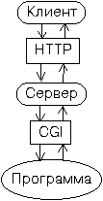
Программа просмотра, выводя на экран документ, содержащий форму, дает читателю возможность заполнить ее, впечатывая текст в специальные поля, отмечая "щелчками" мыши "галочки" и выбирая нужные элементы из списков. После заполнения формы читатель нажимает экранную кнопку "Submit Query" ("послать запрос") - и программа просмотра высылает введенную информацию на указанный WWW-сервер, который передает запрос определенной программе, специально предназначенной для его обработки. Затем сервер, при необходимости, высылает программе просмотра ответ в виде заранее подготовленного или сгенерированного "на лету" документа. Описанный механизм обработки известен как Common Gateway Interface (CGI).
Программы для обработки CGI-запросов пишутся квалифицированными программистами, чаще всего на языках C или Perl. Установка этих программ на WWW-сервере осуществляется администратором. Вы, как автор WWW-страниц, можете узнать у администратора, какие программы обработки запросов установлены на вашем сервере, и как их использовать, а также можете попросить установить на сервере ту или иную необходимую вам программу. При необходимости, вы можете взять образец заполняемой формы, обработка которой осуществляется нужной программой, отредактировать эту форму в соответствии с вашими требованиями и использовать в своих WWW-страницах. Как мы увидим ниже, в некоторых случаях использование CGI при работе с формами не обязательно: введенная в форму информация может обрабатываться локально, без взаимодействия с сервером а данные из нее высылаться по электронной почте.
Теперь давайте взглянем на пример описания заполняемой формы на языке HTML, который даст вам первоначальное представление о формах и, надеемся, облегчит дальнейшее более глубокое знакомство с этим средством.
Примерзаполняемойформы
<HR>
<FORM NAME="simple_form"
ACTION="http://hoohoo.ncsa.uiuc.edu/cgi-bin/post-query" METHOD = "POST">
<UL><LI>Вашеимя:
<INPUT TYPE="text" NAME="name_field" VALUE=""></LI>
<LI>Пол: <INPUT TYPE="radio" NAME="sex" VALUE="male" CHECKED>Муж.
<INPUT TYPE="radio" NAME="sex" VALUE="female">Жен.</LI>
<LI>Вашроднойязык:
<SELECT NAME="lang_menu">
<OPTION SELECTED>Русский
<OPTION>Украинский
<OPTION>Белорусский
<OPTION>другой
</SELECT></LI>
<LI>Читаетепо-английски
<INPUT TYPE="checkbox" NAME="read_english" VALUE="Yes" CHECKED></LI></UL>
<INPUT TYPE="hidden" NAME="ID_field" VALUE="Form1">
<INPUT TYPE="submit">
<INPUT TYPE="reset">
</FORM>
<HR>
Как выглядит на дисплее

- Ваше имя:
- Пол: Муж. Жен.
- Ваш родной язык:

- Читаете по-английски

В вышеприведенном примере описание формы на HTML открывает специальный флаг <FORM ...>, а закрывает - флаг </FORM>.
Атрибут NAME="..." присваивает форме символическое имя, используя которое можно на эту форму ссылаться в дальнейшем. Нашу форму мы, как видно из примера, назвали simple_form.
Атрибут ACTION="..." задает URL программы обработки запроса; в нашем случае это программа с именем post-query, расположенная в директории cgi-bin на WWW-сервере hoohoo.ncsa.uiuc.edu.
Атрибут METHOD="..." задает программе просмотра метод оформления запроса. Допустимы методы POST или GET, о которых мы поговорим несколько ниже.
Внутри формы разрешается располагать любой форматированный в соответствии с правилами HTML текст. Однако, главное, что можно располагать только внутри формы, - это описание элементов ввода, с помощью которых, собственно, читатель и сообщает запрашиваемую от него информацию. В нашем примере использовано шесть типов элементов ввода: 1) поле текстового ввода (text field), 2) раскрывающийся список (pull-down listbox), 3) "радиокнопка" (radio button), 4) "кнопка-флажок" (checkbox), 5) скрытый элемент (hidden) и 6) экранная кнопка (button).
Поле текстового ввода описано непарным флагом <INPUT TYPE="text" NAME="name_field" VALUE="">. Атрибут TYPE="..." задает тип поля ввода (в данном случае - text, с другими доступными типами мы познакомимся чуть ниже). Атрибут NAME="..." присваивает данному элементу ввода символическое имя (идентификатор). Атрибут VALUE="..." указывает, какой текст появится в этом поле по умолчанию, то есть до того, как пользователь что-либо введет в это поле (the default text).
Непарныефлаги<INPUT TYPE="radio" NAME="sex" VALUE="male" CHECKED>и<INPUT TYPE="radio" NAME="sex" VALUE="female">описываютдверадиокнопки. Отличительным свойством радиокнопок является то, что в любой момент в группе одноименных (то есть, имеющих одинаковые атрибуты NAME="...") радиокнопок, принадлежащих одной форме, только одна может быть включена. Включение любой другой радиокнопки (как правило, щелчком мыши на ней) вызывает автоматическое выключение предыдущей. Атрибут CHECKED указывает радиокнопку, включенную по умолчанию. Очевидно, что радиокнопки необходимо использовать, когда один из предложенных вариантов ответа на вопрос исключает другие варианты.
Парныйфлаг<SELECT NAME="lang_menu"> ... </SELECT> задает поле ввода, предлагающее пользователю выбрать одну из предложенных возможностей. По выполняемой функции этот элемент аналогичен рассмотренному выше, но более удобен при выборе из большого числа альтернатив. В нашем примере с его помощью создан раскрывающийся список, предлагающий пользователю выбор одной из четырех альтернатив, каждая из которых, как мы видим из примера, задана при помощи флага <OPTION>. Атрибут SELECTED при этом указывает альтернативу, выбранную по умолчанию (the default option).
Непарныйфлаг<INPUT TYPE="checkbox" NAME="read_english" VALUE="Yes" CHECKED>описываеткнопку-флажок. Кнопки-флажки по свойствам похожи на радиокнопки, описанные выше, но, в отличие от последних, могут быть включены или выключены независимо от других одноименных кнопок-флажков.
Непарный флаг <INPUT TYPE="hidden" NAME= "ID_field" VALUE="Form1"> описывает скрытый элемент, который программа просмотра на экран не выводит. В нашем примере этому элементу присвоено имя ID_field и значение Form1. Такой элемент может быть использован, например, для идентификации одинаковых форм, включенных в различные документы, чтобы программа обработки CGI-запроса могла определить, из какого именно документа был сделан запрос.
Непарный флаг <INPUT TYPE="reset"> описывает экранную кнопку, при "нажатии" на которую программа просмотра восстанавливает заданное по умолчанию состояние всех элементов ввода в пределах данной формы.
Непарный флаг <INPUT TYPE="submit"> описывает экранную кнопку, при "нажатии" на которую программа просмотра отправляет запрос на сервер.
Теперь настал подходящий момент, чтобы сказать о том, как же происходит отправка запроса на сервер при "нажатии" кнопки "Submit". Как мы уже упоминали, для этого используют один из двух доступных методов: GET или POST; при этом требуемый метод указывается атрибутом METHOD="..." внутри флага <FORM ...>.
1) METHOD="GET"
Содержимое элементов ввода собирается в запрос, который выглядит примерно так:
action?name=value&name=value&name=value
где action - это URL программы обработки запроса, указанной при помощи атрибута ACTION="..." внутри флага <FORM ...>. Каждая пара name=valueуказывает значение элемента ввода с именем name, - вот для чего было необходимо присваивать элементам ввода символические имена при помощи атрибута NAME="..."! Возможные значения элементов ввода различаются для элементов разных видов. Для поля текстового ввода это, очевидно, введенный пользователем текст; для радиокнопок и кнопок-флажков - их значения, указанные атрибутом VALUE="...". Строку запроса name=value&name=value&name=value..., а также и много другой служебной информации, WWW-сервер передает программе обработки запроса при помощи специально зарезервированных для этого переменных окружения операционной системы (environment variables).
2) METHOD="POST"
В отличие от метода GET, строка запроса посылается не как "хвост", добавленный к URL программы обработки и начинающийся со знака вопроса, а в виде отдельного блока данных, который WWW-сервер передает программе обработки через стандартное устройство ввода (stdin). В большинстве случаев предпочтительнее использовать метод POST, поскольку при этом на длину строки запроса не накладывается ограничений.
Если у вас есть доступ к Internet и установлена программа просмотра, то вы можете проверить работу приведенного выше примера. В ответ на ваш запрос сервер (разумеется, если он в этот момент будет доступен) вышлет "декодированные" значения элементов ввода, например:
Query Results
You submitted the following name/value pairs:
name_field = Дима
sex = male
lang_menu = Русский
read_english = Yes
ID_field = Form1
Теперь откроем маленький секрет: результаты запроса можно послать на желаемый адрес по электронной почте, даже не пользуясь услугами CGI! Для этого необходимо изменить атрибуты флага FORM следующим образом:
<FORM NAME="simple_form" ACTION="mailto:e_mail_address" ENCTYPE="text/plain">,
где e_mail_address - адрес электронной почты, на который следует выслать данные из формы. Советуем вам поэкспериментировать, используя свой собственный адрес электронной почты, чтобы не удивлять посторонних людей полученными от вас весьма странными письмами.

Карты
(Maps, Clickable Images, Imagemaps)
Как мы уже знаем, в HTML-документ можно включать изображения, которые считываются программой просмотра из файлов в одном из графических форматов. Ранее (стр. 119) было сказано, что всё изображение целиком можно сделать якорем гиперссылки. Однако, подчас возникает вполне естественное желание сделать различные части одного изображения гиперссылками на различные документы. Представим себе, например, документ с изображением электронной схемы прибора, более подробные сведения об элементах которого пользователь может немедленно получать, щелкая мышью на соответствующих участках чертежа. Удобно? - Несомненно. HTML предлагает для этого следующий способ: добавив к флагу <IMG ...> специальный атрибут ISMAP и/или USEMAP, вы можете "сказать" программе просмотра, что данное изображение является картой. Реакция на щелчок мыши на изображении-карте будет различной в зависимости от координат курсора мыши в момент щелчка.
Стандарт HTML 2.0 определяет только атрибут ISMAP, который предусматривает обработку "щелчка на карте" на WWW-сервере при помощи CGI-запросов, аналогичных применяемым для обработки заполняемых форм (см. предыдущий раздел, стр. 141). Пусть, например, изображение включено в документ следующим образом:
<A HREF="http://www.test.test/cgi-bin/imagemap/example.map"><IMG SRC="example.gif" ISMAP></A>
Тогда щелчок на точке с координатами (в пикселах) 98,80 относительно верхнего левого угла изображения вызовет такой CGI-запрос:
http://www.test.test/cgi-bin/imagemap/example.map?98,80
где example.map - имя файла в специальном формате, в котором указано, какие области на карте являются якорями гиперссылок и на какие URL они ссылаются. Формат этого описания зависит от типа WWW-сервера.
При таком способе обработки координатных запросов читатель WWW-документа должен щелкнуть на интересующей его точке и дождаться отклика сервера, прежде чем он получит возможность хотя бы узнать, соответствует данная точка какой-нибудь гиперссылке, или нет. Таким образом, медленная реакция на щелчок и дополнительная загрузка сетей и сервера являются недостатками этого подхода. Еще один его существенный недостаток - это невозможность работы с документами, использующими ISMAP-карты, без обращения к WWW-серверу, что особенно печально в связи с все большим применением формата HTML для рассылки документов на дискетах и компакт-дисках.
Если вы, как автор, хотите включить ISMAP-карту в свой документ, то вам придется во-первых, узнать формат *.map-файла, поддерживаемого вашим сервером, а во-вторых, попросить администратора разместить созданный вами *.map-файл в директории cgi-bin, которая в системе UNIX обычно закрыта для записи для "обычных" пользователей.
Альтернативу описанному выше механизму обработки "щелчков на карте" сервером составляет предложенный в проекте версии HTML 3.0 механизм обработки клиентом, то есть, самой программой просмотра. Этот механизм, пока еще не вошедший в ранг официального стандарта, поддерживается большинством современных графических программ просмотра, например, Netscape Navigator 2.0 и старше и Internet Explorer 3.0 и старше. Карты такого рода определяются при помощи атрибута USEMAP. Описание областей изображения, ассоциированных с различными гиперссылками, помещается в HTML-файл, как показано в нижеследующем примере. Представим себе несложную радиосхему, состоящую из трех диодов и двух резисторов. Картинку с радиосхемой мы поместили в файл mapex.gif, а описание функций каждого из элементов схемы - в файлы diode1.html, diode2.html, diode3.html, res1.html и res2.html (содержание этих файлов мы здесь не приводим). Мы хотим, чтобы читатель, щелкая на изображении того или иного элемента, загружал соответствующий документ с описанием данного элемента. Воткакэтоделается:
Примеркарты - простаярадиосхема
<HTML><HEAD><TITLE>Client-side Clickable Image Example</TITLE></HEAD><BODY>
<IMG USEMAP="#mapex" SRC="mapex.gif" HEIGHT=78 WIDTH=73>
<MAP NAME="mapex">
<AREA SHAPE="circle" COORDS="17,33,9" HREF="diode1.html">
<AREA SHAPE="circle" COORDS="17,49,8" HREF="diode2.html">
<AREA SHAPE="circle" COORDS="17,64,9" HREF="diode3.html">
<AREA SHAPE="rect" COORDS="27,12,35,28" HREF="res1.html">
<AREA SHAPE="rect" COORDS="38,44,57,54" HREF="res2.html">
<AREA SHAPE="default" NOHREF></MAP>
<p><a href="../advanced.html#back_from_map">[Назадкосновномутексту]</a>
</BODY></HTML>
Как вы можете видеть из приведенного выше текста примера, изображение-карта включено в HTML-документ при помощи уже хорошо знакомого нам флага <IMG ...>. Но в отличие от рассмотренных нами ранее "пассивных" изображений, в данном случае при помощи атрибута USEMAP="#mapex" мы "сказали" программе просмотра, что она должна интерпретировать это изображение как карту и искать информацию о разбиении этого изображения на активные области в HTML-файле по символическому имени карты mapex. Описание активных областей изображения-карты начинается флагом <MAP NAME="имя_карты"> и заканчивается флагом </MAP>. Каждая область описывается при помощи флага <AREA SHAPE="форма" COORDS="список координат" HREF="url">, где форма может принимать одно из четырех значений: rect (прямоугольник), poly (многоугольник), circle (окружность) и default ("по умолчанию" - все части изображения, оставшиеся не описанными явно). Атрибут COORDS задает список координат. Для прямоугольной области это x,y-координаты левого верхнего и правого нижнего углов, для многоугольной - x,y-координаты каждого из углов, для окружности - x,y-координата центра и радиус. Для default координаты не задаются и атрибут COORDS опускается. Напоминаем, что все координаты отсчитываются в пикселах относительно левого верхнего угла изображения. Атрибут HREF="url" задает URL или путь к файлу с документом, на который данная область рисунка ссылается. Если вместо HREF="url" записано NOHREF, то данная область не является якорем гиперссылки, и щелчок на ней будет проигнорирован.
Как мы видим, формат описания карт на HTML довольно прост. Однако, возникает вопрос, как же автору документа вычислить координаты областей-гиперссылок на рисунке, хранящемся в данном графическом файле, чтобы указать эти координаты в атрибутах COORDS="..."?
Первый, довольно трудоемкий, способ - это загрузить изображение, которое предполагается использовать в качестве карты, в какую-нибудь программу для рисования или обработки изображений, например, LView или PaintShop Pro. Можно воспользоваться и "рисовалкой" Paintbrush из Windows 3.1 или Paint из Windows 95, но тогда графический файл необходимо предварительно конвертировать в формат BMP Затем придется, перемещая курсор по изображению в окне программы для рисования, фиксировать его координаты в соответствующих точках. Да, действительно путь не из легких... К счастью, существуют специальные программы, которые существенно облегчают разметку и даже автоматически генерируют описание карты. Одна из лучших программ такого рода – MapEdit.
Замечание: карты поддерживаются не всеми программами просмотра; к тому же, пользователи часто отключают загрузку изображений, в результате чего карты не появляются на экране. Поэтому следует дублировать все гиперссылки, созданные при помощи карт, "обычными" гиперссылками.

Некоторые специальные графические эффекты
Кроме основных форматах графических файлов, о которых мы рассказывали выше, вам, как WWW-автору, будет интересно познакомиться с разновидностями этих форматов, позволяющими реализовать некоторые специфические видеоэффекты, с которыми вы, вероятно, уже сталкивались в чьих-нибудь WWW-страницах.

Прозрачный фон
При создании графического файла в формате GIF (версия 89а) или PNG один из цветов, присутствующих на данном изображении, можно пометить как прозрачный (transparent). В результате, при выводе такого изображения все участки изображения, окрашенные в "прозрачный" цвет, становятся невидимыми. Сквозь такие участки просвечивает предыдущий графический слой окна, как показано на рисунке, где изображения рожицы с прозрачным и непрозрачным фоном накладываются на фон.

Следует помнить, что прозрачным можно сделать только один цвет из всех цветов, присутствующих на данном рисунке. Часто на рисунках, а особенно на сканированных фотографиях, бывают участки, окрашенные в близкие цвета, различие между которыми на дисплее совершенно не заметно для глаза; все попытки сделать эти участки прозрачными закономерно оканчиваются неудачей, к немалому удивлению начинающих пользователей графических программ. Вот способ обойти эту трудность: при помощи программы для работы с графикой закрасьте одним цветом все участки, которые предполагается сделать прозрачными.

"Прогрессивные изображения"
Форматы GIF, JPEG и PNG поддерживают так называемую "прогрессивную" (progressive) загрузку, известную также как перемежающаяся (interlaced). Это позволяет программам просмотра при загрузке файла с "прогрессивным" изображением быстро показать на экране грубые очертания всего этого изображения целиком, и далее, по мере загрузки графического файла, постепенно "прорисовывать" все более мелкие детали (обычные, "непрогрессивные", изображения появляются на экране строка за строкой сверху вниз). Чтобы сделать изображение "прогрессивным", в программе для работы с графикой достаточно указать, что вы желаете сохранить данное изображение в форматах GIF (версии 89a), JPEG или PNG как progressive, или interlaced, если, конечно, используемая вами программа дает такую возможность. Из трех упомянутых форматов лучше использовать Interlaced GIF, так как он в настоящее время поддерживается почти всеми графическими программами просмотра.

"Живые картинки"
Живые картинки (animated images) в последнее время становятся популярным украшением WWW-страниц. Секрет живых картинок, являющихся как бы промежуточным звеном между статическими изображениями и настоящими multimedia-фильмами, прост: в графический файл в формате Animated GIF при помощи программ для работы с графикой записывается несколько изображений (кадров), а также время демонстрации каждого кадра и количество прокруток такого "мультфильма". В HTML-документ "живое" изображение включается совершенно аналогично статическому изображению при помощи конструкции <IMG SRC="..."> Программа просмотра, загрузив такой файл, приступает к демонстрации "мультфильма", показывая кадр за кадром с заданной задержкой. Собираясь использовать "живые картинки" в своей "серьезной" WWW-страничке, помните, что их мелькание очень отвлекает внимание читателя от содержания вашей публикации, и часто вызывает раздражение.


Java

Апплеты
При загрузке чьей-либо WWW-страницы программой Netscape вы иногда становитесь свидетелем каких-то странных и непонятных событий, подчас наводящих мысль о нашествии компьютерных вирусов: после довольно продолжительной паузы Netscape в нижней строке окна (status bar) сообщает нечто вроде Applet ScrewUpThePage loaded, затем там же появляется сообщение типа Applet ScrewUpThePage running, после чего в окне возникают пустые черные (белые, серые) прямоугольники (или же все окно остается совсем пустым, или же там появляется некоторое количество текста с прямоугольными "белыми пятнами") и некоторое время ровным счетом ничего заслуживающего внимания не происходит. Проведя с полминуты в предвкушении захватывающего зрелища и устав от долгого и утомительного ожидания, вы только было собираетесь навсегда покинуть разочаровавшую вас страницу, как в вышеупомянутых прямоугольниках выскакивают всевозможные движущиеся и неподвижные картинки, а из динамиков компьютера на вас обрушивается каскад звуков, часто сопровождаемый нелестными комментариями коллег, которым в этот момент посчастливилось работать рядом. Дальнейшие события зависят от мастерства и вкуса автора просматриваемой страницы, а также от ваших собственных действий, часто заканчиваясь - увы - "безвременной кончиной" этих самых прямоугольников, которые немеют, застывают и перестают реагировать на ваши самые отчаянные щелчки мышью и мощные удары по клавиатуре. При этом Netscape не упускает возможности выдать в строке состояния (status line) скорбную эпитафию типа:
Applet ScrewUpThePage exception: java.lang.NullPointerException.
Впрочем, пожалуй, мы слишком сгущаем краски. Бывает, что "прямоугольники" действительно поддерживают с вами некий осмысленный диалог, демонстрируют красивые видеоэффекты и ведут себя вполне пристойно, заслуживая того, чтобы мы приподняли завесу тайны над их происхождением.
Загрузив в Netscape WWW-страницу с описанными выше эффектами и просмотрев ее исходный текст на языке HTML при помощи команды меню View | Document Source, легко обнаружить фрагменты типа приведенного ниже:
<APPLET CODE=LabeledImage.class CODEBASE="classes"
WIDTH=315 HEIGHT=285 HSPACE=10 VSPACE=10 ALIGN=LEFT>
<PARAM NAME="Debug" VALUE="OFF">
<PARAM NAME="BackgroundColor" VALUE="#FFFFFF">
<PARAM NAME="ImageFile" VALUE="dima_tim.jpg">
<PARAM NAME="Area1" VALUE="69;10;115;72; Dima; index.html">
<P><IMG SRC="dima_tim.jpg" HSPACE=10 VSPACE=10
HEIGHT=205 WIDTH=315><BR>
</P>
<P><FONT COLOR="#FF0000">Your browser does not support
Java applets. The image is shown.</FONT></P>
</APPLET>
Флаги <APPLET> и </APPLET> маркируют начало и конец включения в страницу так называемого Java-апплета (Java-applet). Апплет представляет из себя компьютерную программу, предназначенную для включения в HTML-документы. Такая программа пишется на языке программирования высокого уровня Java и компилируется в команды ("байт-коды") для так называемойвиртуальной Java-машины, то есть, интерпретатора байт-кодов. Программа просмотра, натолкнувшись при загрузке страницы на фрагмент HTML-текста, промаркированного флагами <APPLET> и </APPLET>, отводит в окне с документом прямоугольник с размерами (в пикселах), определенными атрибутами WIDTH и HEIGHT, и пытается загрузить с сервера файл с байт-кодами. Имя такого файла, всегда имеющее суффикс .class, указывается при помощи атрибута CODE, а местонахождение - при помощи атрибута CODEBASE. При успешной загрузке файла с байт-кодами, программа просмотра запускает апплет, передавая ему значения параметров, заданные при помощи <PARAM NAME="..." VALUE="...">. Далее апплет начинает свою работу, выполняя (в идеальном случае) задачи, предусмотренные его автором, и выводя результаты этой работы в выделенный прямоугольник в окне с WWW-документом, запустившим этот апплет. Апплет может создать свои окна, не зависимые от окна с HTML-документом, и рисовать в них, выводить текст на так называемую Java-консоль, проигрывать звуковые файлы и обмениваться информацией с WWW-сервером. Как и любая компьютерная программа, работающая в графической среде, апплет способен воспринимать ввод пользователя с клавиатуры и манипуляции мышью. Кроме того, апплет может заставить программу просмотра выполнить определенные действия, например, загрузить тот или иной документ с WWW-сервера.
Из соображений безопасности на апплеты накладывается ряд ограничений. В частности, загруженный с удаленного сервера (а НЕ с локального диска) апплет не может считывать что-либо или записывать на локальный жесткий диск или устанавливать соединение с каким-либо сервером, кроме того, с которого он был загружен. Апплету позволено резвиться лишь в отведенном ему интерпретатором байт-кодов участке памяти. Безопасность при запуске апплетов является темой для оживленных дискуссий в телеконференциях, - ведь несмотря на все ухищрения разработчиков Java, апплет предоставляет еще одну возможность потенциальному взломщику проникнуть в ваш компьютер. Уклоняясь от более глубокого обсуждения этого важного вопроса, скажем, что для большинства пользователей персоналок риск такого вмешательства исчезающе мал. А если вы все-таки очень боитесь вооруженного апплетом взломщика - то "отключите" встроенный в программу просмотра интерпретатор байт-кодов. Даже несмотря на наложенные ограничения, потенциальные возможности апплетов весьма велики. Кроме ставшего уже традиционным рисования всевозможных красивых "живых" заставок в WWW-страницах, апплет, не загружая при этом WWW-сервер, может производить сложные вычисления, выводить на экран файлы в нестандартных специализированных форматах (например, трехмерные изображения, графики и т. п.), играть с пользователем в компьютерные игры и многое, многое другое.

Краткая характеристика языка Java
На наш взгляд, здесь будет уместно кратко охарактеризовать сам язык Java и сказать несколько слов о других его применениях, кроме написания апплетов.
Язык Java является детищем небольшой группы энтузиастов, работающих под крылом компании Sun Microsystems. Их первоначальной целью было создание языка для разработки надежных и переносимых распределенных систем реального времени.
Java - это объектно-ориентированный язык высокого уровня, весьма похожий на существенно упрощенный C++ с добавлением встроенных в язык средств поддержки параллельного (многопотокового) программирования. Важной особенностью Java является наличие большой стандартизированной библиотеки классов, использование которой существенно облегчает разработку переносимых графических и сетевых приложений, использующих оконный графический интерфейс.
Java-компилятор генерирует архитектурно-независимые байт-коды для последующей их интерпретации виртуальной Java-машиной на разных компьютерных платформах под управлением различных операционных систем.Скомпилированная Java-программа может работать как включенный в WWW-страницу апплет, как это уже было описано выше. Однако, кроме апплетов, на Java создают и "полнокровные" приложения (applications), работающие независимо от каких бы то ни было программ просмотра WWW-документов. Для запуска таких Java-приложений необходим интерпретатор байт-кодов для соответствующей компьютерной платформы. Вскоре можно определенно ожидать появления все большего количества программ различного назначения, написанных на Java и поставляемых в виде байт-кодов, так что опыт работы с Java-приложениями может оказаться весьма полезным.
Более подробную информацию о Java, документацию и программное обеспечение для запуска Java-приложений на различных компьютерных платформах, а также набор средств для разработки собственных Java-программ (Java Development Kit, JDK), заинтересованный читатель может получить совершенно бесплатно из домашней страницы Java.

Язык сценариев JavaScript
При создании WWW-страниц хочется сделать их просмотр более удобным и придать им некоторые дополнительные функциональные возможности, отсутствующие в языке HTML. Наиболее часто средств стандартного HTML не хватает при создании интерактивных документов, заданным образом откликающихся на внешние события, например, действия читателя или сигналы таймера. Отвечая на потребности WWW-авторов, фирма Netscape Corporation, автор самой популярной в настоящий момент программы просмотра Netscape Navigator, разработала специальный язык программирования JavaScript, поддержка которого включена в Netscape Navigator, начиная с версии 2.0. Сейчас уже можно определенно сказать, что JavaScript скоро станет стандартом, поддерживаемым подавляющим большинством программ просмотра других фирм. Действительно, уж если сверхгигант Microsoft снизошел до включения интерпретатора этого языка в свой Internet Explorer 3.0,то JavaScript стоит самого пристального внимания.
JavaScript можно рассматривать как расширение HTML, - фрагменты программ на JavaScript включаются непосредственно в текст HTML-документа и интерпретируются программой просмотра при его загрузке. Поскольку при помощи JavaScript HTML-документ задает программе просмотра определенную последовательность действий - сценарий (script) - этот язык называют языком сценариев (scripting language). Несмотря на сходство названий, JavaScript и Java, о котором речь шла выше, - два созданных независимыми группами разработчиков совершенно разных языка. Между ними имеется, конечно, и некоторое сходство: синтаксис выражений JavaScript похож на таковой в Java, который, в свою очередь, похож на C++, - чувствуется, что обе группы разработчиков находились под обаянием языков C и C++. В существующей на данный момент версии JavaScript предоставляет следующие основные возможности:
- управление окнами и рамками в окне программы просмотра (открытие, закрытие, изменение расположения, загрузка и вывод в них заданных документов и т. п.) в ответ на действия пользователя, сигналы таймера и некоторые другие внешние события;
- генерация "на лету" и вывод фрагментов HTML-документов;
- взаимодействие с Java-апплетами, включенными в WWW-страницу;
- обработка (а также "предобработка" перед посылкой CGI-запроса на сервер) ввода пользователя в заполняемые формы.
Для программистов, пишущих на C/C++, освоение JavaScript не представляет особого труда, тогда как не-программистов явно ожидают большие трудности, тем более что сама структура языка JavaScript как бы подталкивает на создание крайне запутанных программ-сценариев. Лучше всего, как нам представляется, изучать JavaScript на примерах, просматривая исходные тексты на HTML с включенными в них JavaScript-сценариями и выясняя, каким способом их авторами получен тот или иной эффект.
Вероятно, вы помните, что в разделе о заполняемых формах упомянули о возможности локальной обработки информации, вводимой пользователем. Именно эту возможность и иллюстрирует пример, приведенный ниже.
Пример
<!-- флаг SCRIPT обозначает начало фрагмента сценария -->
<SCRIPT LANGUAGE="JavaScript">
<!--
//Две косые черты обозначают
//однострочный комментарий,
//игнорируемый интерпретатором JavaScript.
//ВНИМАНИЕ: см. ВАЖНОЕ замечание о
//комментариях на русском языке далее в тексте!
//Ниже следует определение функции,
//пересчитывающей градусы Фаренгейта
//в градусы Цельсия:
function fahr_to_cel(f)
{return (5.0/9.0)*(f-32.0);}
function show_result() {
//Получить введенную пользователем строку
//из поля ввода с именем temperature_fahr,
//принадлежащего заполняемой форме с именем
//user_input, которая находится внутри
//текущего документа (document). Заполняемая
//форма описана на HTML
//ниже, начиная с флага <FORM>.
var string_input=
document.user_input.temperature_fahr.value;
//Вычислить значение выражения, заданного
//текстовой строкой, при помощи встроенной
//функции eval.
var f=eval(string_input);
//Перевести Фаренгейты в Цельсии.
var c=fahr_to_cel(f);
//Вывести результат во всплывающем окне
//при помощи встроеной функции alert.
//Обратите внимание на автоматическое
//преобразование значений с плавающей
//точкой в строки и склеивание строк
//оператором +
alert("Temperature: " + f + " F = "
+ c + " C");
}
//-->
</SCRIPT>
</HEAD><BODY>
<b><i>ПереводчикградусовФаренгейтавградусыЦельсия</i></b>
<FORM NAME="user_input">
Введите температуру в градусах Фаренгейта и нажмите кнопку:<BR>
<INPUT TYPE="text" NAME="temperature_fahr">
<!-- при щелчке мышью на кнопке будет вызвана функция show_result,
в которую будет передана строка, введенная пользователем в поле текстового ввода -->
<INPUT TYPE="button" NAME="do_it" VALUE="Do it!" onClick="show_result()">
</FORM>
Как выглядит на дисплее
Переводчик градусов Фаренгейта в градусы Цельсия

Введите температуру в градусах Фаренгейта и нажмите кнопку:

При загрузке документа в окне программы просмотра появляется соответствующий текст, под которым расположено поле ввода и кнопка, как показано на рисунке выше. Пользователь щелкает мышью на поле ввода (в Windows 3.1, NT или 95) или перемещает внутрь курсор мыши (в некоторых версиях X-Windows), вводит температуру в градусах Фаренгейта и щелкает мышью на кнопке "Do it!". Программа просмотра производит необходимые вычисления и выводит результат во всплывающем окне "Alert": Попробуйте набрать текст вышеприведенного примера, сохранить его в файле с расширением html или htm, загрузить в программу просмотра и проверить его работу. Комментарии внутри фрагментов на JavaScript, начинающиеся с двух косых черт, при наборе текста придется опустить, так как реализация JavaScript в Netscape Navigator 3.0 не допускает символов русского алфавита в комментариях и строковых литералах! При проверке работы примера необходимо пользоваться программой просмотра, которая поддерживает JavaScript, предварительно убедившись в том, что интерпретатор JavaScript не отключен.

Язык моделирования виртуальной реальности (VRML)
World-Wide Web, где в настоящее время почти полновластно царствует Его Величество Гипертекст, напряженно ожидает прихода на помощь гипертексту такого способа представления информации, который позволял бы передавать по Internet как бы реальные, трехмерные, осязаемые и "живые" модели окружающего нас или выдуманного нами миров. С разработкой Virtual Reality Modeling Language - языка моделирования виртуальной реальности - первый шаг в этом направлении уже сделан.
VRML - это специальный язык, предназначенный для описания трехмерных объектов. Первая версия VRML была создана фирмой Silicon Graphics, Inc. (SGI); после оживленного обсуждения, в котором приняли участие тысячи людей и многие крупные фирмы, такие как Sony Research и Mitra, недавно была выработана спецификация второй версии VRML, принятая теперь в качестве стандарта большинством разработчиков программного обеспечения для WWW.
Текстовый файл на языке VRML, подобно файлу на языке HTML, интерпретируется специальной программой просмотра, выдающей на дисплей изображения описанных в файле объектов и реагирующей на действия пользователя. VRML - это сложный язык, рассказ о котором занял бы отдельную книгу. Чтобы дать некоторое первоначальное представление о VRML, приведем описание на этом языке простейших трехмерных объектов - сферы и куба. Этот пример вы можете перепечатать, записать в файл с расширением .wrl и проверить его работу при помощи одной из подходящих программ просмотра, о которых будет сказано чуть ниже.
#VRML V1.0 ascii
Separator {
DirectionalLight { #источниксвета
direction 0 0 -1
}
Separator { #описание красной сферы
Material { #свойства материала
diffuseColor 1 0 0 #RGB-цвет
}
Transform
{ translation 3 0 1 }
Sphere #форма
{ radius 2.3 }
} #конец описания сферы
Separator { #описание голубого кубика
Material {
diffuseColor 0 0 1
}
Transform {
translation -2.4 0.2 1
rotation 0 1 1 0.9
}
Cube {}
} #конец описания кубика
}
Как мы видим, в этом простом примере заданы форма, материал, размер и начальное положение объектов в пространстве относительно окна программы просмотра. Сферу и кубик, изображенные программой просмотра при интерпретации данного примера, можно "повернуть", "обойти с разных сторон", "осветить фарами" и т. п., как если бы это были настоящие, изготовленные из подходящего материала, геометрические фигуры. Для управления вашим "кораблем" в мире виртуальной реальности используется мышь и клавиатура, а в недалеком будущем для этого все больше будет применяться специальный шлем и перчатки, а также другие сложные устройства, дающие полную иллюзию присутствия.
Подобно двухмерным объектам в HTML, трехмерные объекты в VRML могут быть якорями гиперссылок, поэтому можно сказать, что VRML - это как бы трехмерный аналог HTML. Версия VRML 2.0 позволяет описывать сцены, содержащие движущиеся, реагирующие на действия пользователя, взаимодействующие между собой и даже звучащие объекты, которые могут быть сколь угодно сложными.
К настоящему моменту создано довольно много программ просмотра VRML, среди которых наиболее доступными и широко используемыми являются Live3D фирмы Netscape Corporation и CosmoPlayer фирмы Silicon Graphics. Обе эти программы работают не самостоятельно, а как приставки (plug-ins) к программе просмотра Netscape Navigator, отображающие информацию в окне Navigator'а. Live3D входит в комплект вместе с Netscape Navigator 3.0 (в "расширенном" варианте - with plug-ins) и устанавливается автоматически при установке Navigator'а. Установочный файл CosmoPlayer'а для IBM PC (под Windows 95 или Windows NT) или графической рабочей станции SGI можно получить из специальной страницы Silicon Graphics.
Прежде чем устанавливать CosmoPlayer, установите Netscape Navigator 3.0 или старше.
Следует сказать, что операции с трехмерной графикой предъявляют весьма высокие требования к быстродействию компьютера, и даже 150-MHz Pentium, не говоря уж о 486-х машинах, оказывается недостаточно мощным для обеспечения быстрого вывода на экран и плавного перемещения изображений сложных объектов. На какой-нибудь из средних моделей графических рабочих станций SGI "живая" трехмерная VRML-графика выглядит вполне реалистично; впрочем, производительность новых моделей персоналок растет так быстро, что скоро она уже не будет "узким местом" для программ просмотра VRML.
Путешествуя по WWW, вы пока еще не найдете описанных на языке VRML действительно непримитивных миров, населенных нетривиально ведущими себя "живыми" персонажами. Однако, существуют некоторые отдельные области, где VRML уже успешно применяется как весьма удобное средство передачи информации. Речь идет о тех случаях, когда трехмерные объекты легко могут быть представлены в виде комбинаций несложных геометрических фигур, а перемещения и взаимодействия объектов, составляющих сцену, носят вполне детерминированный характер. Такого рода информация представляется на VRML весьма компактно, и, кроме того, существует возможность автоматической генерации VRML-файлов соответствующим программным обеспечением. Например, некоторые программы, применяемые в квантовой химии, могут выдавать на языке VRML результаты расчетов распределения электронной плотности в атомах и молекулах. Среди "удобных" для VRML областей науки и техники можно также назвать математику, физику, проектирование механизмов и архитектуру. Соответствующие примеры вы найдете в упомянутой выше WWW-странице фирмы Silicon Graphics, посвященной VRML.

Лекция 10
«Создание web- сайтов»
Тема 1.1 Создание веб- страницы.

Web- страницы выглядят зачастую очень пестро: разнокалиберные куски текста, таблицы, картинки, врезки, сноски и даже фильмы. Но описывается все это в виде обычного текста. Для форматирования содержимого web- страниц применяется особый язык HTML. С помощью команд - тегов - этого языка создаются абзацы текста, и заголовки, и врезки, и даже таблицы. Теги помещаются между символами < и >. Так же между символами < и >, помимо имени тега, присутствуют еще какие - то данные, которые называются атрибутами тега, задающие его параметры. Каждый атрибут тега имеет имя, за которым ставится знак равенства, и значение данного атрибута, взятое в двойные кавычки. Атрибуты тегов бывают обязательными и необязательными. Обязательные атрибуты должны присутствовать в теге в обязательном порядке. Необязательные атрибуты могут быть опущены; в таком случае тег ведет себя так, будто соответствующему атрибуту присвоено значение по умолчанию
Основные правила, согласно которым пишется HTML- код:
- Имена тегов и имена атрибутов можно писать как прописными (большими), так и строчными (маленькими) буквами. Традиционно в языке HTML имена атрибутов тегов пишутся прописными буквами, а их значения - строчными, если, конечно, значение не чувствительно к регистру букв.
- Между символами <, >, / и именами тегов, а также внутри имен тегов не допускаются пробелы и переносы строки.
- В обычном тексте, не являющемся тегом, не должны присутствовать символы < и >. (эти символы называют недопустимыми). В противном случае Web – обозреватель сочтет фрагмент текста, где встречается один из этих символов, тегом и отобразит web - страницу некорректно.
- Имена атрибутов тегов пишутся между символами < и > после имени тега и отделяют от него пробелом или разрывом строки. Если в теге присутствуют несколько атрибутов, их отделяют друг от друга также пробелами или разрывами строки.
- Внутри имен атрибутов не должны присутствовать пробелы, в противном случае Web - обозреватель посчитает, что это не один атрибут, а несколько.
- Значение атрибута тега пишут после его имени и заключают в двойные кавычки. Между именем атрибута тега и его значением ставят знак равенства.
- Между именем атрибута тега, знаком равенства и открывающими кавычками могут присутствовать пробелы или разрывы строк.
- Символы двойных кавычек недопустимы и не должны присутствовать в обычном тексте, иначе web- обозреватель посчитает следующий за ним текст значением атрибута тега.

Когда web- браузер получает документ, он определяет, как документ должен быть интерпретирован. Самый первый тег, который встречается в документе, должен быть тегом <html>. Данный тег сообщает web- браузеру, что ваш документ написан с использованием HTML. МинимальныйHTML- документтак:
<html>
<head>
<title>…… </title>
</head>
<body>
.
.
.
</body>
</html>

Тег заголовочной части документа должен быть использован сразу после тега <HTML> и более нигде в теле документа. Данный тег представляет общее описание документа.
Большинство web- браузеров отображает содержимое тега <title>в заголовке окна, содержащего документ, и в файле закладок, если он поддерживается web- браузером. Заголовок, ограниченный тегами <title> ..</title>, размещается между внутри <head> - тегов. Заголовок документа не появляется при отображении самого документа в окне.
Теги тела идентифицируют отображаемые в окне компоненты HTML- документа. Тело документа может содержать ссылки на другие документы, текст и другую форматированную информацию. Тело документа должно находится между тегами <body></body>. Эта часть документа, которая отображается как текстовая и графическая (смысловая) информация вашего документа.
Теперь представим схему первого документа в виде кода HTML:
<HTML>
<HEAD>
<TITLE>Мояперваястраница</TITLE>
</HEAD>
<BODY>
</BODY>
</HTML>.

Элементы заголовка организованы по уровням от h1 до h6. Текст, содержащийся в элементе заголовка, воспринимается браузером как «блок» (блочное отображение). Кроме того, сверху снизу он отделяется пустым пространством (которое иногда называют «пробельный символ»). Размер текста наибольший для h1 (заголовок первого уровня) и наименьший для h6 (заголовок шестого уровня). Взависимости от используемого шрифта, текст, содержащейся в элементах h4,h5 и h6, может быть выглядеть меньшим, чем установленный по умолчанию. Весь текст, окруженный тегами заголовка, отображается полужирным шрифтом.

Элемент абзаца применяется для группировки предложений и разделов текста. Текст, окруженный тегами <p> и </p>, отображается одним «блоком» (так называемое блочное отображение). Сверху и снизу от него остается пустое пространство.

Элементы разрыва строки используется, чтобы принудительно перенести текст на новую строку перед отображением следующего элемента или фрагмента текста на веб- странице в браузере. Этот элемент разрыва строки не используется в виде пары открывающего и закрывающего тегов. Это одиночный или автономный тег. В синтаксисе элемент разрыва строки выглядит как <br>.

Выравнивание текста. Вы заметили, что заголовки и текст начинаются от левой границы. Это называется выравниванием по левому краю и являются выравниваем по умолчанию для веб - страниц. Иногда необходимо выровнять абзац текста или заголовок по центру или по правому краю (по ширине). Для этого можно использовать атрибут align. Цель атрибута - в изменении свойств HTML- элементов. В данном случае атрибут align меняет горизонтальное выравнивание элемента (левое, по центру или правое) на веб – странице. Чтобы выровнять элемент по центру, используйте атрибут со значением align= “center”.
Чтобы выровнять элемент по правому краю веб - страницы, используйте align =”right”.Итак, по умолчанию выравнивание установлено по левому краю. Атрибут alignможет использоваться для множества блочных элементов, в том числе абзаца (p) и заголовка (от h1 до h6). Атрибут выравнивание не применяется в версии HTML5.

Для определения размера, цвета и семейства шрифта используется тег<Font></Font>.
<Fontsize= число color= цвет face=имя шрифта (семейства)>
Атрибуты size=x - размер шрифта. Целое число от 1 до 7, причем 7 соответствует самому большому шрифту.
Face= имя шрифта. Использовать рекомендуют шрифтовые семейства:
- Serif (обычноэтоTimes New Roman);
- Sans-Serif (Arial, Verdana, Tahoma, Geneva);
- Monospaced(Courier New).
В сложных случаях используют синтаксис:
<Font face=”Balica, TimesET, Serif” >
Color=color. Цвет текста.
Названия цветов и их значение:
Цвет | Код | Цвет | Код
Aqua(морская волна) | #00ffff | Black(черный) | #000000
Grey (серый) | #808080 | Green (зеленый) | #008000
Navy (темно - синий) | #000080 | Olive (оливковый) | #808000
Silver (серебрянный) | #c0c0c0 | Teal (бирюзовый) | #008080
Blue(синий) | #0000ff | Fuchsia (фуксия) | #ff00ff

Элемент цитирования.
Кроме организации текста в абзацы и заголовки, иногда вам понадобится добавить на веб- страницу цитату. Элемент цитирования предназначен для отображения блока текста цитаты в особой форме - с отступом от левой и правой границ. Блок текста с отступом начинается с тега <blockquote>и заканчивается тегом </blockquote>
Элементы логического стиля, которые также называют элементами фразы, определяют логический стиль, используемый для отображения текста между контейнерными тегами. Браузеры по - разному интерпретируют этот стиль. Элементы логического стиля отображаются в одной строке с текстом (строчное отображение) и могут применяться к разделу текста или даже к одному символу. Например, элементstrong указывает, что текст, связанный с ним, будет отображаться в «акцентированном» виде по отношению к нормальному тексту на странице.
Рассмотрим часто встречающие элементы логического стиля и примеры их использования.
Элемент | Пример | Использование
Abbr | ФБР | Обозначает текст как аббревиатуру; конфигурирует атрибут заголовка, содержащий полное название
B | Полужирный шрифт | Текст, не являющийся исключительно важным, но традиционно выделяемый полужирным шрифтом
Cite | Цитированный текст | Обозначает цитату или ссылку; как правило, отображается курсивом
Code | Текст кода | Обозначает образцы программного кода; как правило, шрифт с фиксированным пробелом
Dfn | Определение | Обозначает определение или термин; как правило, отображается курсивом
Em | Выделенный текст | Выделяет необходимый текст по отношению к остальному тексту; как правило, отображается курсивом
I | Выделенный текст | Текст, не являющийся исключительно важным, но традиционно выделяемый курсивом
Kbd | Набираемый текст | Обозначает текст, набираемый с клавиатуры; как правило, шрифт с фиксированным пробелом
Mark | Выделенный текст | Выделяемый текст, который легко заметить
Samp | Образец | Показывает пример выходных данных программы; как правило, шрифт с фиксированным пробелом
Small | Маленький текст | Мелкий шрифтом отображаются сведения об авторских правах и сноски
Strong | Акцентированный текст | Выделяет необходимый текст из окружающего текста; как правило, отображается полужирным начертанием
Sub | _{Подстрочный} текст | Отображает нижний индекс в виде мелкого текста ниже уровня строки
Sup | ^{Надстрочный} текст | Отображает верхний индекс в виде мелкого текста ниже уровня строки.
var | переменная | Обозначает и отображает переменную или выходные данные программы; как правило, отображается курсивом

Элементы логического стиля - это контейнеры, поэтому необходимо использовать открывающий и закрывающий теги.

Используя тег<hr>, возможно поместить в текст горизонтальную черту.
<hr size= числоwidth=число/% align= left/right/center noshade>
Параметры тега <hr>.
Size- толщина линии в пикселах.
Width– ширина линии в пикселах (фиксированная ширина) или процентах от ширины окна браузера.
Align- расположение на экране (слева/по центру / справа).
Noshade- по умолчанию линия представлена в 3D –виде с тенью. Флаг Noshade позволяет представить линию просто однотонной окрашенной полоской.

Тема 1.2 Организация внутри HTML- документа.

Списки используются на веб - страницах для организации информации. Когда вы верстаете веб - страницы, помните, что заголовки, короткие абзацы и списки упрощают восприятие и чтение контента, размещенного на вашей странице. В языке HTML используются три типа списка: списки определений, упорядоченные списки и неупорядоченные списки. В неупорядоченных списках отображаются маркеры перед каждым пунктом списка. Этот маркер может быть нескольких типов: диск (по умолчанию), квадрат и круг.
Неупорядоченные списки начинаются тегом <ul> и заканчивается тегом </ul>. Каждый элемент списка начинается тегом <li> и заканчивается тегом </li>.
Пример:
<h1>Популярные веб - серверы </h1>
<ul>
<li>Веб- серверApache</li>
<li>Microsoft IIS </li>
<li>Веб - серверOracle iPlanet</li>
</ul>
Для смены типа маркера используется атрибут type. Например, чтобы создать неупорядоченный список, оформленный квадратными маркерами, используя код ultype=”square”.
Circle
Disk.
Упорядоченные списки используют систему нумерации или букв для организации информации, содержащейся в списке. Упорядоченный список может быть организован с помощью чисел (по умолчанию), заглавных букв, строчных букв, заглавных римских чисел и строчных римских чисел.
Упорядоченные списки начинаются с тегом <ol> и заканчиваются тегом </ol>. Каждый элемент списка начинается с тегом <li> и заканчивается тегом </li>.
Атрибут type используется для изменения символа нумерации списка. Например, чтобы создать упорядоченный список, организованный заглавными буквами, используйте код oltype=”A”
1 - числа (по умолчанию).
А – Заглавные буквы
а - строчные буквы
I- римские числа
i –строчные римские числа.
Атрибут start полезен, если вам нужно, чтобы список начинался с целого числа, но не с 1 (например, start =”10”). Чтобы маркеры списка отображались в обратном порядке, примените новый атрибут reversed(setreversed=”reversed”).
Списки определений помогают организовать термины и их определения. Термины выделяются, а их определения могут быть любой длины, необходимой, чтобы передать смысл. Каждый определяемый термин начинается на отдельной строке у границы. Каждое определение начинается на отдельной строке и имеет отступ. Списки определений также удобны для организации часто задаваемых вопросов и ответов на них. Вопросы и ответы смещаются на отступ. Любой тип информации, которая состоит из списка соответствующих терминов и более длинных определений, хорошо подходит для организации с помощью списка определений.
Списки определений начинается с тега <dl> и заканчивается тегом </dl>. Каждый термин списка начинается с тега <dt> и заканчивается тегом </dt>. Каждое определение термина (определение данных) начинается с тега <dd>и заканчивается тегом </dd>.
Пример:
<dl>
<dt>TCP</dt> (термин)
<dd> Протокол управления передачей – это метод (протокол), используемый совместно с межсетевым протокол …….. (определение)
</dd>
</dl>.
Добавить на Web- страницу графическое изображение позволяет ординарный тег <img>. Web- обозреватель поместит изображение в том месте Web- страницы, в котором встретится тег <img>.
Обязательный атрибут тега src служит для указания интернет- адреса файла с изображением.
ПРИМЕР:
<imgsrc=”image.gif”>
Этот тег помещает на Weи - страницу изображение, хранящееся в файле image.gif, который находиться в той же папке, что и файл самой этой Web- страницы.
Поскольку изображение хранится в отдельном от Web- страницы файле, Web- обозревателю придется послать Web-серверу еще один запрос на его получение. Web- серверу нужно найти этот файл и отправить его Web- обозревателю. Файл должен загрузиться по сети.
На все это требуется время. Если изображений на Web- странице много, все они велики по размеру, а канал связи медленный, понадобиться значительное время. Может случиться так, что сама Web- страница будет успешно загружена и отображена на экране, а изображения - еще нет. И Web- обозреватель вместо не загруженного еще изображения выведет на экран пустой прямоугольник.
Возникают две проблемы. Во – первых, пустые прямоугольники вместо изображений выглядят некрасиво. Во- вторых, посетитель не сможет понять, что за изображение должно находиться вместо того или иного прямоугольника, и стоит ли ждать окончания его загрузки.
И если с первой проблемой справиться практически невозможно, то вторую вполне можно решить. Для этого тег <img> поддерживает необязательный атрибут alt, с помощью которого указывается так называемый текст замены. Он будет отображаться в пустом прямоугольнике, обозначающем незагруженное изображение, пока это изображение не загрузиться.
Выравнивание текста по краю изображения. По умолчанию, когда изображение вставляется в строку текста, строка выравнивается по низу изображения. Изменить эту установку можно при помощи атрибута Align тега <img>. В таблице описаны значения атрибута Align.

Значение | Описание
Top | Выравнивание текста по верху изображения
Middle | Выравнивание текста по середине изображения
Botton | Выравнивает текст по низу изображения

Позиционирование изображения на странице
По умолчанию программа просмотра выводит изображение в текущей строке. Текст не обтекает его. Однако при помощи атрибута Align тега <img> изображение можно сделать «плавающим», т.е. заставить текст расположиться вокруг изображения.
Значение | Описание
Left | Обтекаемое текстом изображение прижато к левой стороне окна браузера
Right | Обтекаемое текстом изображение прижато к правой стороне окна браузера.

При помощи тега <img>программе просмотра можно сообщить размеры изображения, которое затем размещается на странице. Рекомендуется использовать эту возможность из следующих соображений. Это позволяет читателю, отключившему загрузку изображений, иметь представление о размерах вашей иллюстрации по пустому прямоугольнику. В противном случае вместо изображения будет выведена маленькая пиктограмма и форматирование вашей страницы будет нарушено. Также это увеличивает скорость восприятия информации. Программа просмотра сначала выводит правильно отформатированный текст и, пока читатель просматривает его, загружает изображения в отведенные для них места страницы.
Для указания размеров изображения (в пикселах) служат атрибуты height и width тега <img>.
Если текст слишком быстро подходит к изображению, то возможно использование атрибутов vspace и hspace для указания расстояния (по вертикали и по горизонтали) между кромкой текста и краям иллюстрации.
Для задания фона страницы в теге <body> следующие атрибуты bgcolor= цвет в двойных кавычках, либо background - определяет изображение для заливки фона. Значения задается в виде полного URL или имени файла с картинкой формата gif или jpg.

Тема 1.3 Гипертекстовый документ.

Элемент привязки определяет гиперссылку (href) на целевую веб - страницу. Каждый элемент привязки начинается тегом <a> и заканчивается тегом </a>. Открывающий и закрывающий теги привязки окружают текст, по которому необходимо выполнить щелчок мышью для перехода по гиперссылке. Чтобы настроить гиперссылку, примените атрибут href, содержащий имя и местоположение файла, к которому предоставляется доступ.
Код элемента привязки следующий:

<ahref= “http://eksmo.ru/”>Издательство «Эксмо» </a> .

Обратите внимание, что значение атрибута href - это URL - адрес веб - сайта. Текст, введенный между двумя тегами <a>, отображается на веб - странице как гиперссылка, и в большинстве случаев подчеркивается браузером. При наведении на гиперссылку указатель мыши превращается в руку с вытянутым указательным пальцем.

Абсолютная гиперссылка указывает абсолютное местоположение ресурса в Интернете. Она применяется, когда необходимо сослаться на ресурсы, расположенные на других веб - сайтах. В значении атрибута href абсолютной гиперссылки на главную страницу веб - сайта содержится протокол http:// и доменное имя.

<ahref=”http://eksmo.ru”> Издательство «Эксмо» </a>

Обратите внимание, чтобы попасть на другие страницы веб - сайта книги, нужно указать название конкретной папки или имя файла. Например, этот элемент привязки создает абсолютную гиперссылку на файл moscow.php, хранящейся в папке purchase\retail\books\ на сайте издательства:

<ahref=”http://www.eksmo.ru/purchase/retail/books/moscow.php”> Издательство «Эксмо», магазины в Москве </a>.

Когда необходимо ссылка на нужную веб- страницу в пределах вашего сайта, используется относительная ссылка. Значение атрибута href относительной гиперссылки не начинается с протокола http:// и в нем не указывается доменное имя. Значение href содержит только имя файла (иногда вместе с именем папки) веб- страницы, которую нужно отобразить. Гиперссылка указывает местоположение файла относительно страницы, отображаемой в данный момент. Например, если на вашем веб- сайте есть главная страница, которая называется index.html, и вы хотите создать ссылку на страницу email.html, и вы хотите создать ссылку на страницу email.html, которая находится в той же папке, что и index.html, HTML - код для относительной ссылки будет следующим:

<a href =”e-mail.html”>Контакты</a>.

Элемент привязки также можно использовать для создания ссылок на адрес электронной почты. Ссылка на адрес электронной почты автоматически запустит программу электронной почты, настроенную по умолчанию на компьютере пользователя. Значение атрибута href ссылки e- mail начинается со значения mailto:, а затем указывается действительный адрес электронной почты.
Например, чтобы создать ссылку на адрес электронной почты help@terrymorries.net, напишите следующий код:

<ahref=”mailto:help@terrymorries.net”>help@terrymorries.net</a>.

Рекомендуется писать адрес электронной почты как на веб - странице, так и внутри элемента привязки. Не на всех компьютерах браузер настроен на работу с почтовой программой.
Помещая почтовый адрес в обеих локациях, вы повышаете юзабилити для всех посетителей.
Чтобы задать цвет для ссылок, для этого в теге <body> указываются следующие атрибуты:
Link- определяет цвет гиперссылок в документе.
ALink- определяет цвет подсветки гиперссылок в момент нажатия.
VLink – определяет цвет гиперссылок на документы, которые вы уже просмотрели.
Значения для атрибутов записываются в виде либо RGB- значением в шестнадцатеричной системе, либо одним из базовых 16 цветов.

Тема 1.4 Формы.

На многих Web- страницах встречаются элементы пользовательского интерфейса: поля ввода данных, кнопки, переключатели и др. Внешний вид этих элементов обычно соответствует их назначению. Так, в поле ввода данных можно ввести символы посредством клавиатуры, а на кнопку можно навести указатель мыши и щелкнуть ее левой клавишей.
Средства (X)HTML позволяют отправить данные на сервер для того, чтобы серверное программное обеспечение их как-то обработало или, в простейшем случае, просто сохранило на своем, удаленном серверном диске. Для выполнения этой процедуры со стороны клиента (документа, загруженного в браузер) ничего другого, кроме (X)HTML, не требуется.
Для обеспечения пересылки данных, введенных пользователем в соответствующие элементы на web- странице и/или сгенерированных программно с помощью сценариев, достаточно создать так называемую форму. В (X)HTML - документе для этого предусмотрен контейнерный тег <form>, внутри которого можно расположить один или несколько тегов, создающих элементы пользовательского интерфейса – поля ввода данных, переключатели и кнопки. При соблюдении некоторых простых правил создания формы данные, находящиеся в ее элементах, можно передать серверу.
С помощью неконтейнерноговнутристрочного тега <input> можно создать элементы различных типов: поля ввода данных, кнопки и переключатели (флажки и радиокнопки). Тип элемента определяется атрибутом type. В зависимости от типа элемента могут использоваться те или иные дополнительные атрибуты. Некоторые типы предусмотрены специально для передачи на сервер данных, ассоциированных с элементами. Атрибут type тега <input> может принимать следующие значения:
- Text- текстовое поле ввода данных; дополнительные атрибуты:
- Maxlength - максимальное число вводимых символов (по умолчанию - не огарничено);
- Size – ширина поля, выраженная в количестве одновременно видимых символов;
- Value- значение (содержимое поля);
Элементы, заданные тегом <input>
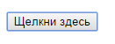
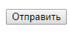
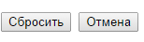

- Checkbox- переключатель типа флажок; дополнительные атрибуты:
- Value- значение, ассоциированное с флажком;
- Checked=”checked” - если указан, то флажок установлен;
- Radio – селекторный переключатель (радиокнопка); дополнительные атрибуты:
- Value- значение, ассоциированное с переключателем;
- Checked=”checked” - если указан, то переключатель установлен (выбран);
- File- текстовое поле ввода данных с кнопкой Обзор, щелчок на который открывает диалоговое окно выбора файла; полное имя выбранного файла отображается в поле ввода. Дополнительные атрибуты maxlength, size и valueтакие же, что и для обычного поля ввода данных, задаваемого атрибутом type=”text”;
- Password – текстовое поле ввода данных, в котором все символы отображаются в виде «звездочки» (*) или закрашенного кружка. Дополнительные атрибуты maxlength, size и value те же, что и для обычного поля ввода данных, задаваемого атрибутом type=”text”. Обычно в такое поле вводят пароль. Однако, хотя вводимые в поле типа password символы маскируются «звездочками», передача их на сервер не шифруется;
- Button – кнопка; дополнительный атрибут value принимает в качестве значения строку, отображаемую на кнопке. По умолчанию на кнопке нет надписи;
- Submit – кнопка, щелчок на которой приводит к отправке данных, содержащихся в форме, на сервер; дополнительный атрибут value принимает в качестве значения строку, отображаемую на кнопке. По умолчанию на кнопке находится надпись Подача запроса, Отправить запрос, Начали или Submitв зависимости от браузера. Передача данных произойдет только при определенных условиях.
- Image- графическое изображение, играющее такую же роль, что и кнопка типа submit; адрес графического файла указывается как значение атрибута src;
- Reset – кнопка, щелчок на которой отменяет все изменения в элементах, содержащихся в форме (восстанавливает исходные значения); дополнительный атрибут value принимает в качестве значения строку, отображаемую на кнопке. По умолчанию на кнопке находится надпись Сброс, Сбросить или Reset в зависимости от браузера;
- Hidden- невидимый элемент; пользователь не может изменить данные, сохраняемые как значение атрибута value. Если этот элемент находится в форме, то его данные можно передать на сервер. Данные (значения атрибута value) невидимого элемента могут быть сформированы сценарием.
Тег <select> позволяет создать раскрывающийся комбинированный список, из которого можно выбрать элемент. Это контейнерный тег, внутри которого находятся теги <option>, предназначенные для задания элементов (опций) списка.
Тег <select> имеет множество атрибутов, среди которых отметим основные:
- Accesskey- определяет клавишу быстрого доступа к раскрывающемуся списку; значение атрибута- строка, содержащая букву или цифру. Если нажать на указанную клавишу в сочетании с клавишей <Alt>, то элемент получит фокус. Например, <select accesskey=”S”>;
- Name- имя (идентификатор) списка;
- Disabled=”disabled”- делает список недоступным пользователю;
- Multiple=”multiple” – обозначает возможность выбора из списка одновременно нескольких элементов;
- Size - число одновременно видимых элементов списка; по умолчанию-1. Если это число больше единицы, то список снабжается полосой прокрутки;
- Tabindex- целое число, определяющее порядок перехода к элементу с помощью клавиши <TAB>; обычно используется, когда в форме присутствуют несколько элементов интерфейса, а порядок ввода данных в них важен.
Атрибуты тега <option>:
- Selected=”selected” – обозначает выбранный (выделенный) элемент списка;
- Value – значение, ассоциированное с элементом списка.
Текстовое содержимое элемента списка указывается сразу после тега <option>.
Пример раскрывающегося списка:
<html>
<head><title>Раскрывающийся список </title></head>
<body>
<select name=”List1”>
<option value=”1”/>Первый
<option value=”2”/>Второй
<option value=”3”/>Третий
<option value=”4”/>Четвертый
</select>
<br/><br/>
<select name=”List2” size=”3”>
<option value=”Один”/>Один
<option selected=”selected” value=”два”/>Два
<option value=”Три”/>Три
<option value=”четыре”/>Четыре
</select>
<br>
Оценитеэтотсайт:
<select name=”List3” size=4>
<option value=”5”>Отлично
<option selected=”selected” value=”4”>Хорошо
<option value=”3”>Таксебе
<option value=”0”>Плохо
</select>
</body>
</html>

Текстовая область - это прямоугольное поле с полосами прокрутки, внутри которого можно разместить многострочный текст. Его можно сделать как редактируемым, так и доступным только для просмотра. Для создания текстовой области применяют контейнерный внутристрочный тег <textarea>. Важная особенность этого тега в том, что все теги, заключенные в него, не выполняются браузером, а отображаются как обыкновенный текст.
Основные атрибуты тега <textarea>:
- Accesskey- определяет клавишу быстрого доступа к текстовой области; значение атрибута – строка, содержащая букву или цифру. Если нажать указанную клавишу в сочетании с клавишей <Alt>, то элемент получит фокус. Например, <textareaaccesskey=”T”>.
- Cols- число символьных позиций по горизонтали для отображения текста;
- Rows- число строк, одновременно видимых в окне текстовой области;
- Readonly=”readonly” – устанавливает текстовую область в режим просмотра (только для чтения); если этот атрибут опустить, то текстовая область будет работать как поле ввода и редактирования данных;
- Name- имя (идентификатор) текстовой области;
- Disabled=”disabled”-делает область недоступной пользователю;
- Tabindex- целое число, определяющее порядок перехода к элементу с помощью клавиши <TAB>; обычно необходимо, когда в форме присутствует несколько элементов интерфейса, а порядок ввода данных в них важен;
- Wrap – определяет режим автоматического переноса символов на другую строку; возможные значения:physical, virtual и off (выключено). По умолчанию включен автоматический перенос посимвольно.
Пример:
<html>
<head><title>текстоваяобласть</title></head>
<body style=”background:#e0e0e0”>
<textarea cols=15 rows=5>
Привет
</textarea>
<br><br>
<textarea cols=25 rows=8 wrap=off>
<html>
<h1>Примерhtml- кода</h1>
<select name=”List1”>
<option value=”1”>Первый
<option value=”2”>Второй
<option value=”3”>Третий
</select>
</html>
</textarea>
</body>
</html>

Тег <form> используется в качестве контейнера для элементов пользовательского интерфейса (<input>, <select>, <textarea> и <button>), образуя так называемую форму. Благодаря специальным атрибутам этого тега с помощью кнопки типа submit (<inputtype=”submit”>) можно передать на сервер данные, содержащиеся в элементах формы.
Атрибуты тега <form>:
- Action –URL- адрес сервера или конкретного серверного приложения, обрабатывающего переданные ему данные формы. Для передачи данных этот атрибут обязателен: если он не указан или его значение пусто, данные формы не будут отправлены никаким способом.
- Method- метод передачи данных на сервер:get или post
- Enctype- метод кодирования данных, передаваемых на сервер;
- Name- имя формы
- Target- строка, содержащая имя (значение атрибута name) окна или фрейма, в котором следует показать ответ сервера; возможны также и следующие значения:
- _parent – родительский фрейм, а если фреймов нет, то данный параметр работает как self
- _blank- новое окно браузера
- _top- отменяет все фреймы и загружает ответ сервера в главное окно браузера, а если фреймов нет, то данный параметр работает как self
- _self- загружает ответ сервера в текущее окно или фрейм
Пример:
<html>
<head><title>Форма</title></head>
<body>
<form action=http://anyserver.ru/anyprogram.php method=”post”>
<h2>Сообщениеавтору</h2>
Вашe-mail:
<input type=”text” name=”from” value=”” size=30>
<br>
Сообщение: <br>
<textarea name=’text’ cols=30 row=8></textarea>
<br>
<input type=”reset”>
<input type=”submit” name=”Отправитель” value=”Отправитель”>
</form>
</body>
</html>

Тема 1.5 Таблицы.

Таблицы в HTMLорганизуются как набор столбцов и строк. Ячейки таблицы могут содержать любые HTML- такие как заголовки, списки, абзацы, фигуры, графика, а также элементы форм и другие таблицы.
Таблица:<table>….. </table>
Это основные теги, описывающие таблицу. Все элементы таблицы должны находиться внутри этих двух тэгов. По умолчанию таблица не имеет обрамления и разделителей. Обрамление добавляется атрибутом BORDER.
Строка таблицы: <tr>….</tr>
Количество строк таблицы определяется количеством встречающихся пар тэгов <tr>….</tr>. Строки могут иметь атрибуты align и valign, которые описывают визуальное положение содержимого строк в таблице по горизонтали и вертикали соответственно.
Ячейка таблицы: <td>……</td>
Описывает стандартную ячейку таблицы. Ячейка таблицы может быть описана только внутри строки таблицы. Если в строке отсутствует одна или несколько ячеек для некоторых колонок, то браузер отображает пустую ячейку. Расположение данных в ячейке по умолчанию определяется атрибутами align=left и valign= middle. Данное расположение может быть исправлено как на уровне описания строки, так и на уровне описания ячейки.
Заголовок таблицы: <th>……</th>
Ячейка заголовка таблицы имеет ширину всей таблицы. Текст в данной ячейке выравнен по центру и отображается жирным шрифтом.
Подпись: <caption>…… </caption>
Данный тег описывает название таблицы (подпись). Тэг <caption> должен присутствовать внутри <table>…..</table>., но снаружи описания какой – либо строки или ячейки. По умолчанию <caption> имеет атрибут align=top, но может быть явно установлен в align=bottom. Align определяет, где – сверху или снизу таблицы - будет поставлена подпись. Подпись всегда центрирована в рамках ширины таблицы.

Основные атрибуты таблицы:
Border= число
Атрибут используется в теге table. Если данный атрибут присутствует, граница таблицы прорисовывается для всех ячеек и для таблицы в целом. BORDER может принимать числовое значение в пикселях, определяющее ширину границы, однако ширина внутренних рамок всегда равна 1, даже если толщина границы 10. Поэтому используют обычно два значения:0 или 1. В первом случае рамки нет, таблица не видна и может служить каркасом страницы, во втором – рамка видна, как у обычных таблиц.
Align= left/right/center/justify
Если атрибут align присутствует внутри тегов <caption>…..</caption>, то он определяет положение подписи для таблицы (сверху или снизу). По умолчанию align=top. Если атрибут align встречается внутри <tr>, <th> или <td>, он управляет положением данных в ячейках по горизонтали. Может принимать значения left(слева), right(справа), center(по центру) или justify (по формату).
Valign= число
Данный атрибут встречается внутри тегов <tr>, <th> и <td>. Он определяет вертикальное размещение данных в ячейках. Может принимать значения top (вверху), bottom(внизу), middle(посередине) и baseline (центр симметрии совпадает с базовой линией шрифта).
Nowrap
Данный атрибут говорит о том, что текст в ячейке не может логически разбиваться на несколько строк и должен быть представлен одной строкой.
Colspan=число
Указывает, какое количество ячеек будет объединено по горизонтали для указанной ячейки. По умолчанию – 1.
Rowspan = число.
Указывает, какое количество ячеек будет объединено по вертикали для указанной ячейки. По умолчанию – 1.
Colspec
Данный параметр позволяет задавать фиксированную ширину колонок либо в символах, либо в процентах, например colspec=”20%”.
Background=URL
Задает фоновый рисунок в таблице
BGColor=color
Цветфонатаблицы
Bordercolor=color
Задает цвет рамки

Пример таблицы с рамками и без рамок:
<html>
<head>
<title>таблицасрамками</table>
</head>
<body>
<table border>
<tr><th> fruits </th><th> vegetables </th><th> whole grains </th></tr>
<tr><td> apple </td><td> broccoli </td><td> barley </td></tr>
<tr><td> orange </td><td> cauliflower </td><td>weat berries </td></tr>
<tr><td> kiwi </td><td> sugar snap pea </td><td> millet </td></tr>
<tr><td> pineapple </td><td> bell pepper </td><td> quinoa </td></tr>
</table>
<hr>
<table>
<tr><th> fruits </th><th> vegetables </th><th> whole grains </th></tr>
<tr><td> apple </td><td> broccoli </td><td> barley </td></tr>
<tr><td> orange </td><td> cauliflower </td><td>weat berries </td></tr>
<tr><td> kiwi </td><td> sugar snap pea </td><td> millet </td></tr>
<tr><td> pineapple </td><td> bell pepper </td><td> quinoa </td></tr>
</table>
</body>
</html>
Смежные ячейки таблицы могут объединяться с целью размещения большего количества данных. Например, в таблице из пяти строк и пяти столбцов все ячейки первой строки можно объединить и поместить в этой строке красивый заголовок таблицы. Возможно также объединение нескольких строк или создание пустой прямоугольной области.
Для соединения двух смежных ячеек в одном столбце нужно использовать атрибут rowspanтега<th> или <td>, например:
<tdrowspan=2>
Для объединения двух смежных ячеек в одной строке нужно использовать атрибут colspan тех же тегов, например:
<td colspan=2>

Пример:
<html>
<head>
<title> Row and Column Spanning </title>
</head>
<body>
<table border>
<tr><thcolspan=3> DC nationals </th><tr>
<tr><th> offense </th><th>defense </th><th> goalie </th></tr>
<tr>
<td>husmann</td><td>O’Donnell </td>
<td rowspan=5>
Weinberg <br> Weinberg <br> Weinberg <br>
Weinberg <br> Weinberg <br> Weinberg <br>
</td>
</tr>
<tr>
<td colspan=2>popplewell</td>
</tr>
<tr>
<td>McGilly</td><td>longo</td>
</tr>
<tr>
<td> Donahue </td><td> Seymour </td>
</tr>
<tr>
<td>camillo</td><td colspan=2>Walsh Walsh Walsh</td>
</tr>
</table>
</body>
</html>

РЕКОМЕНДУЕМАЯ ЛИТЕРАТУРА

Основная литература:
    - Максимов, Н.В. Компьютерные сети: учебное пособие для студентов учреждений СПО [электронная версия] / Н.В.Максимов, И.И.Попов. – 3-е изд., испр. и доп.,- М.: ФОРУМ, 2016. – 437 с.
    - Кузин, А. В. Компьютерные сети: учебное пособие [электронная версия ] / А. В. Кузин. - 3-е изд., перераб. и доп .- М.: ФОРУМ: ИНФРА-М, 2016.- 192 с.
    - Новожилов, О.П. Компьютерные сети: учебное пособие для студентов учреждений СПО / О.П. Новожилов, О.В. Новожилов. – М.: Издательский дом «Академия», 2015. - 224 с.

Дополнительная литература:
1. Олифер, В.Г. Компьютерные сети. Принципы, технологии, протоколы: Учебник для вузов [электронная версия] / В.Г. Олифер, Н.А. Олифер.- СПб.: Питер, 2015.

Интернет-ресурсы:
1. Журнал сетевых решений LAN [Электронный ресурс]. — Режим доступа: URL:http://www.osp.ru/lan/#/home (дата обращения: 03.09.17).
2. Журнал о компьютерных сетях и телекоммуникационных технологиях «Сети и системы связи» [Электронный ресурс]. — Режим доступа: URL: http://www.ccc.ru/ (дата обращения: 03.09.17).
3. Научно-технический и научно-производственный журнал «Информационные технологии» [Электронный ресурс]. — Режим доступа: URL: http://www.novtex.ru/IT/ (дата обращения: 03.09.17).
4. Национальный Открытый Университет «ИНТУИТ» [Электронный ресурс]. — Режим доступа: URL: http://www.intuit.ru/ (дата обращения: 03.09.17).
5. Журнал CHIP [Электронный ресурс]. — Режим доступа: URL: http://www.ichip.ru/(дата обращения: 03.09.17).

